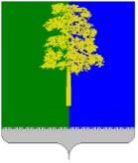
Муниципальное образование Кондинский район
Ханты-Мансийского автономного округа – Югры

АДМИНИСТРАЦИЯ КОНДИНСКОГО РАЙОНА

ПОСТАНОВЛЕНИЕ

от 25 марта 2026 года |  |  | № 297
 | пгт. Междуреченский

О внесении изменений в постановление
администрации Кондинского района
от 08 февраля 2023 года № 140
«Об утверждении проекта планировки
и проекта межевания территории»

В соответствии со статьей 45 Градостроительного кодекса Российской Федерации, Федеральным законом от 06 октября 2003 года № 131-ФЗ
«Об общих принципах организации местного самоуправления в Российской Федерации», администрация Кондинского района постановляет:
1. Внести в постановление администрации Кондинского района
от 08 февраля 2023 года № 140 «Об утверждении проекта планировки и проекта межевания территории» следующие изменения:
Приложения 1, 2 к постановлению изложить в новой редакции (приложение 1, 2).
2. Постановление разместить на официальном сайте органов местного самоуправления Кондинского района.

Исполняющий обязанности  главы района |  | А.В.Кривоногов

жм/Банк документов/Постановления 2026
Приложение 1
к постановлению администрации района
от 25.03.2026 № 297

Раздел I. Проект планировки территории. Графическая часть

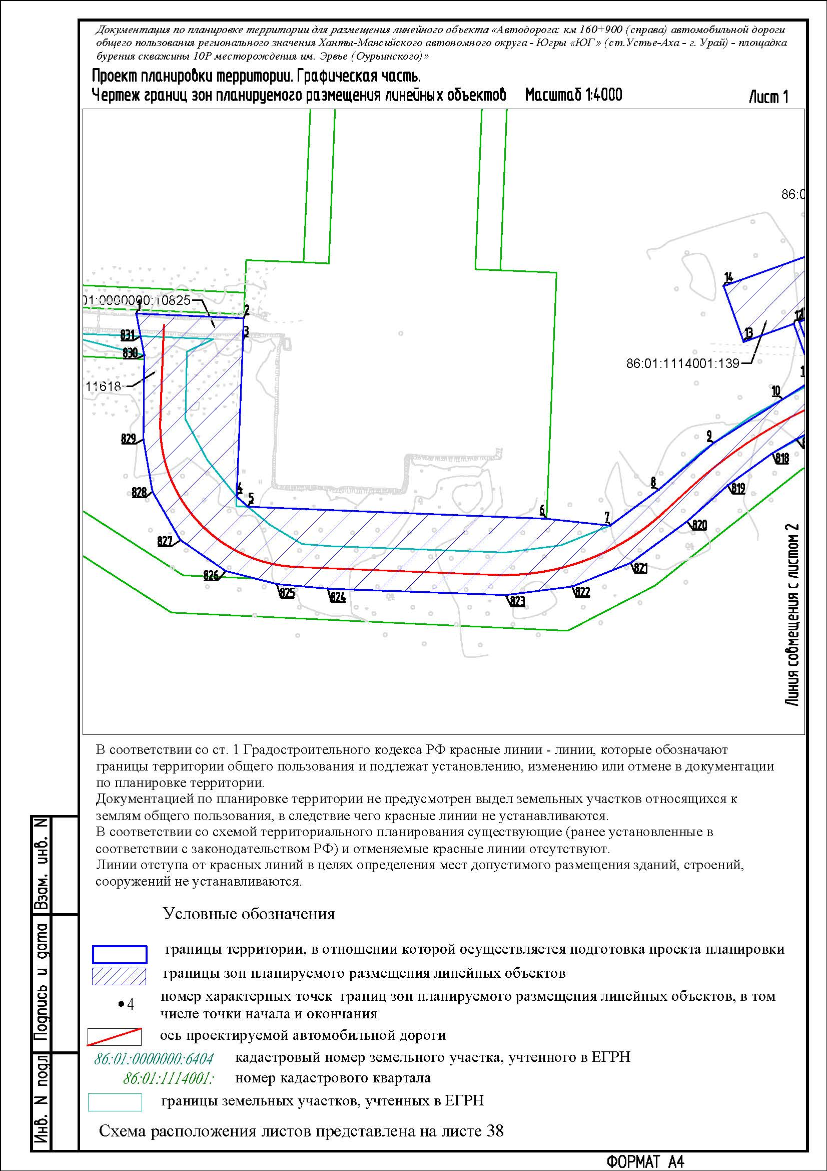
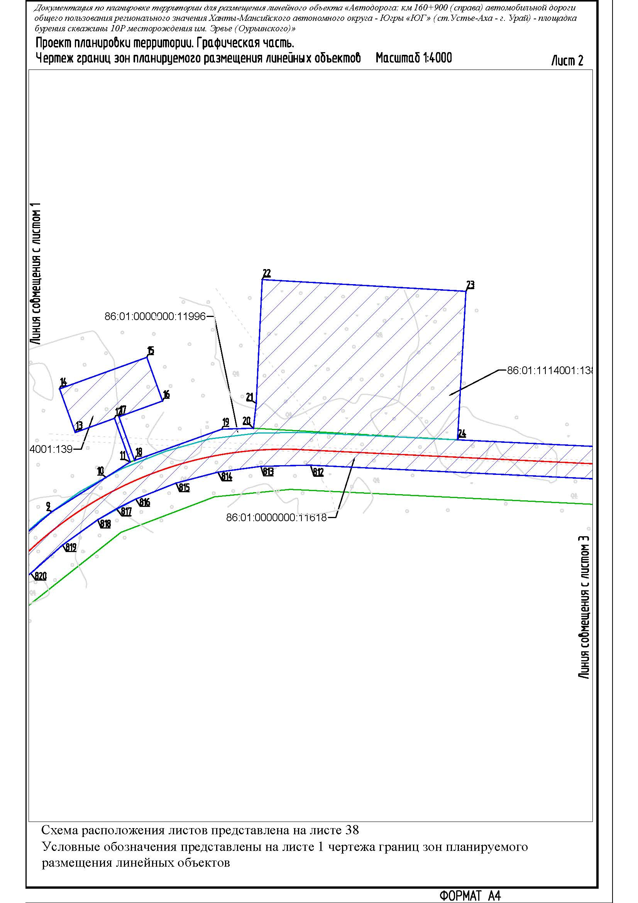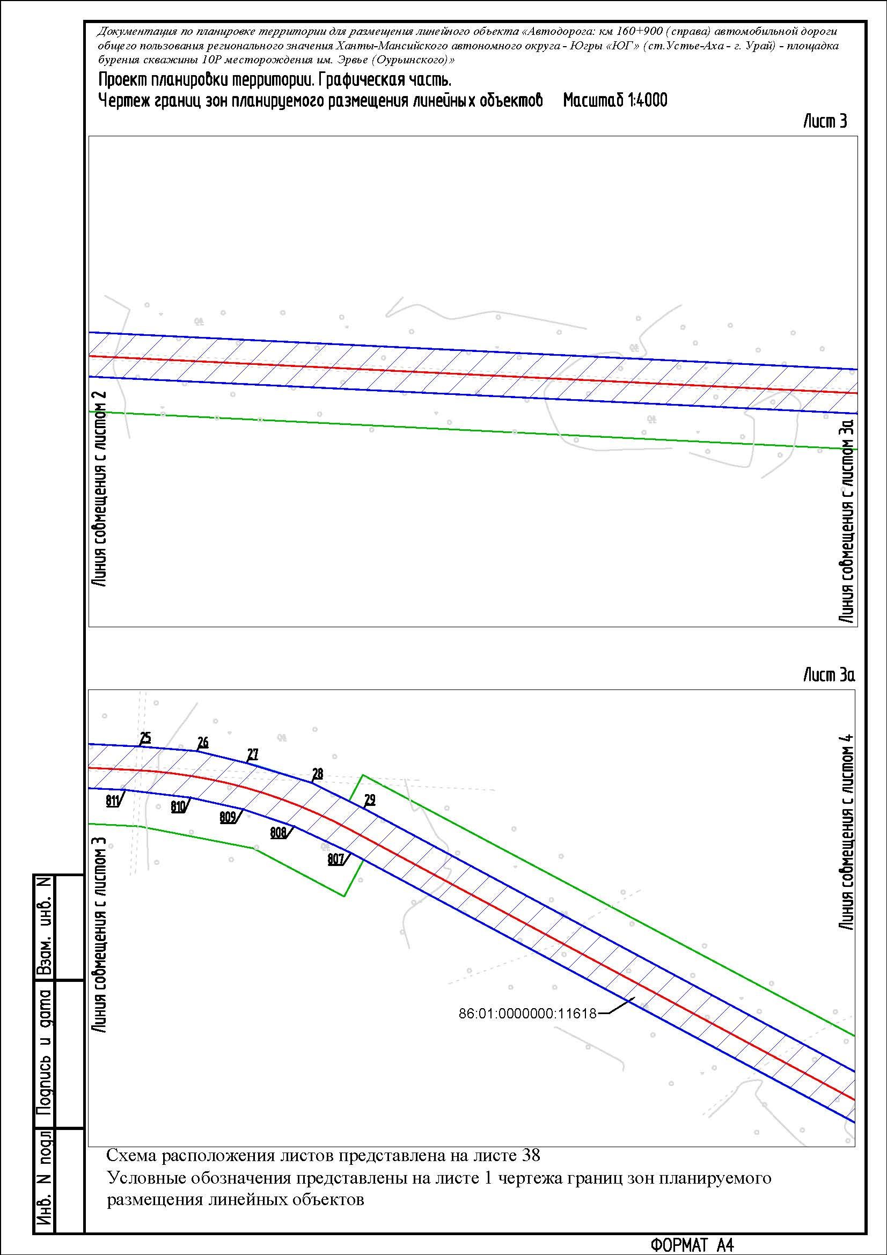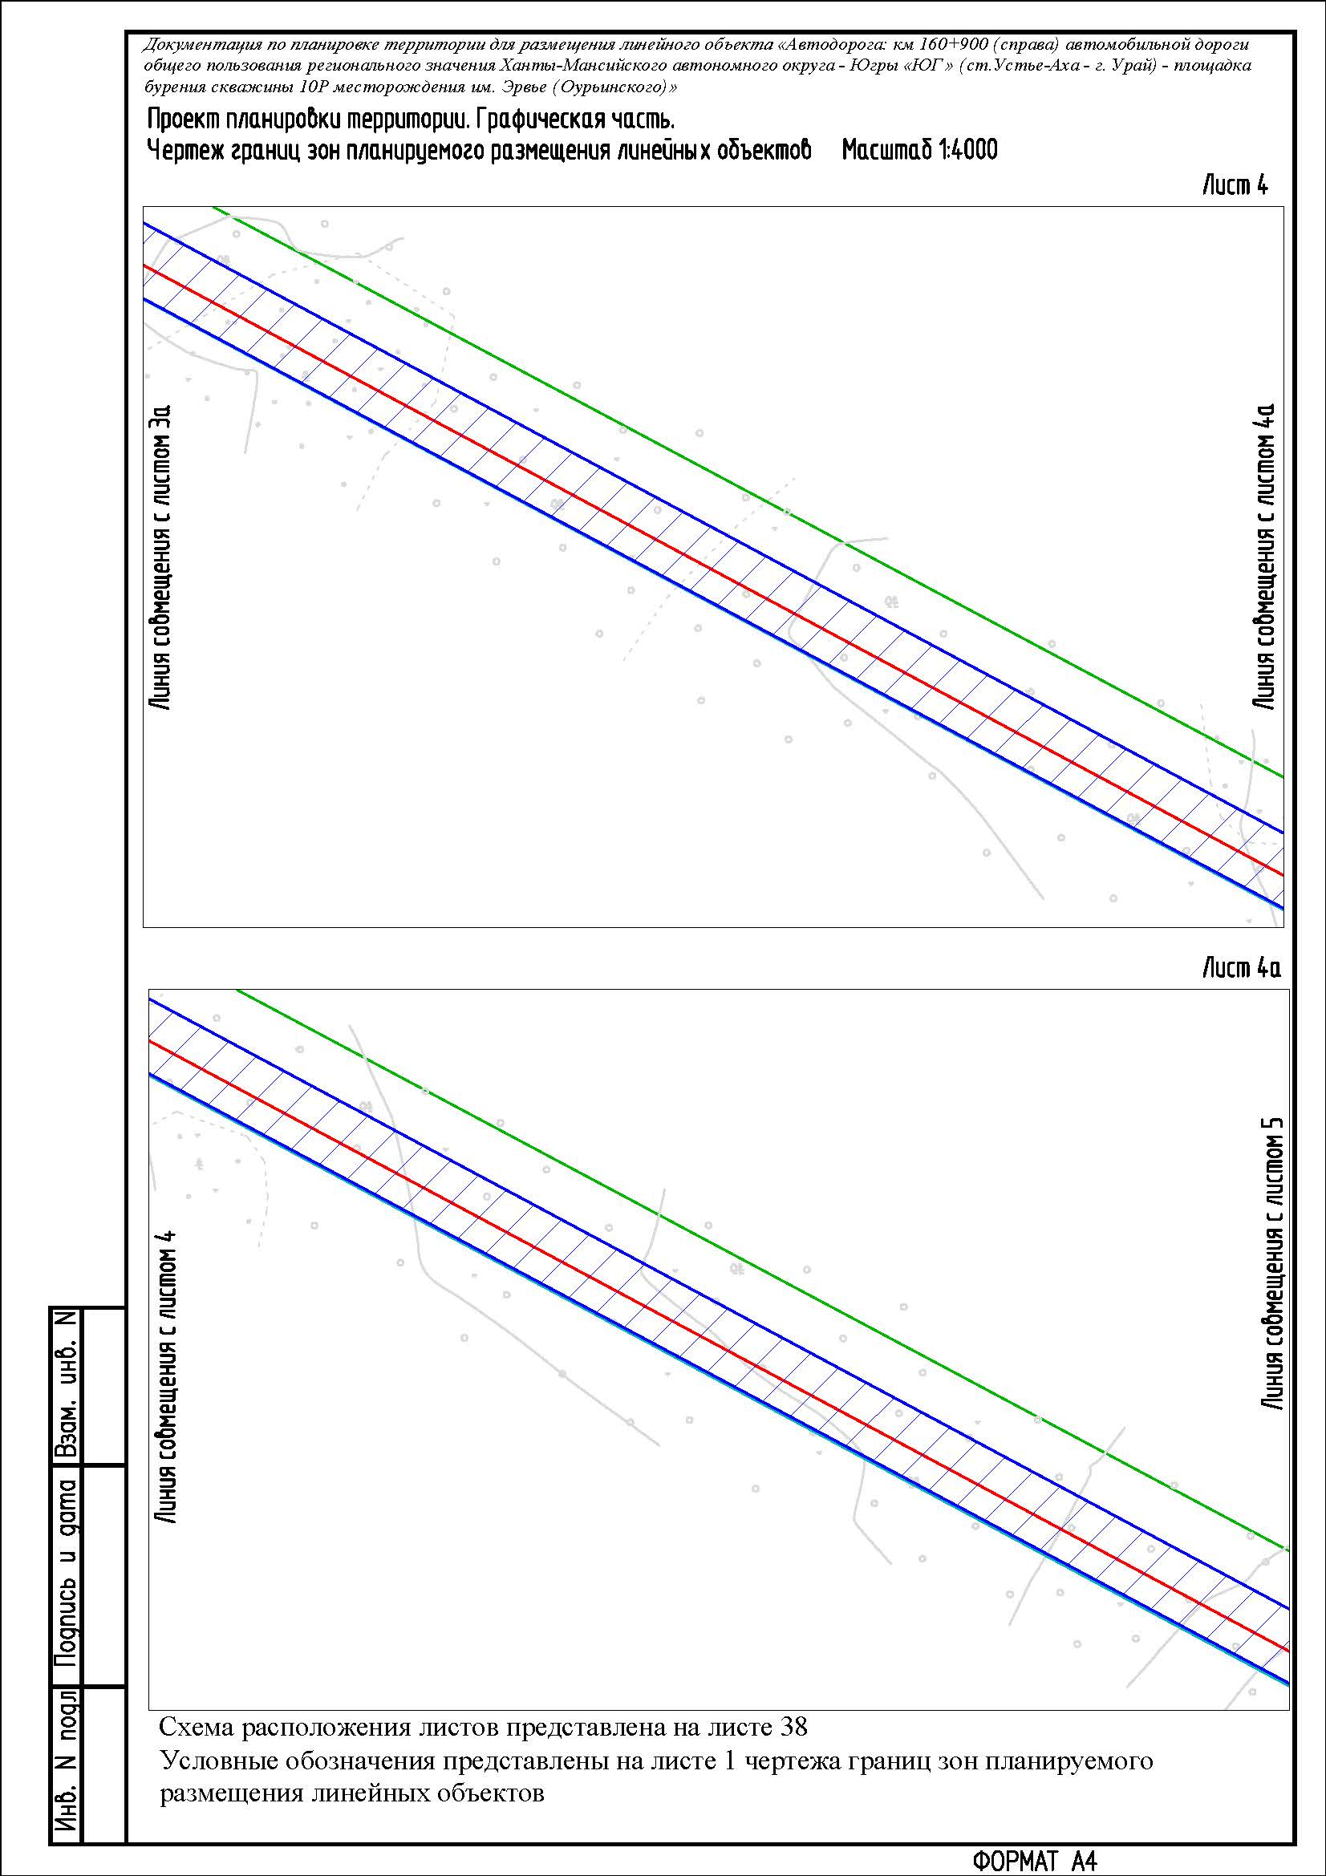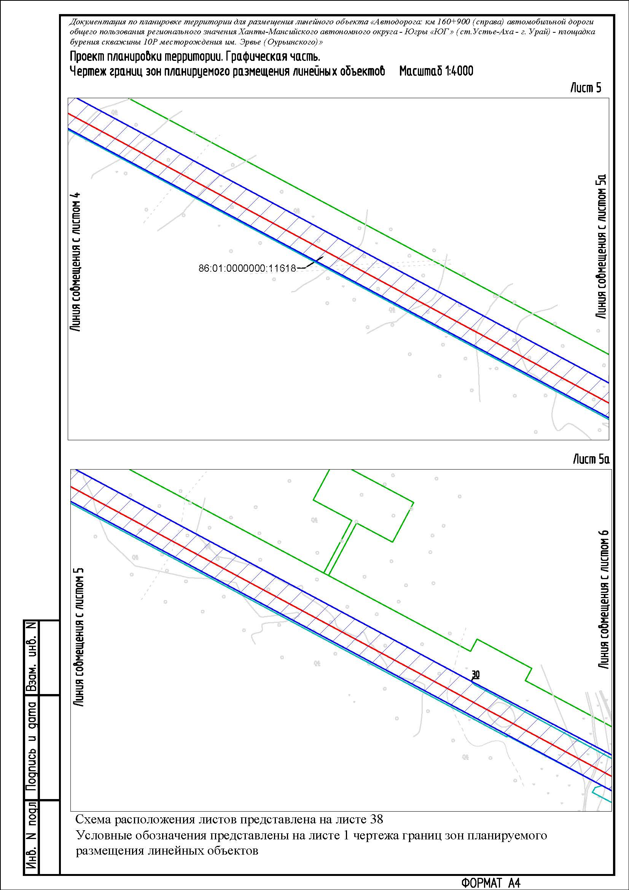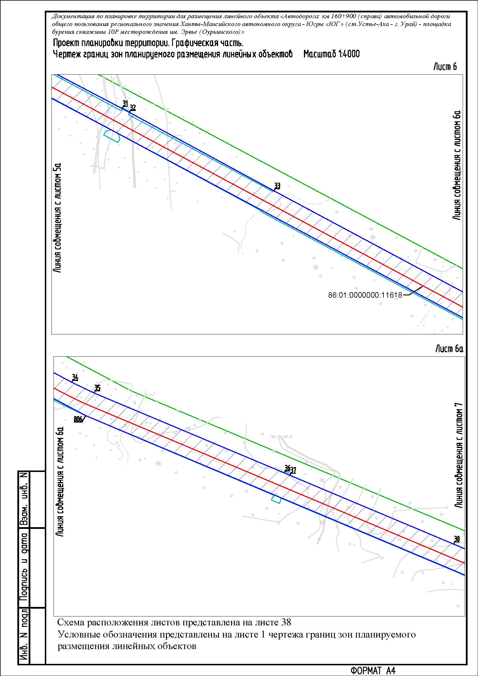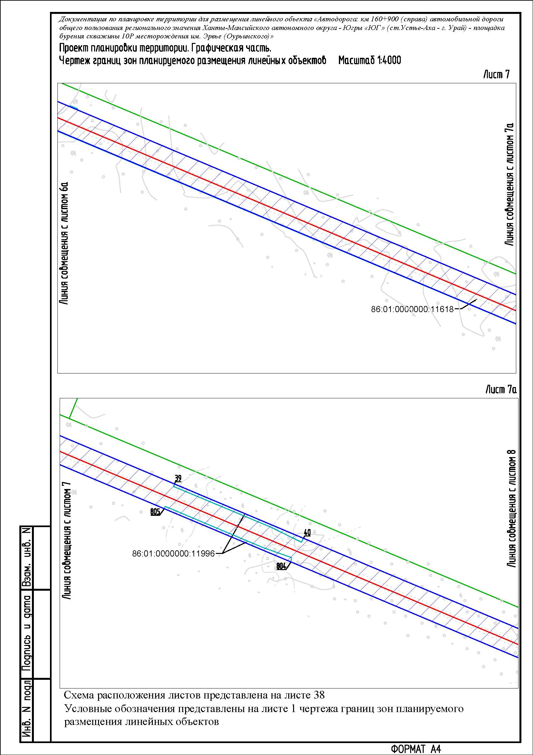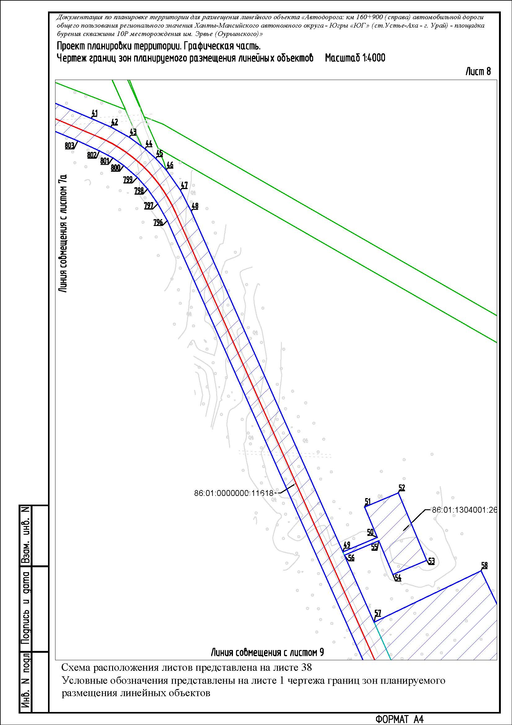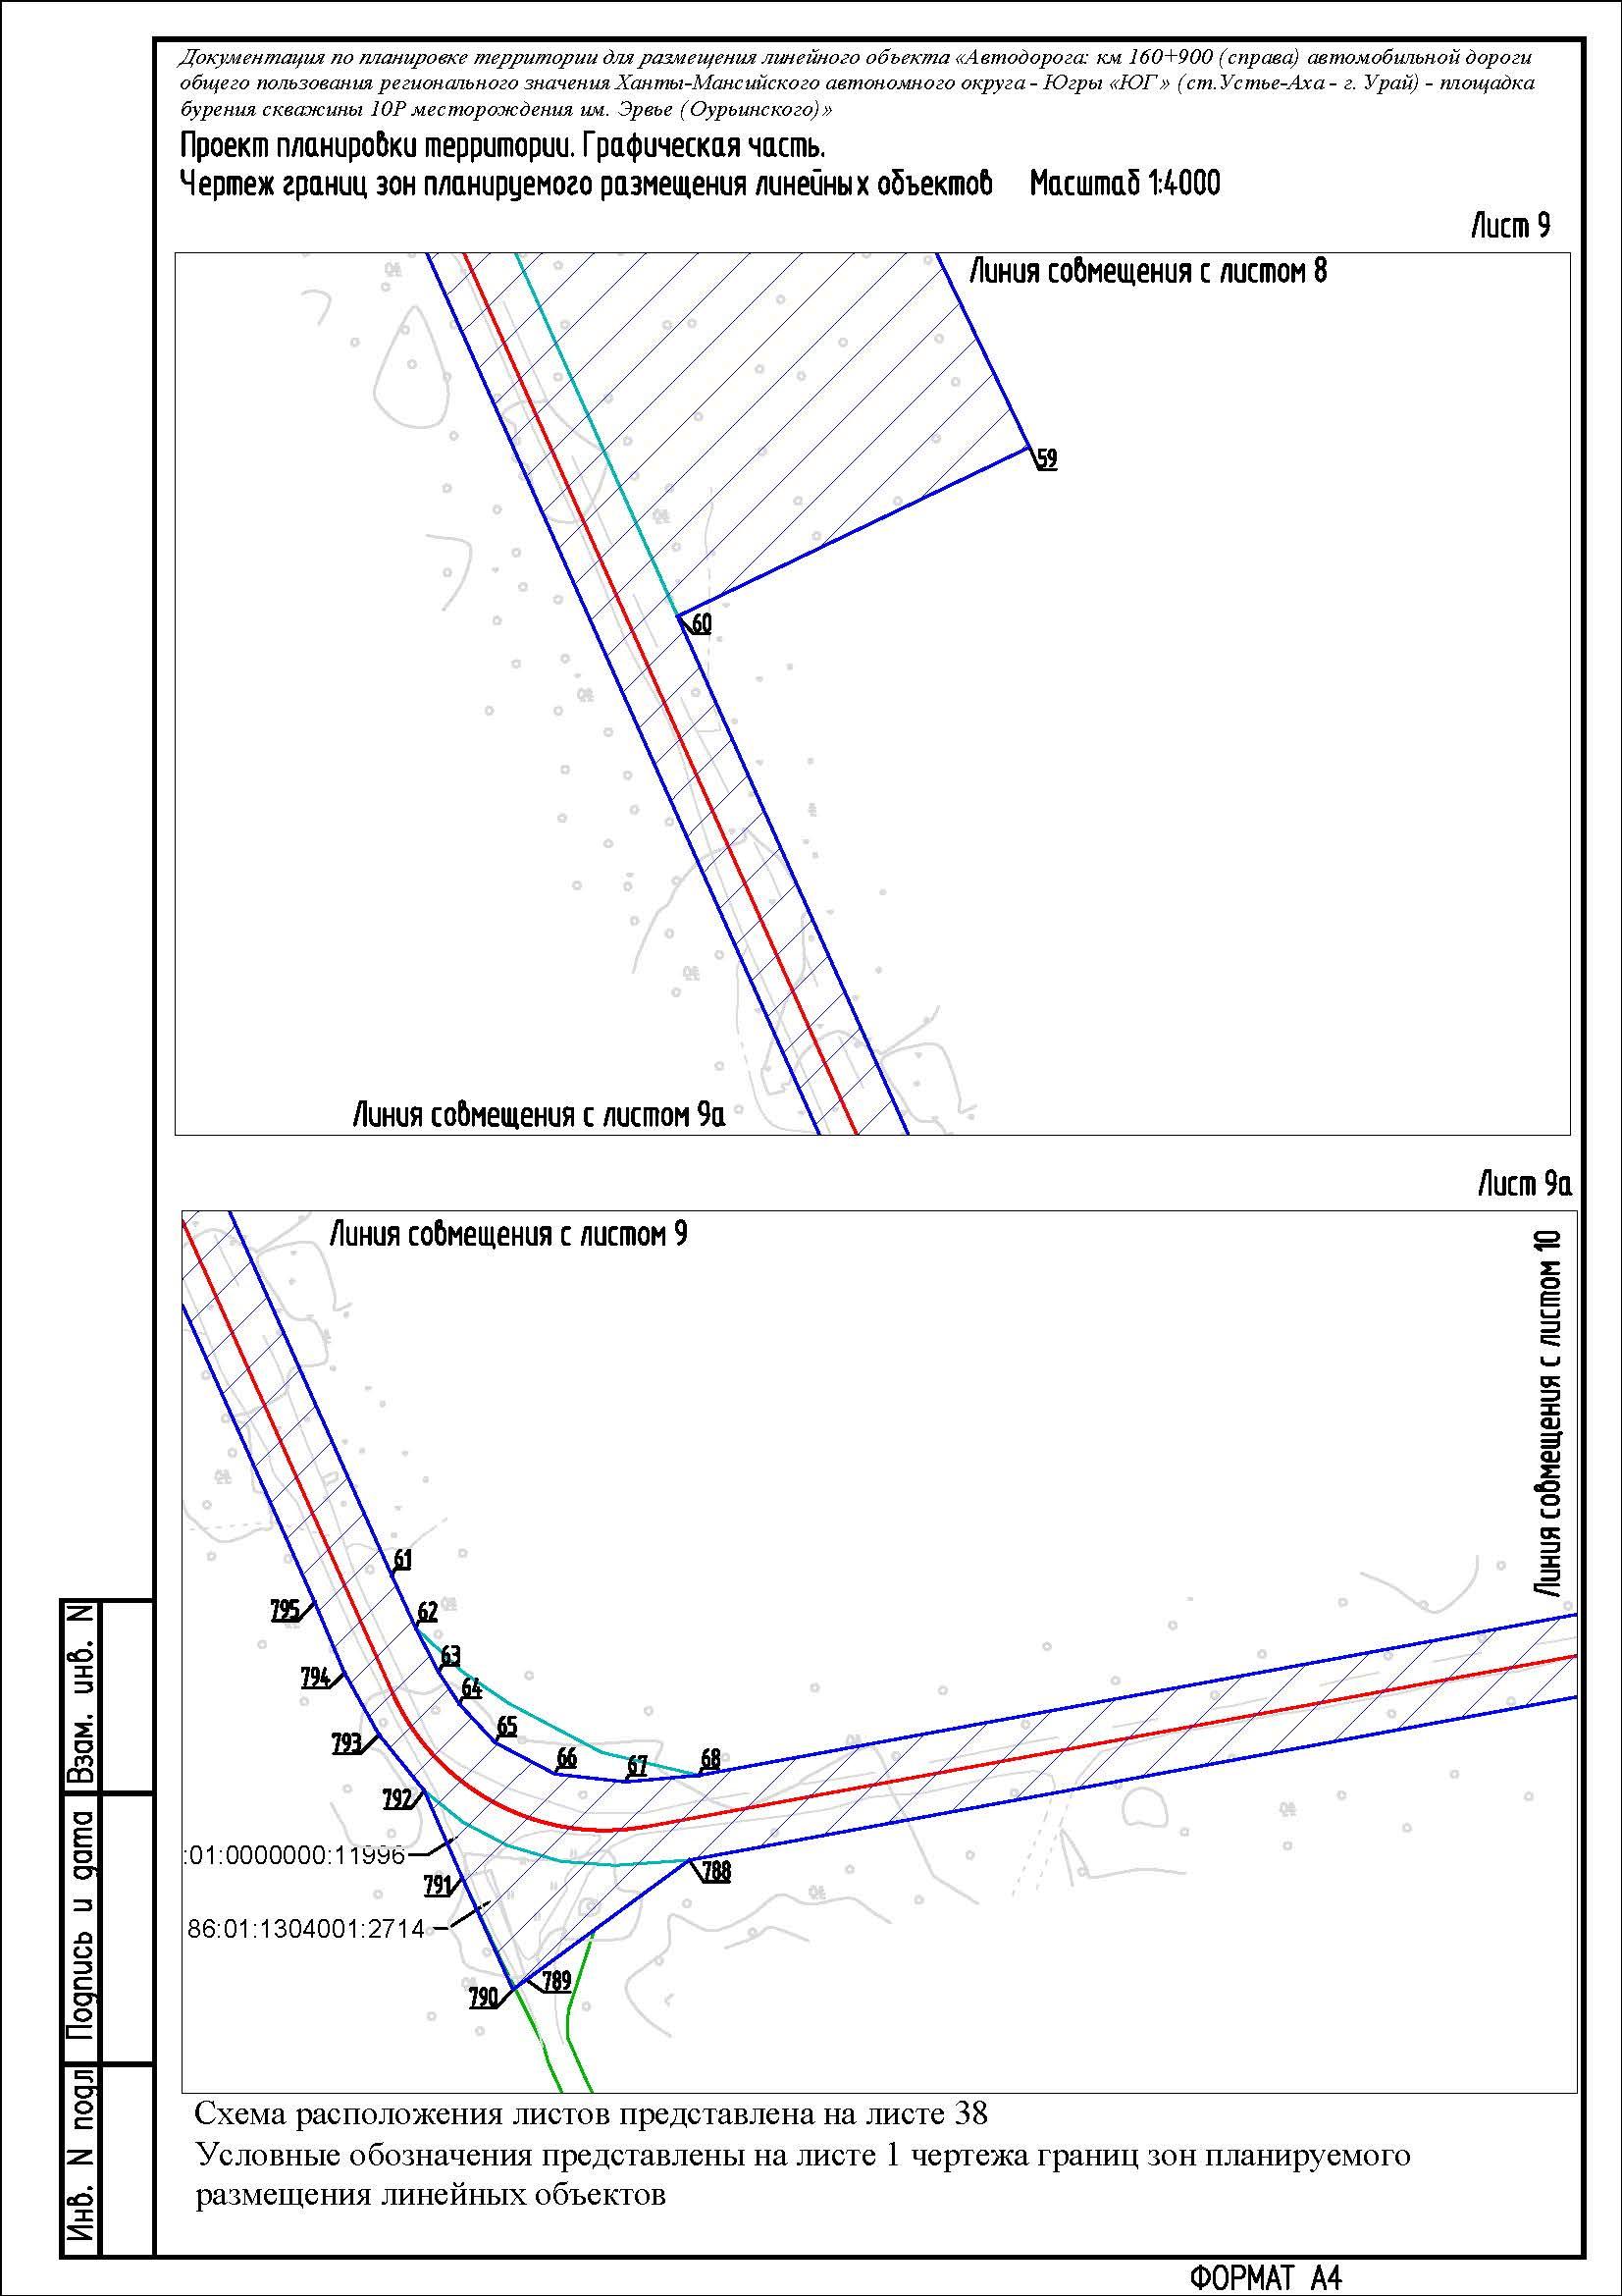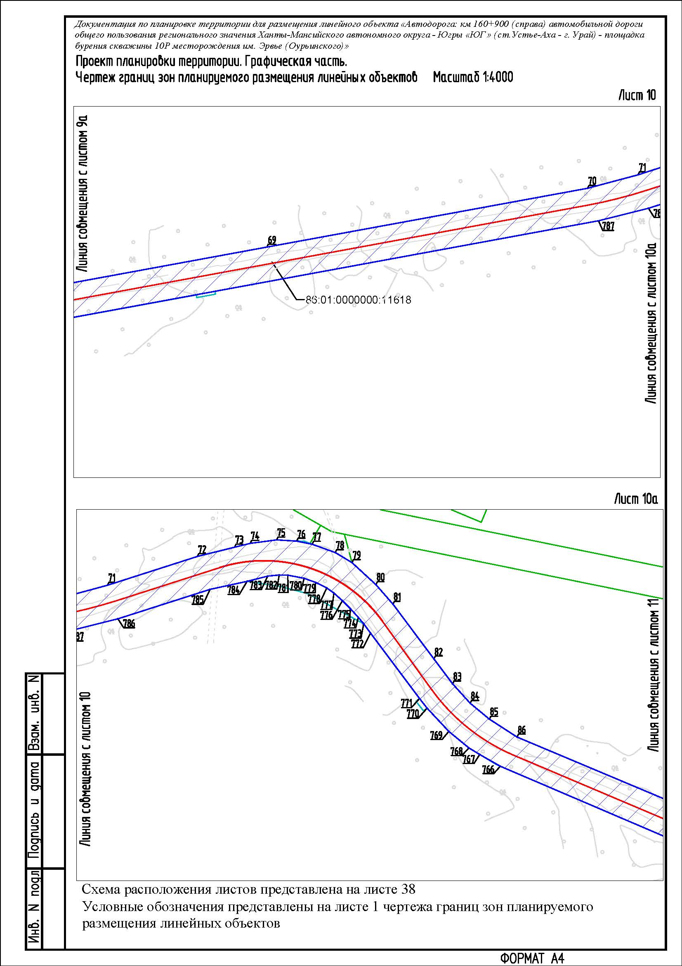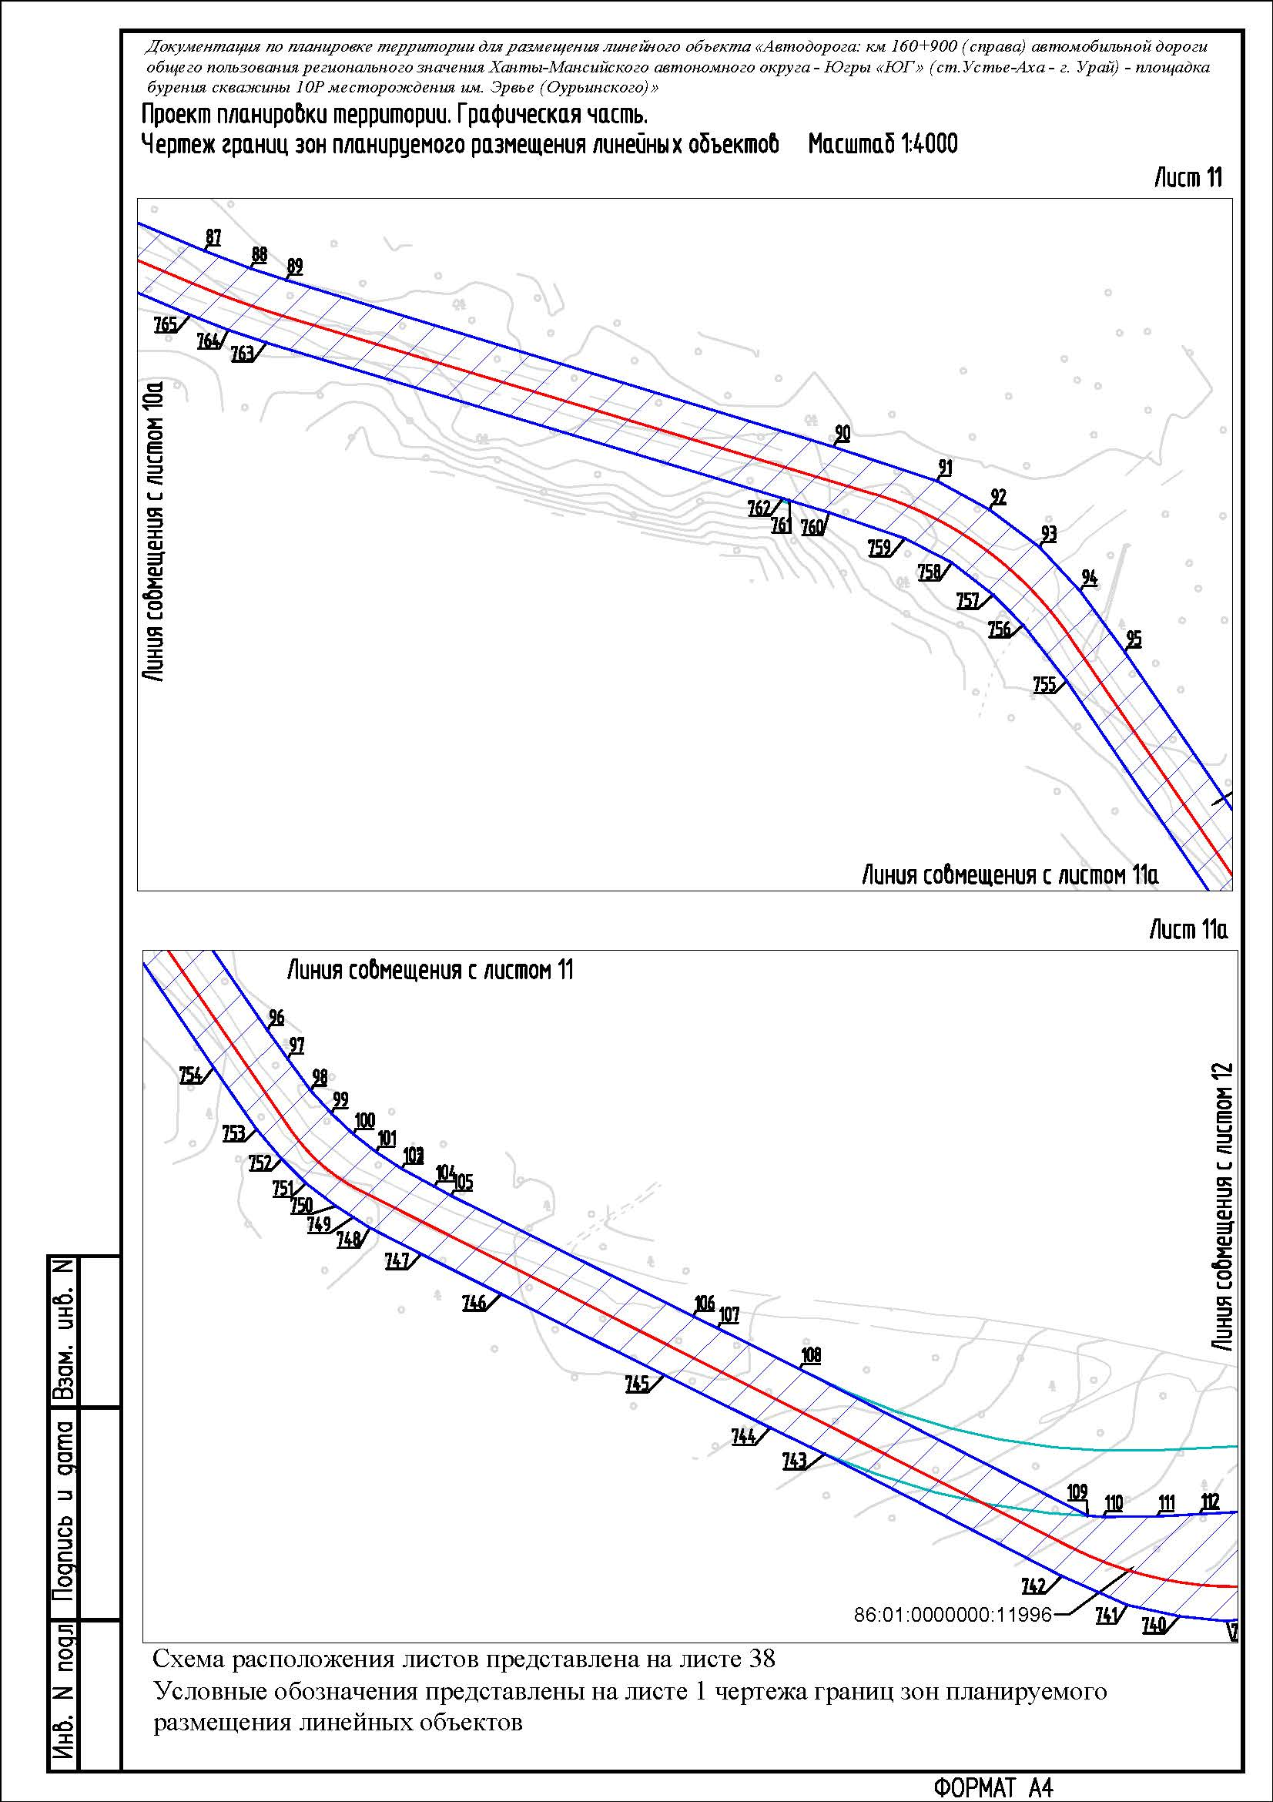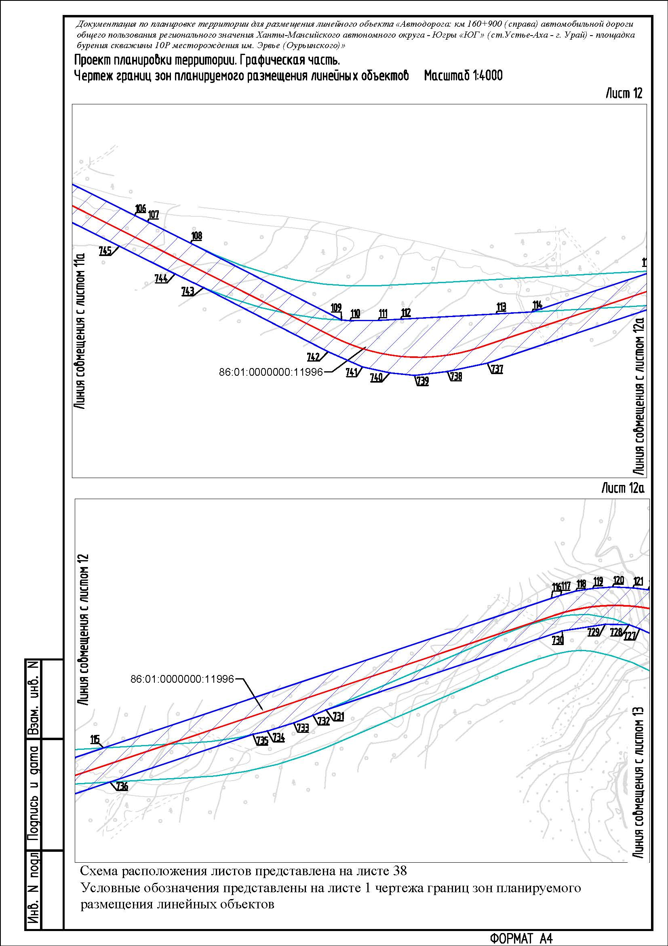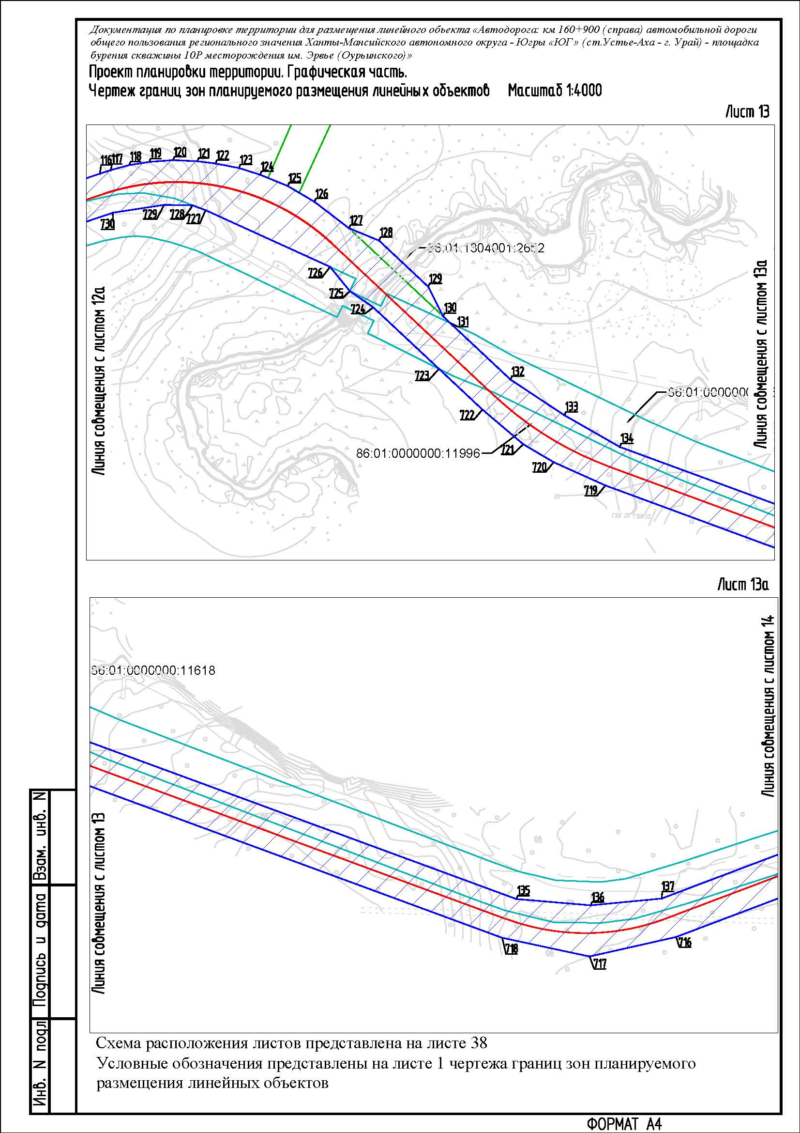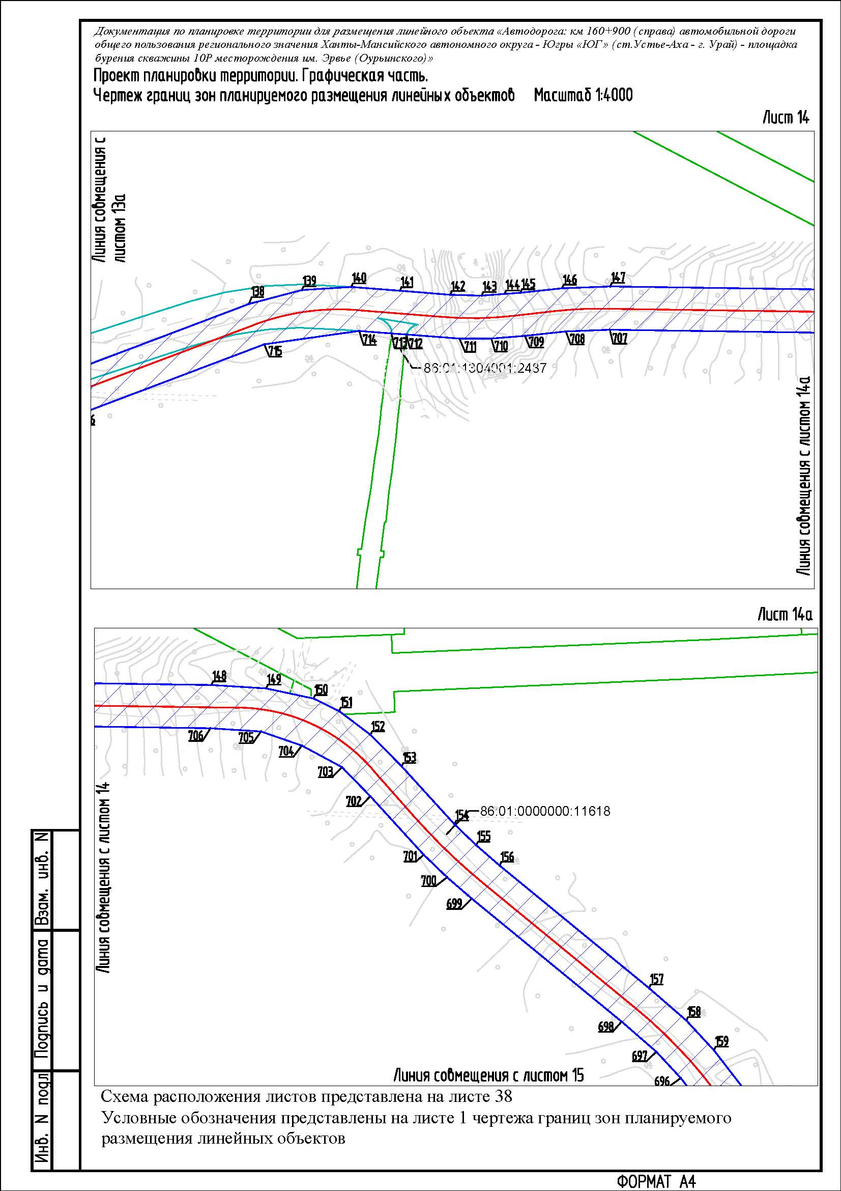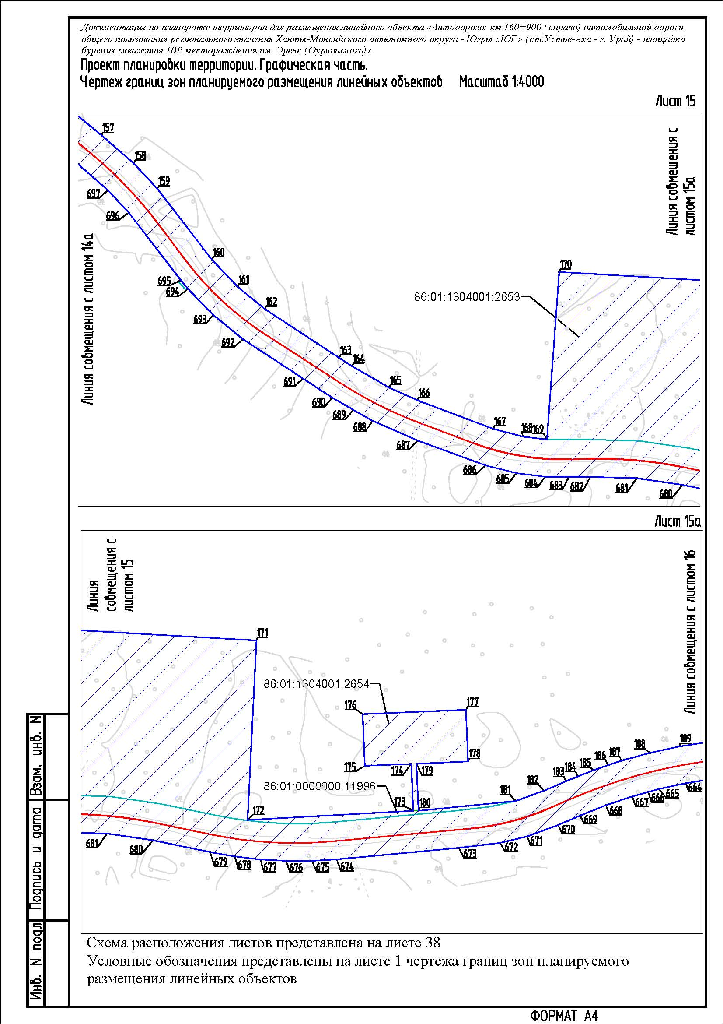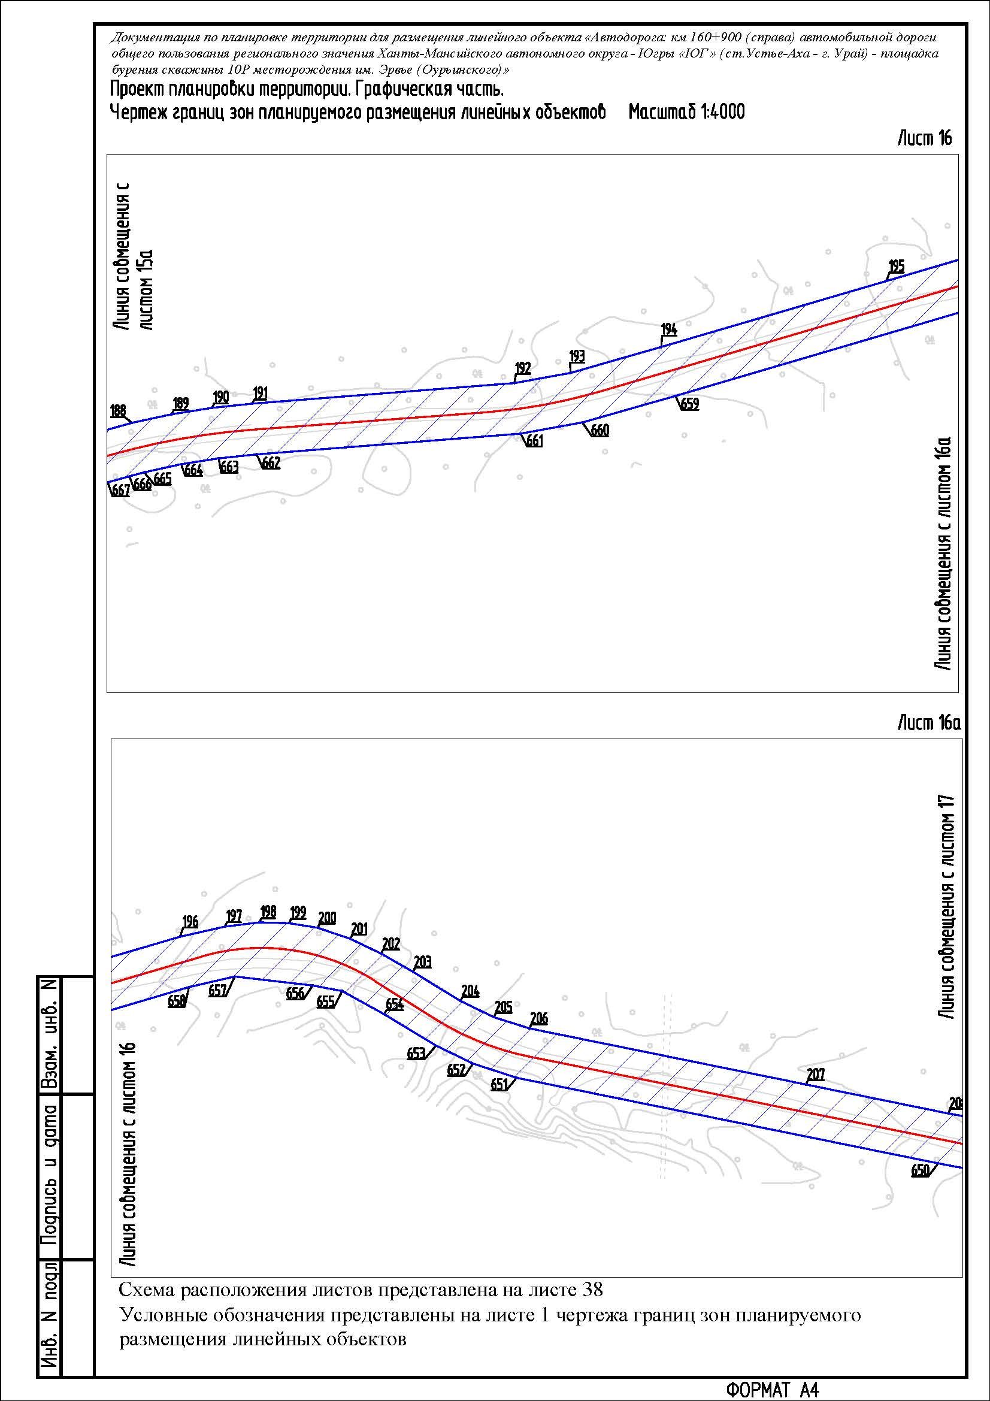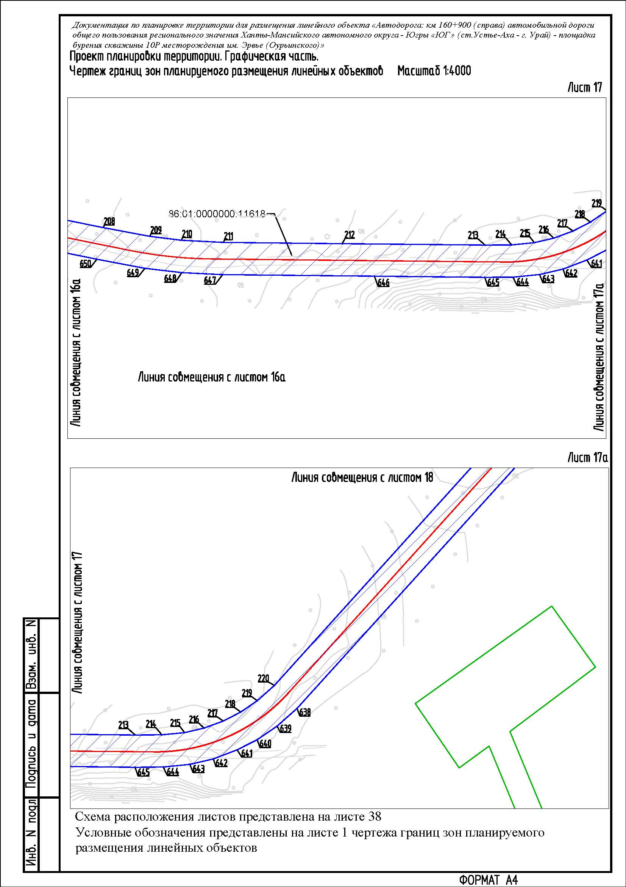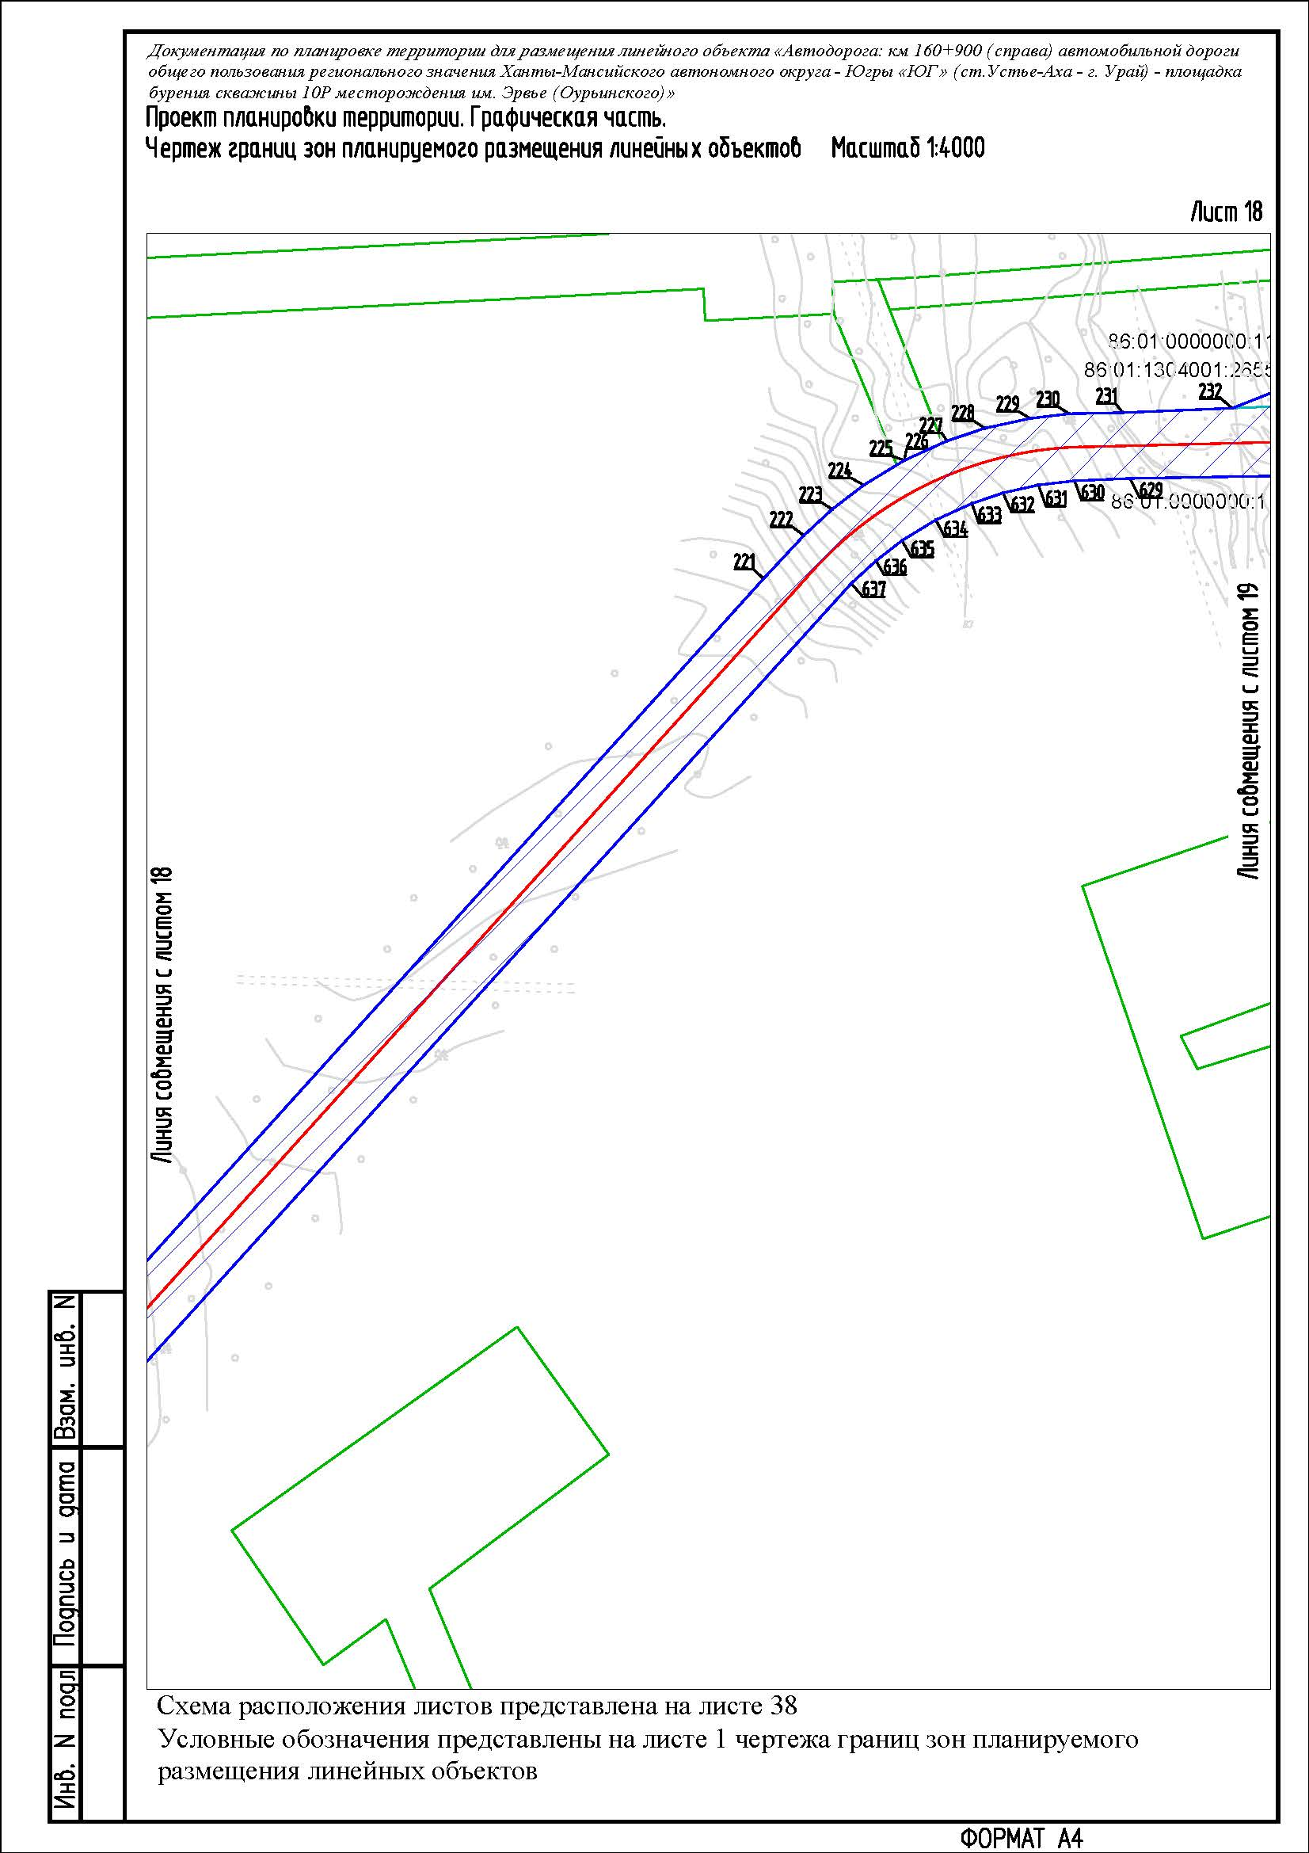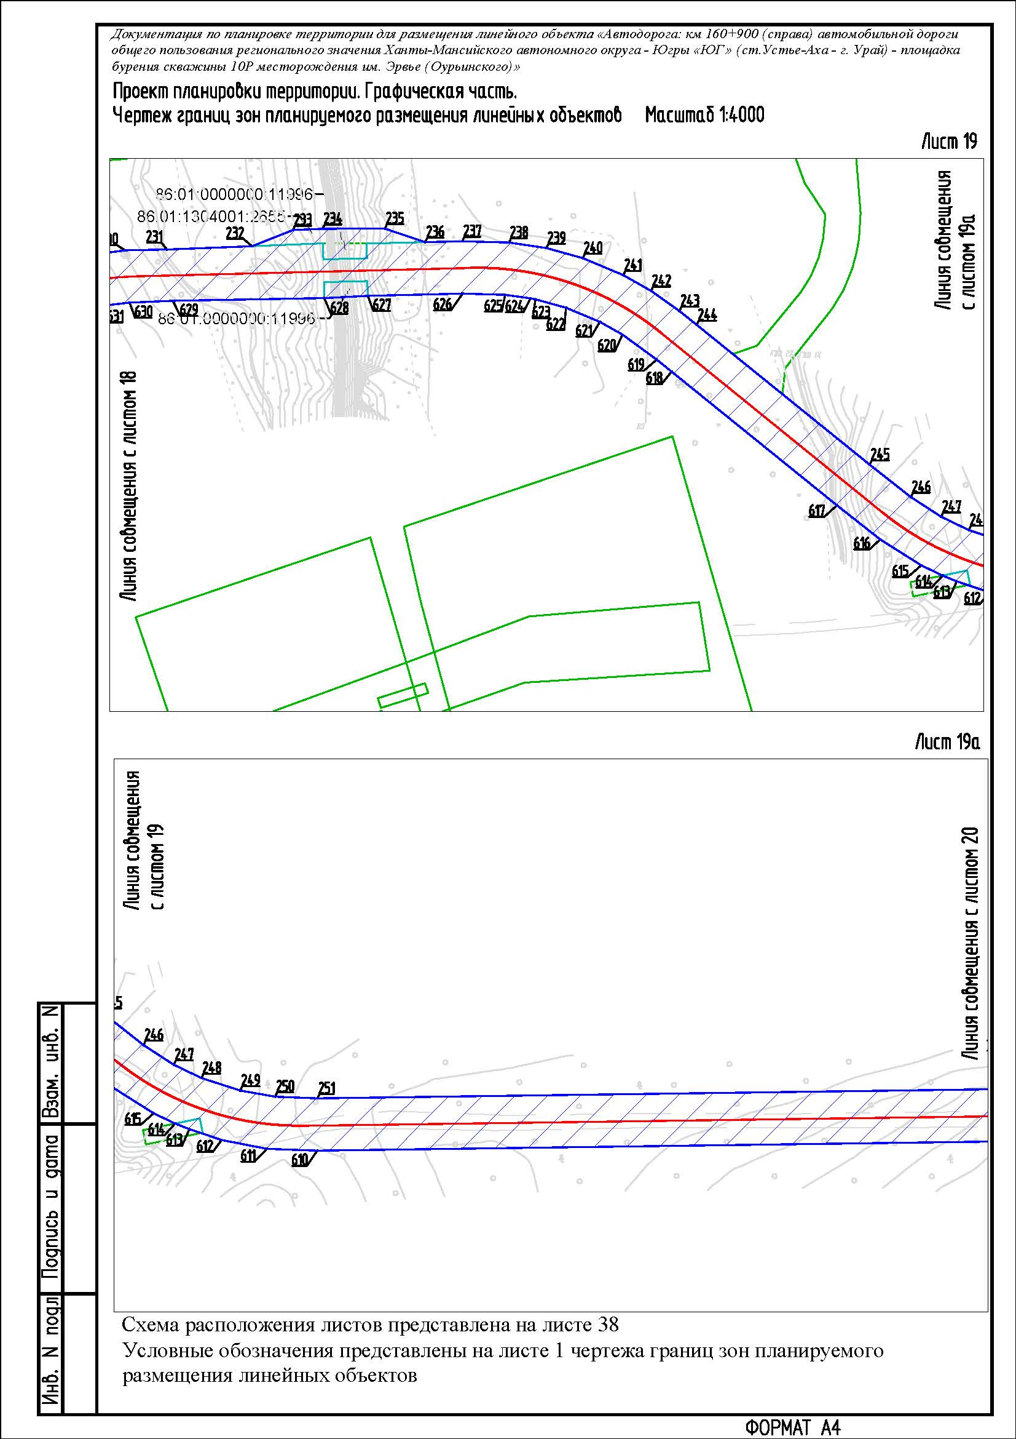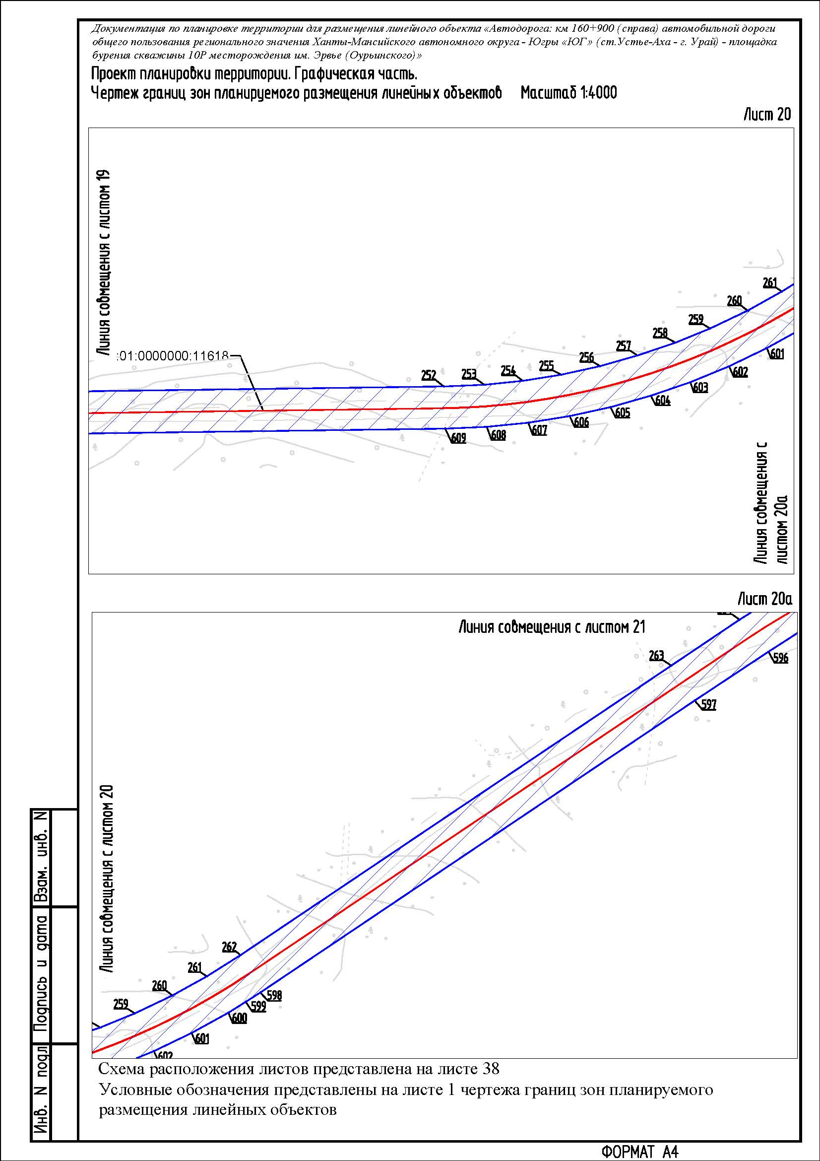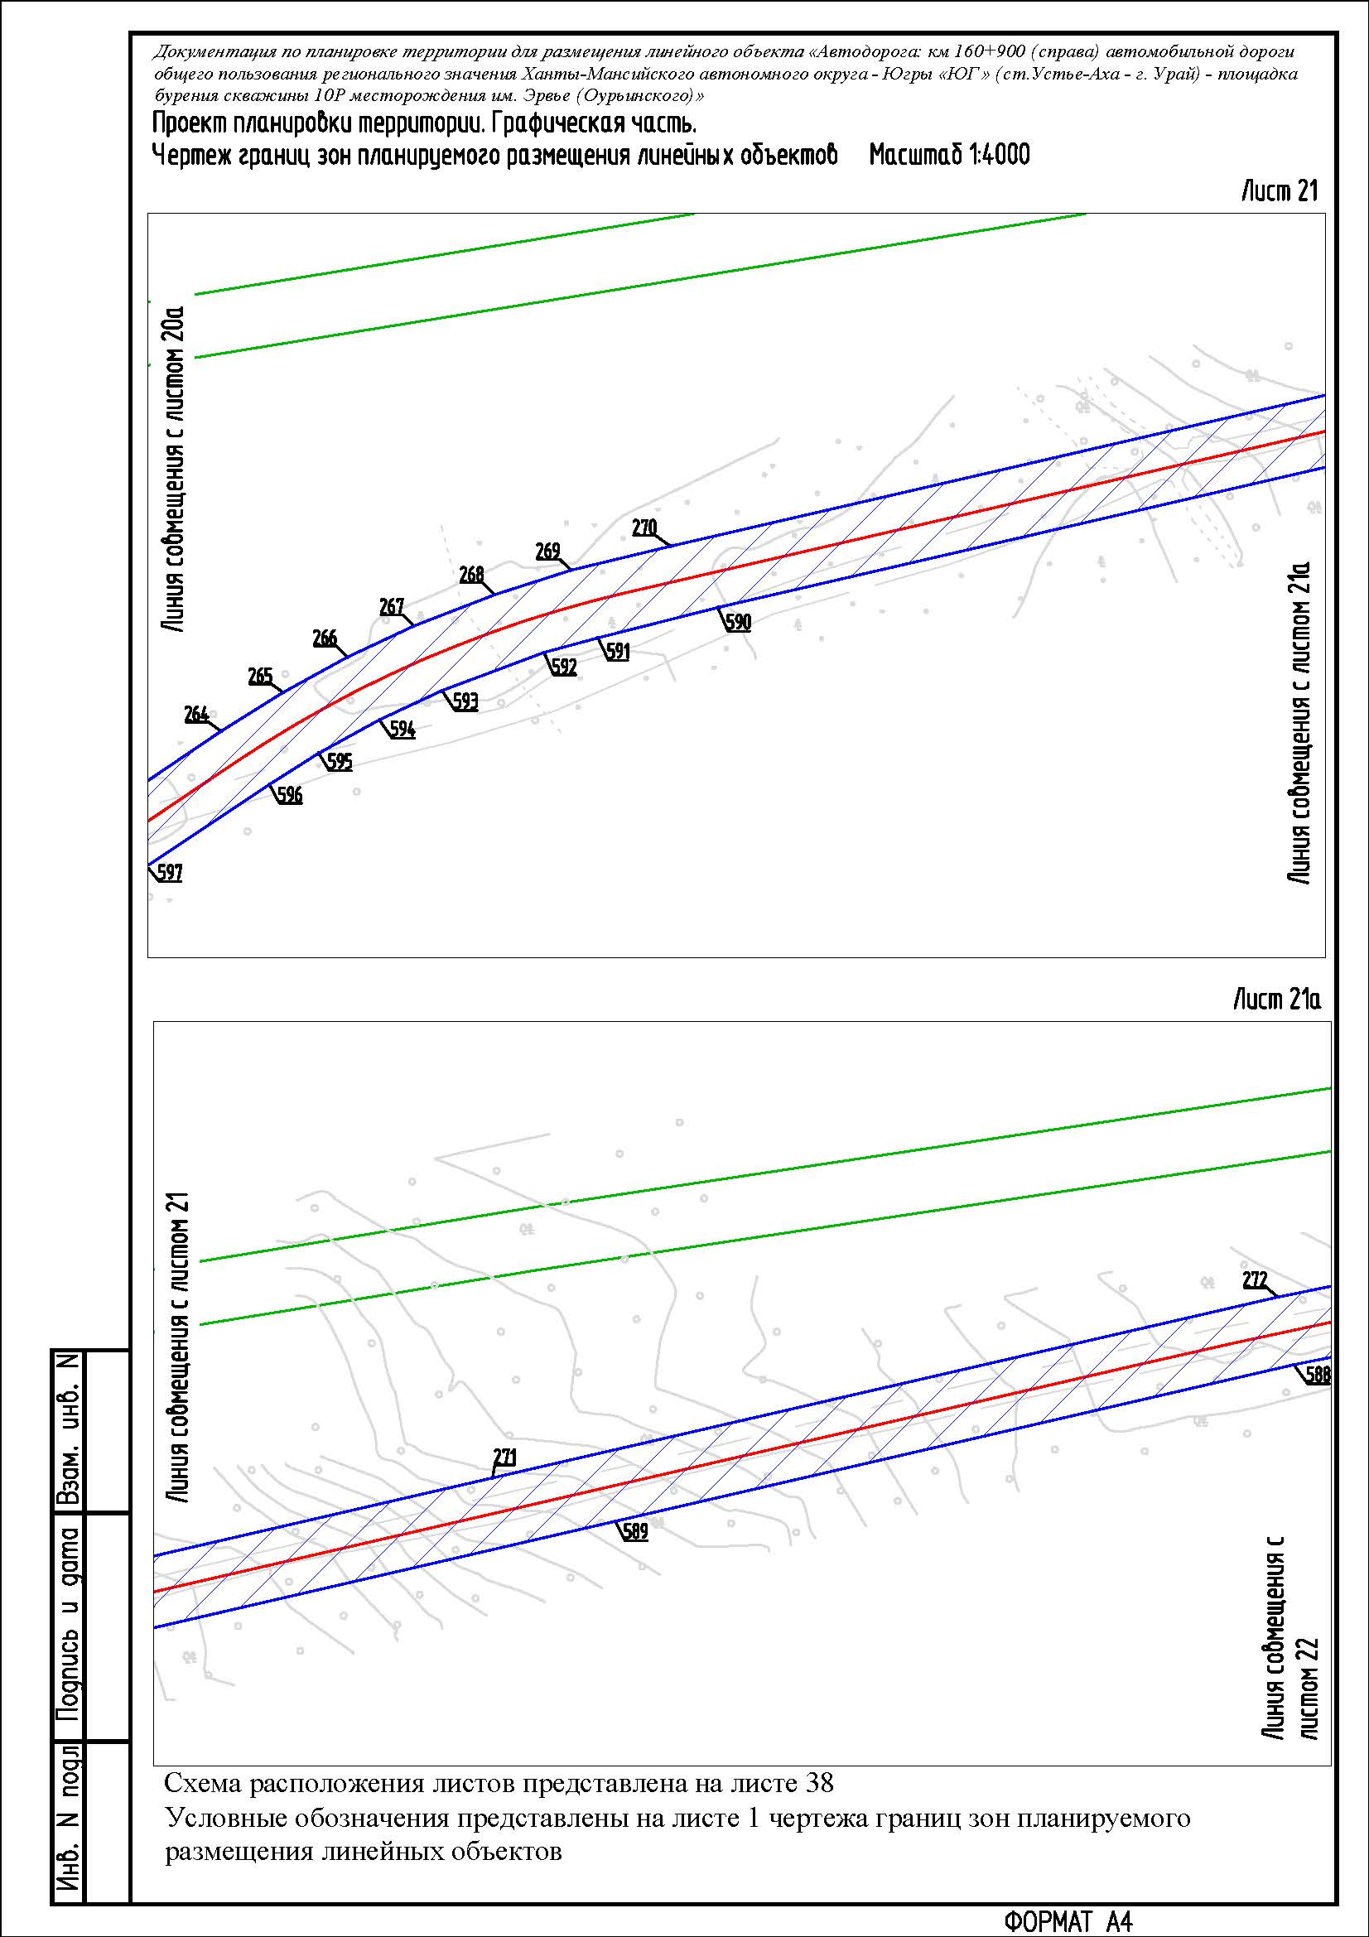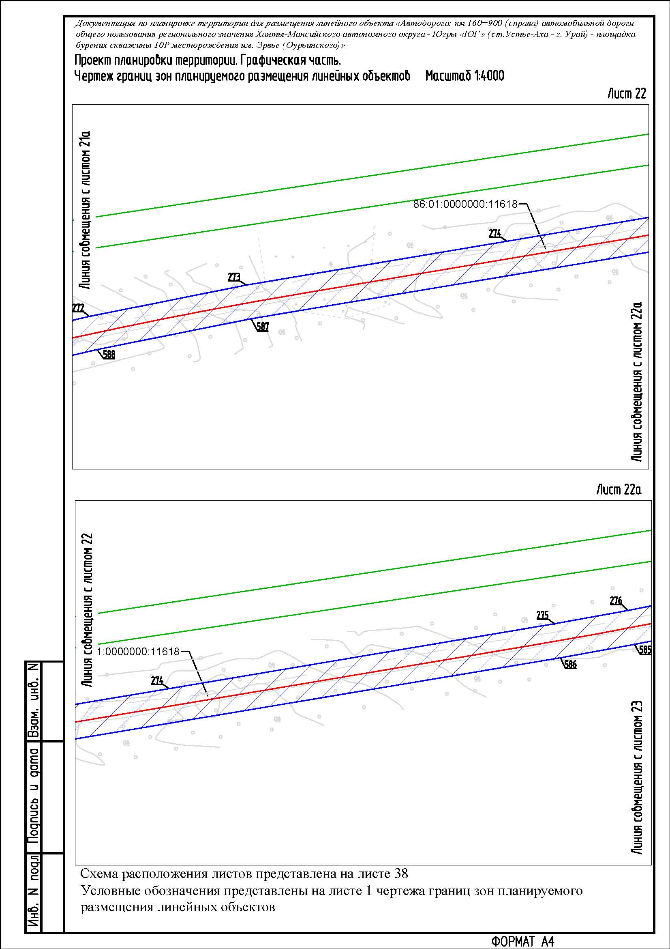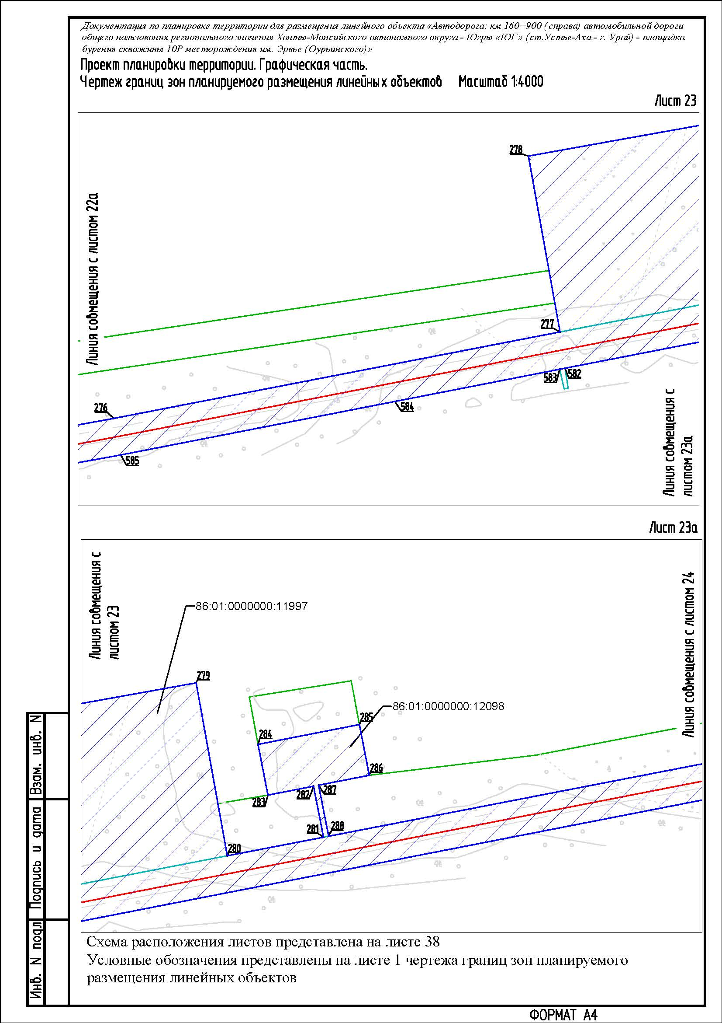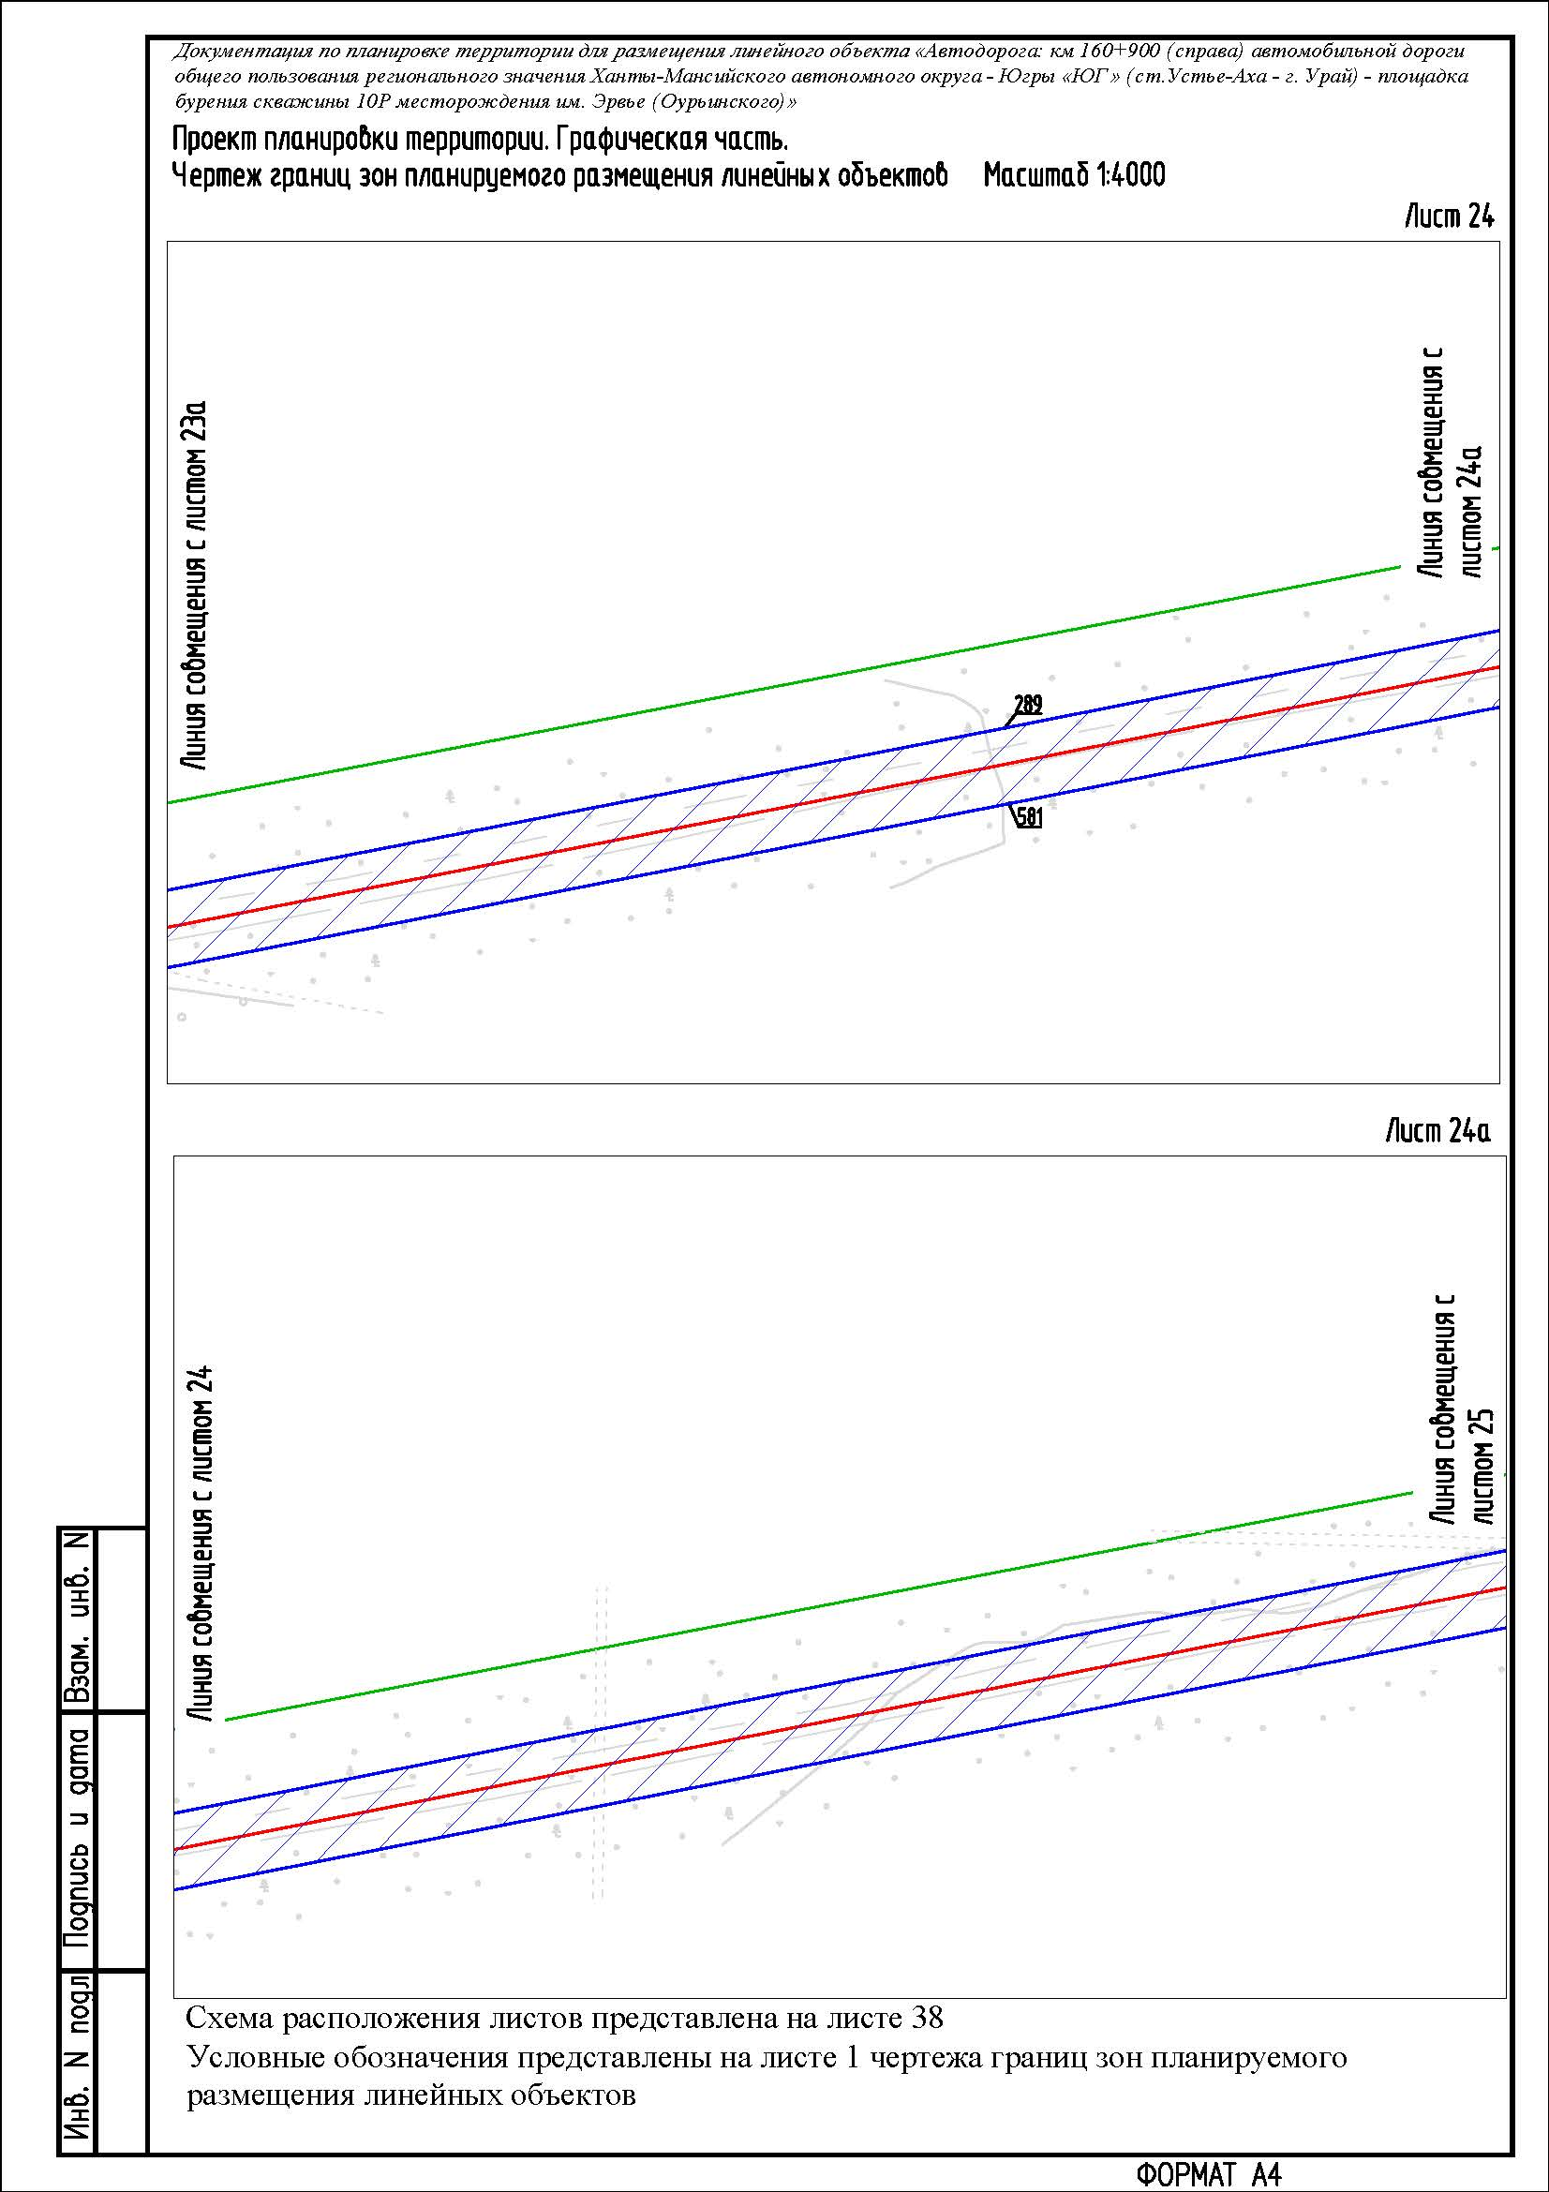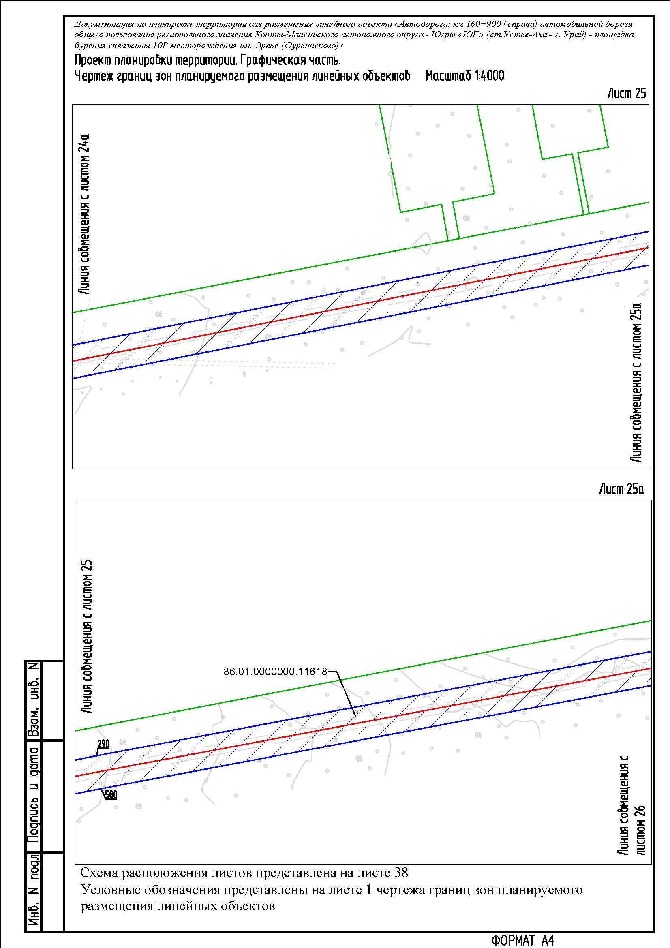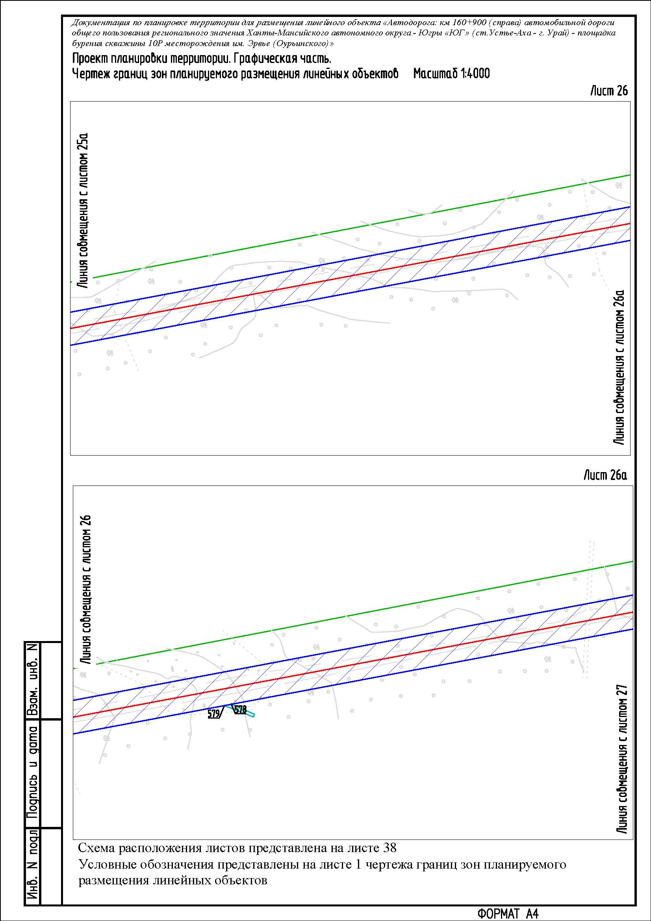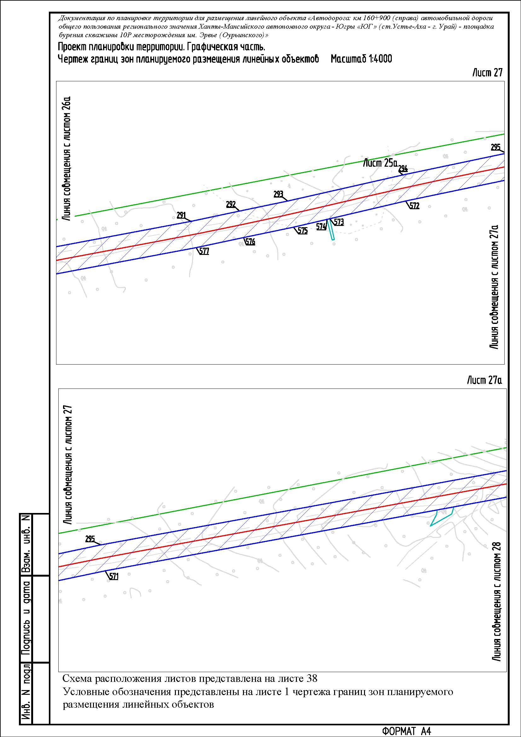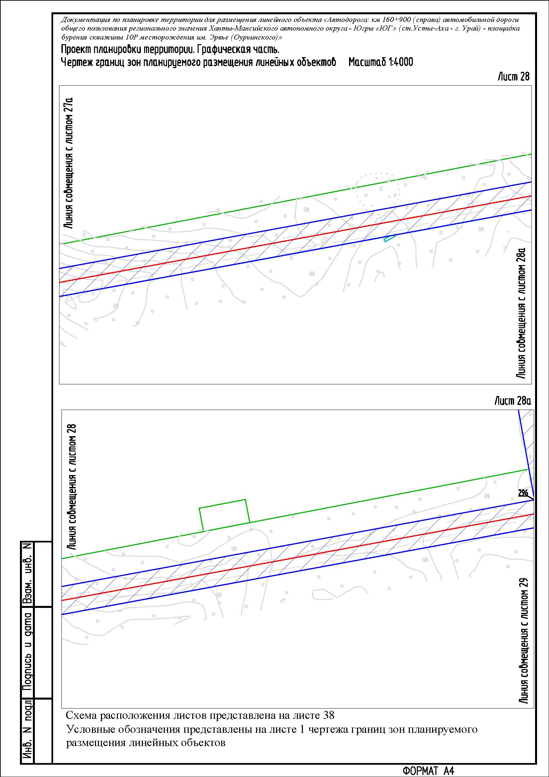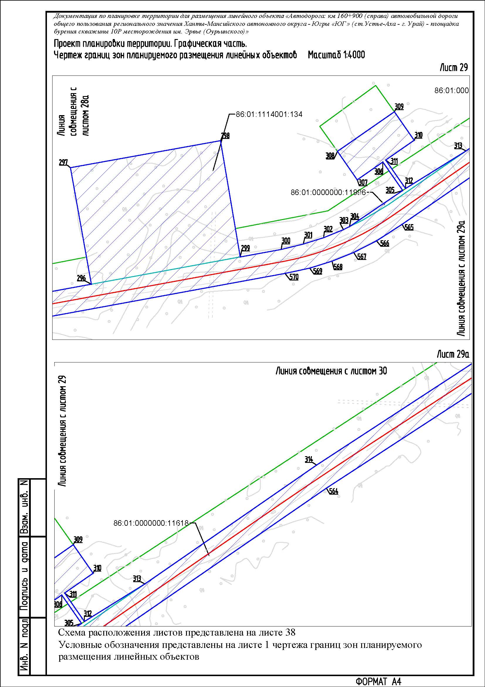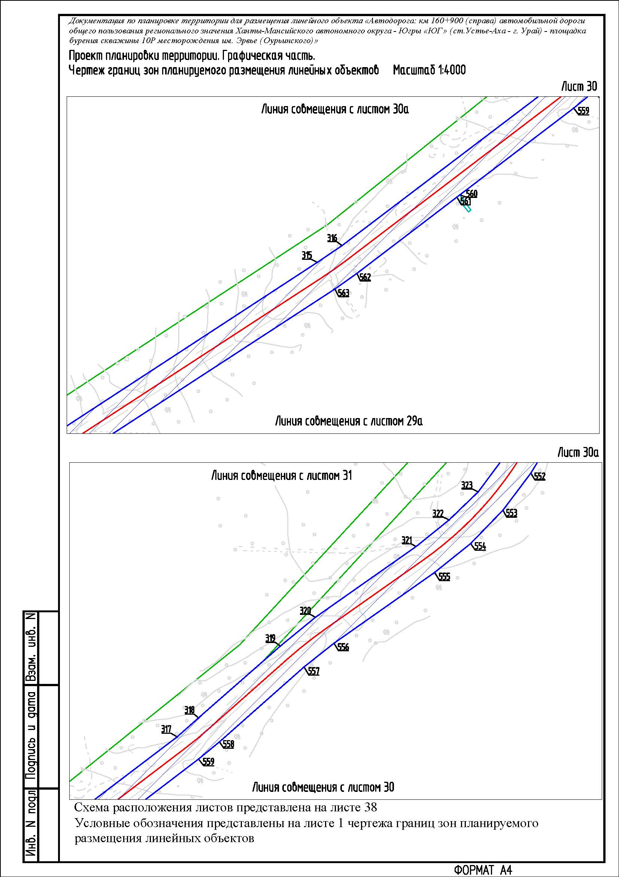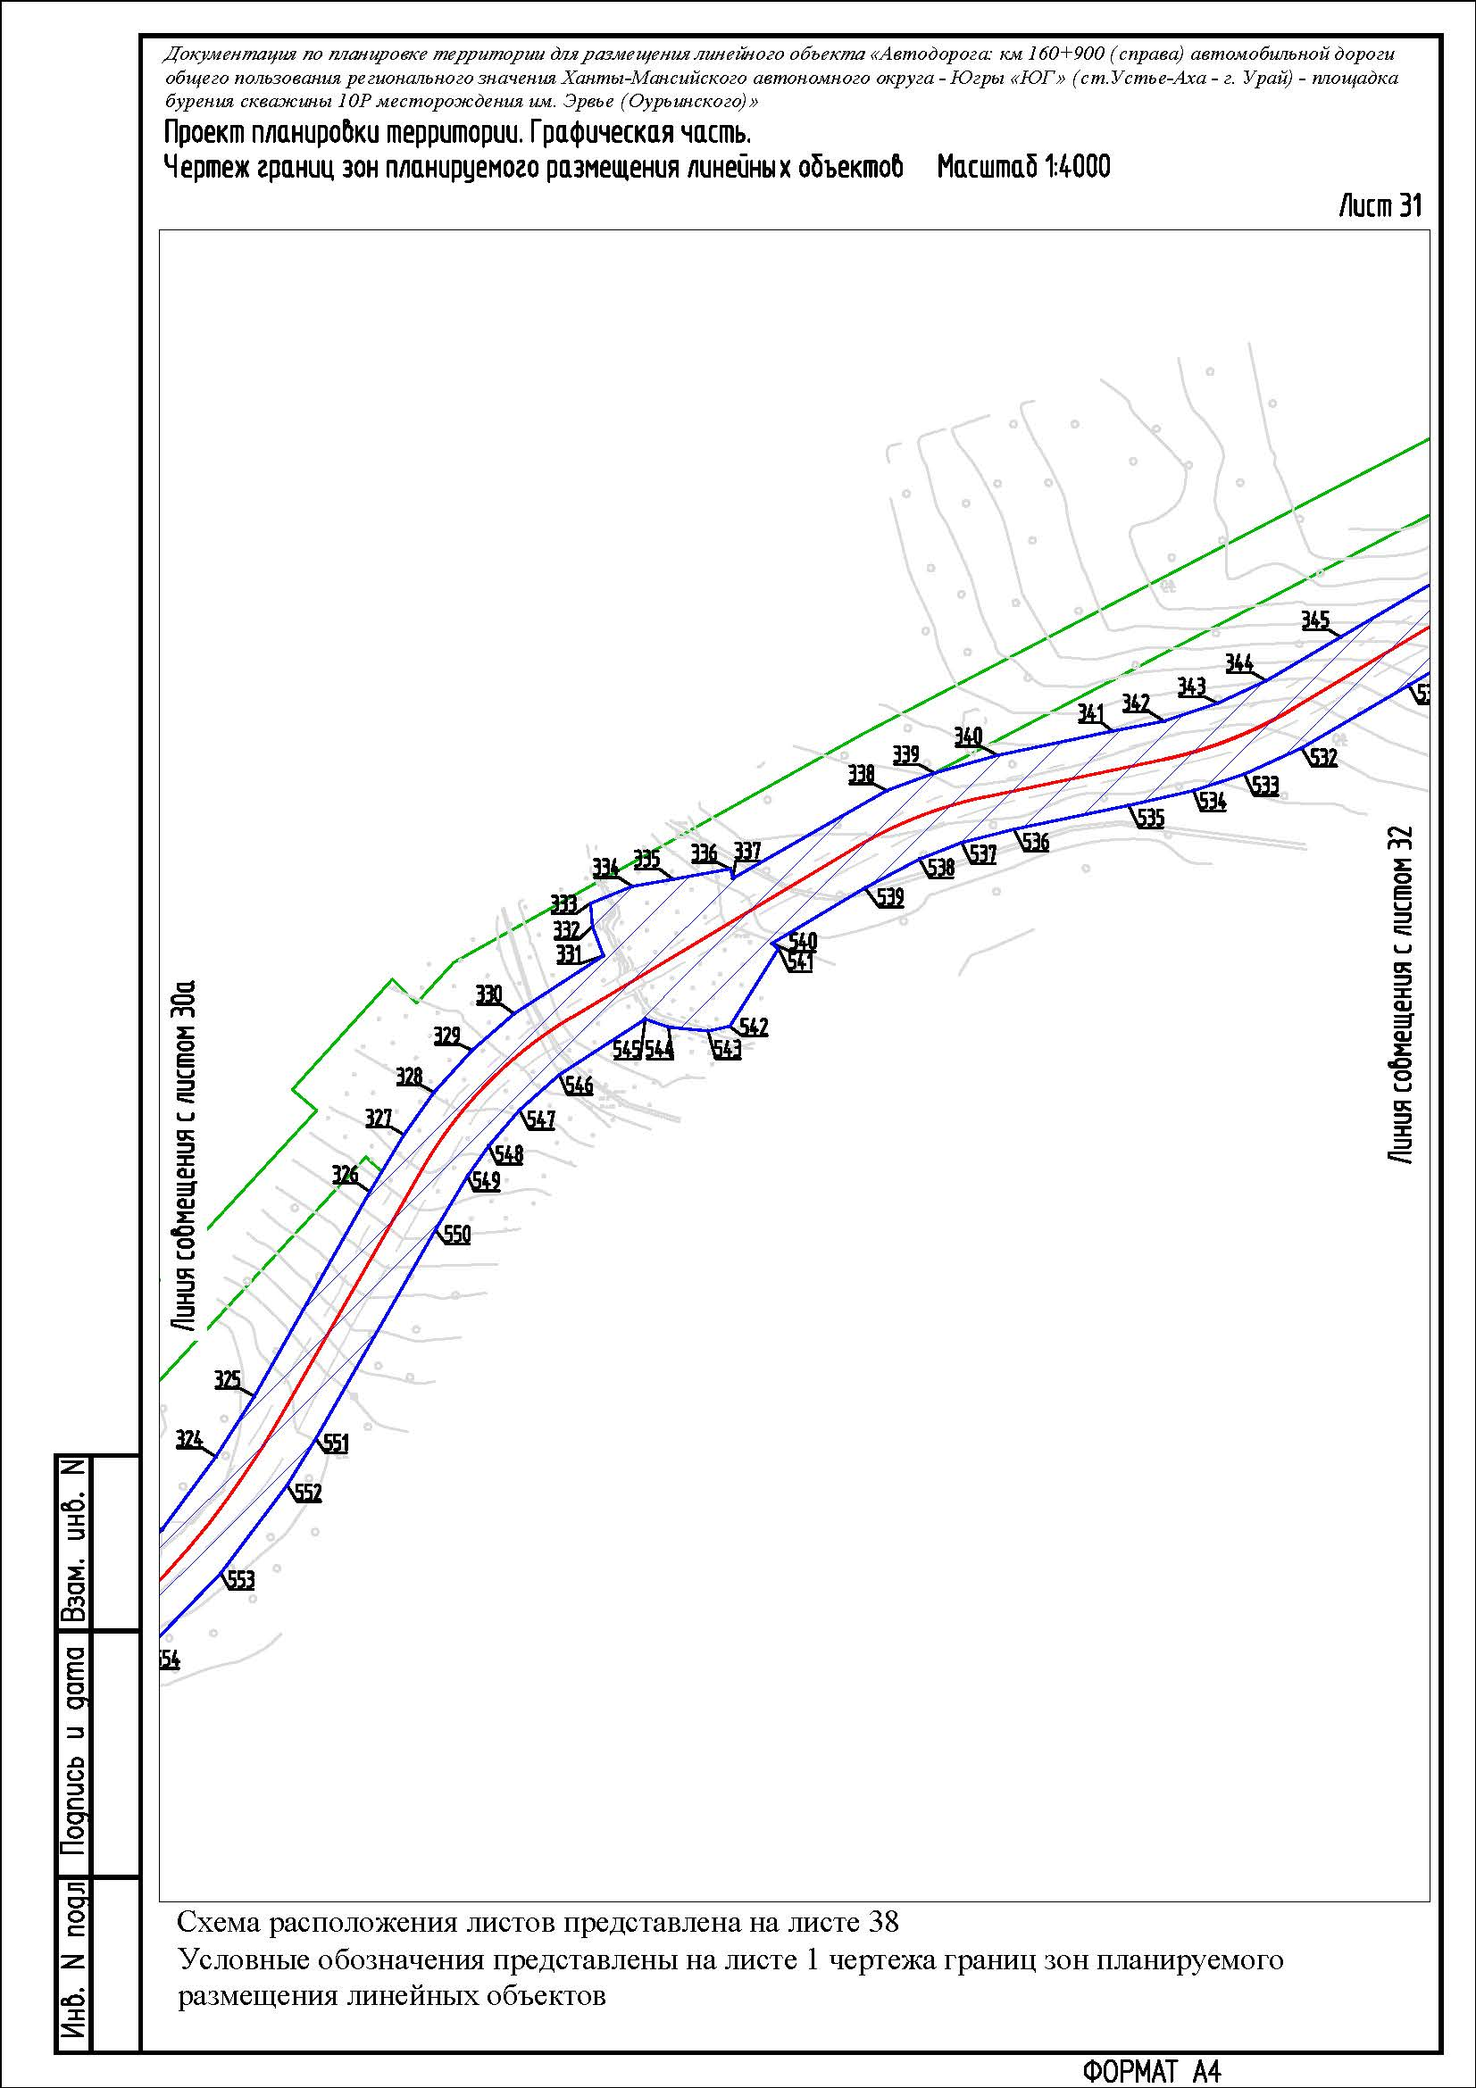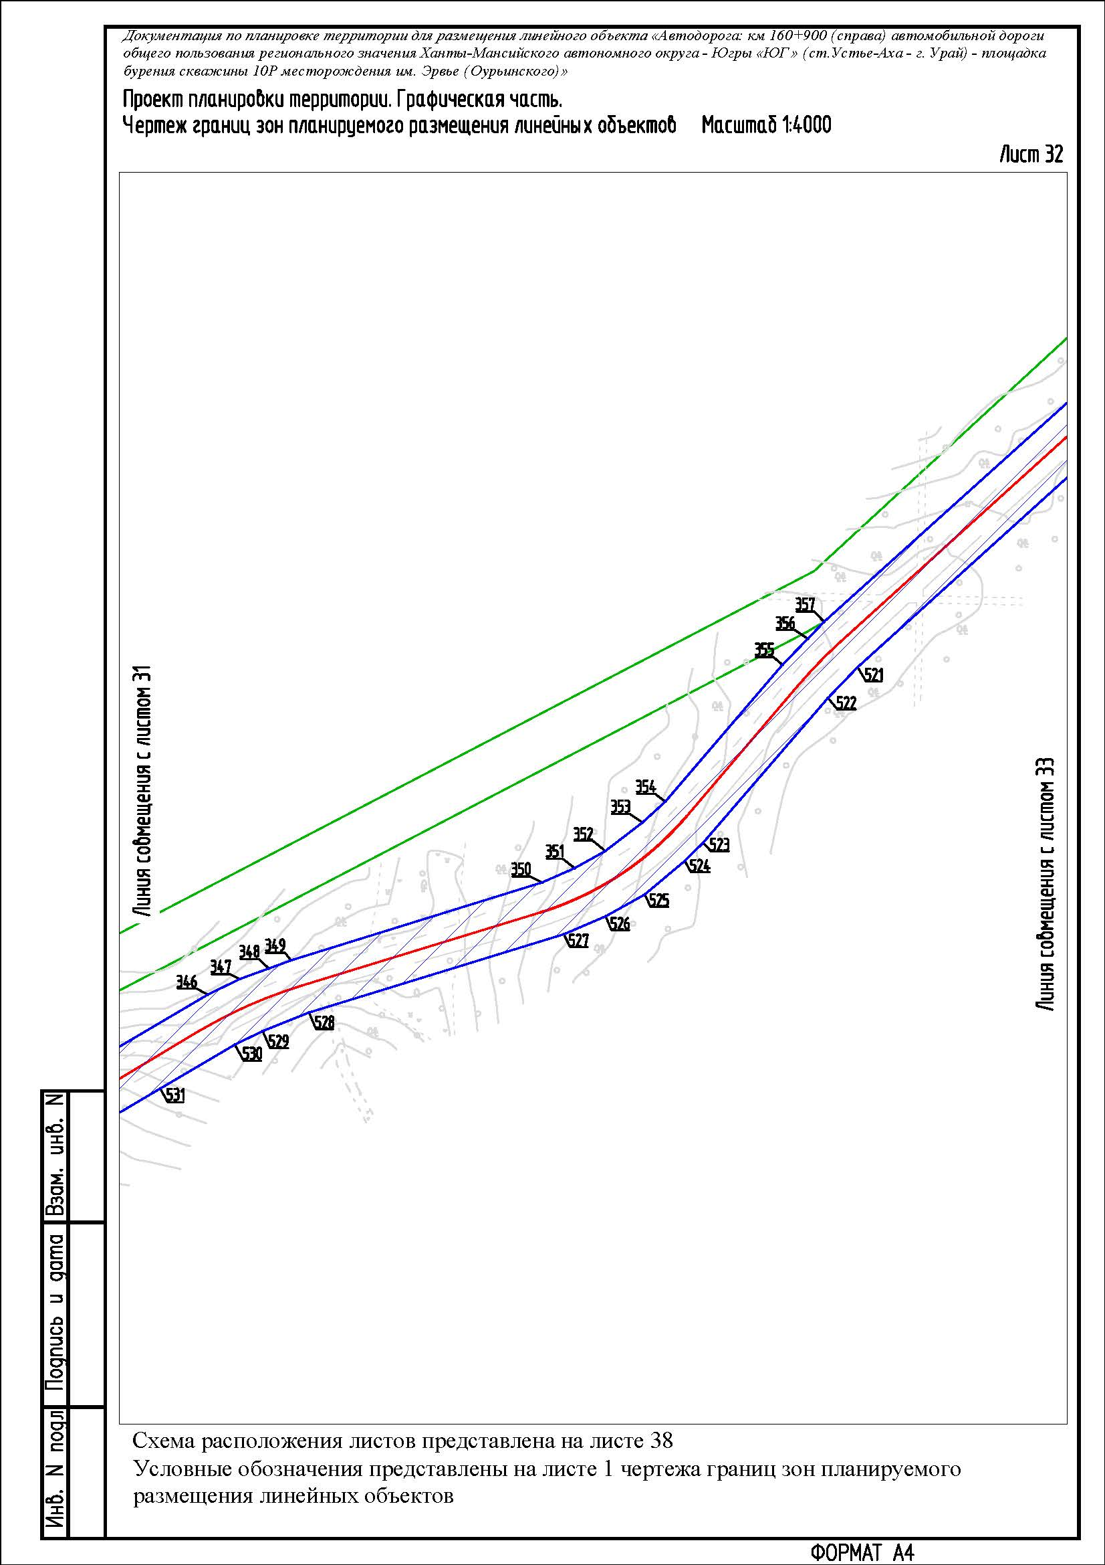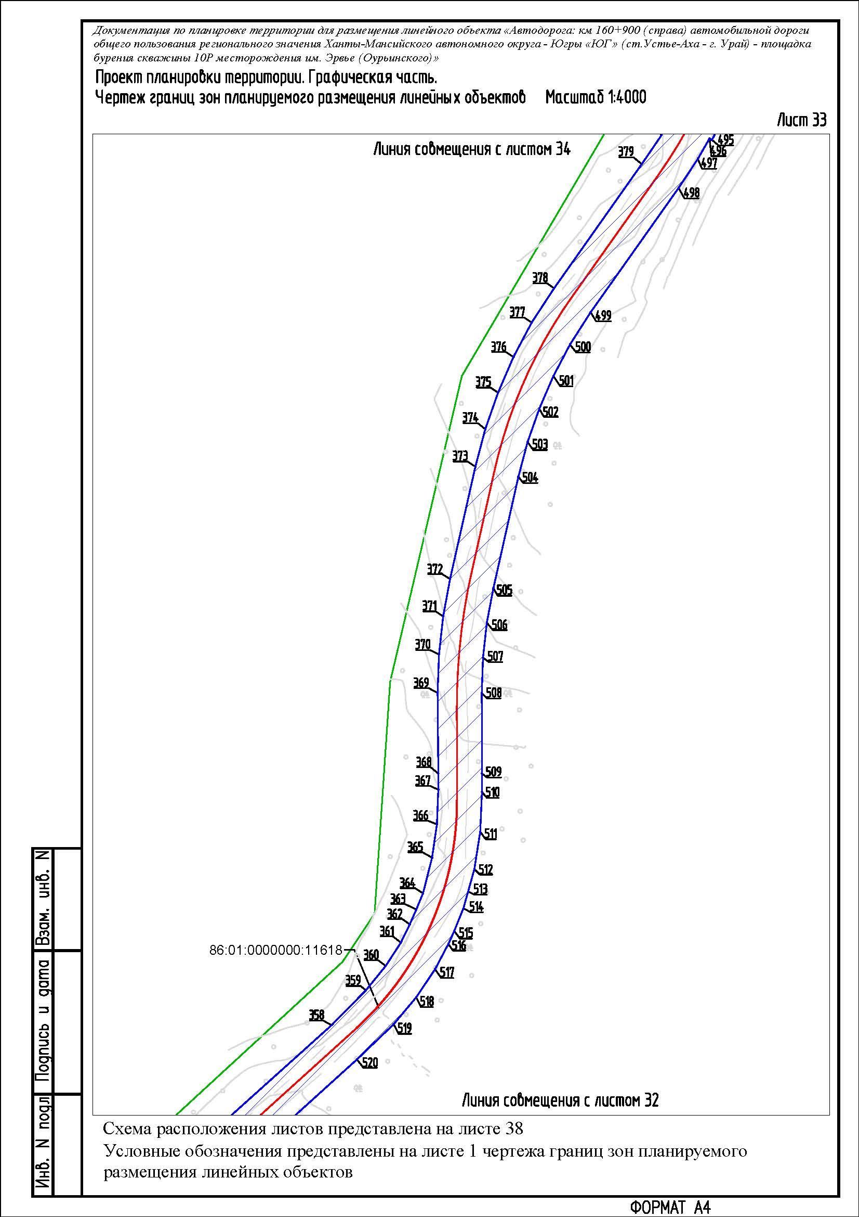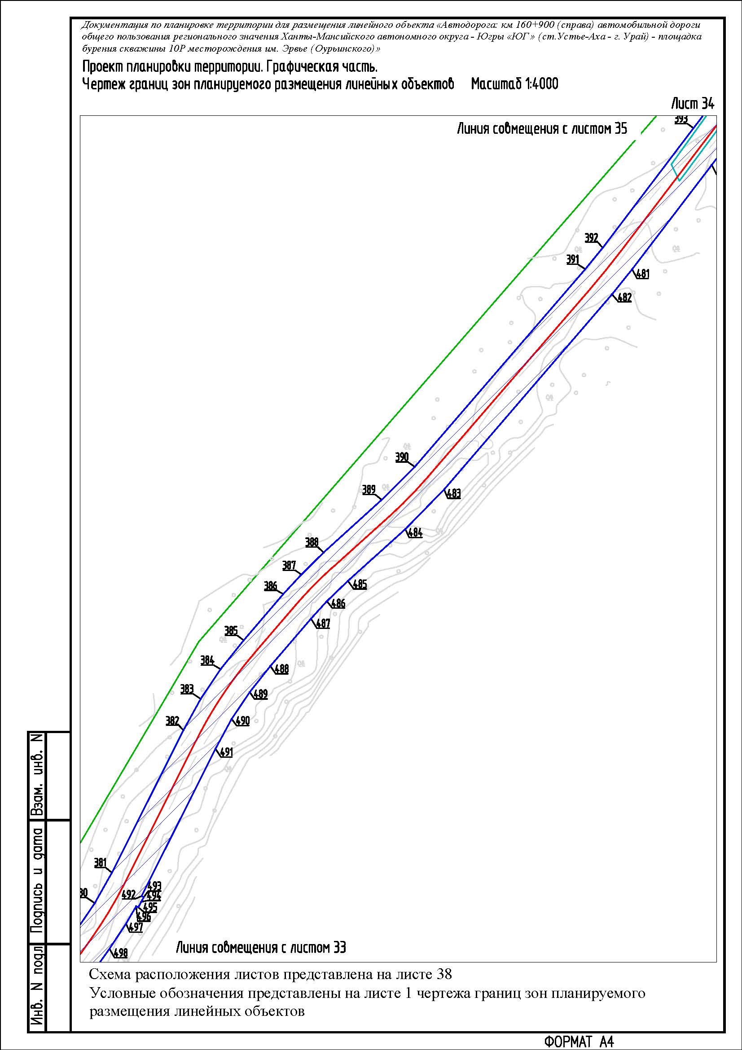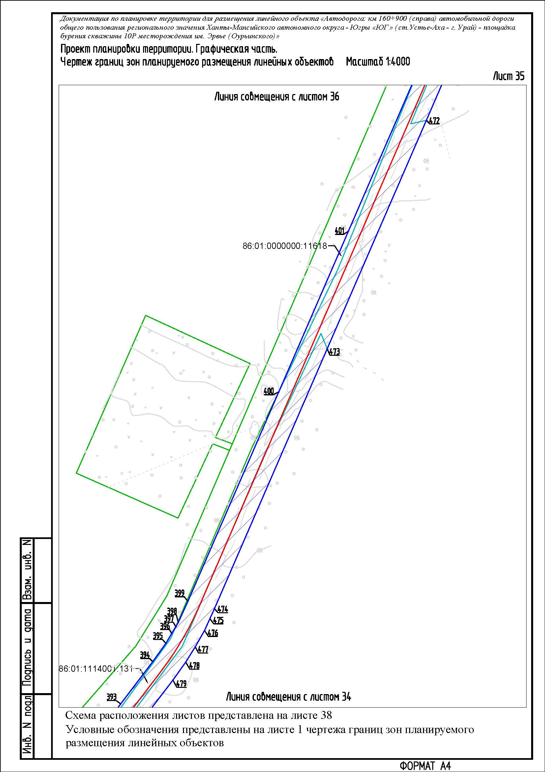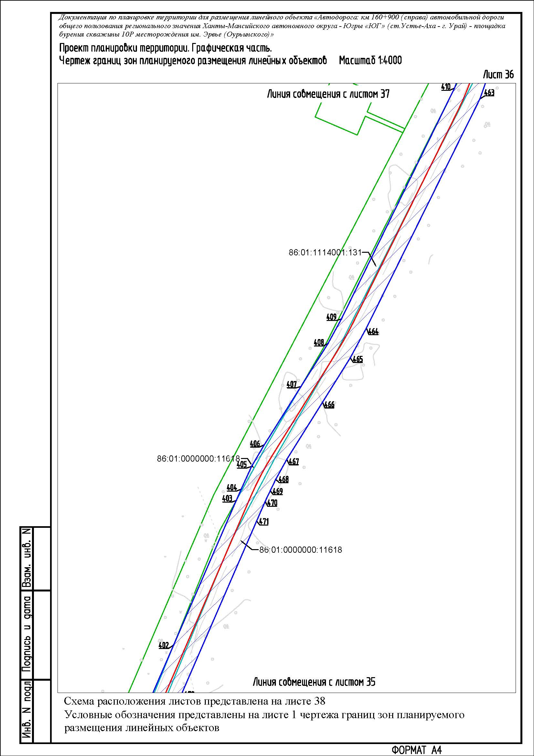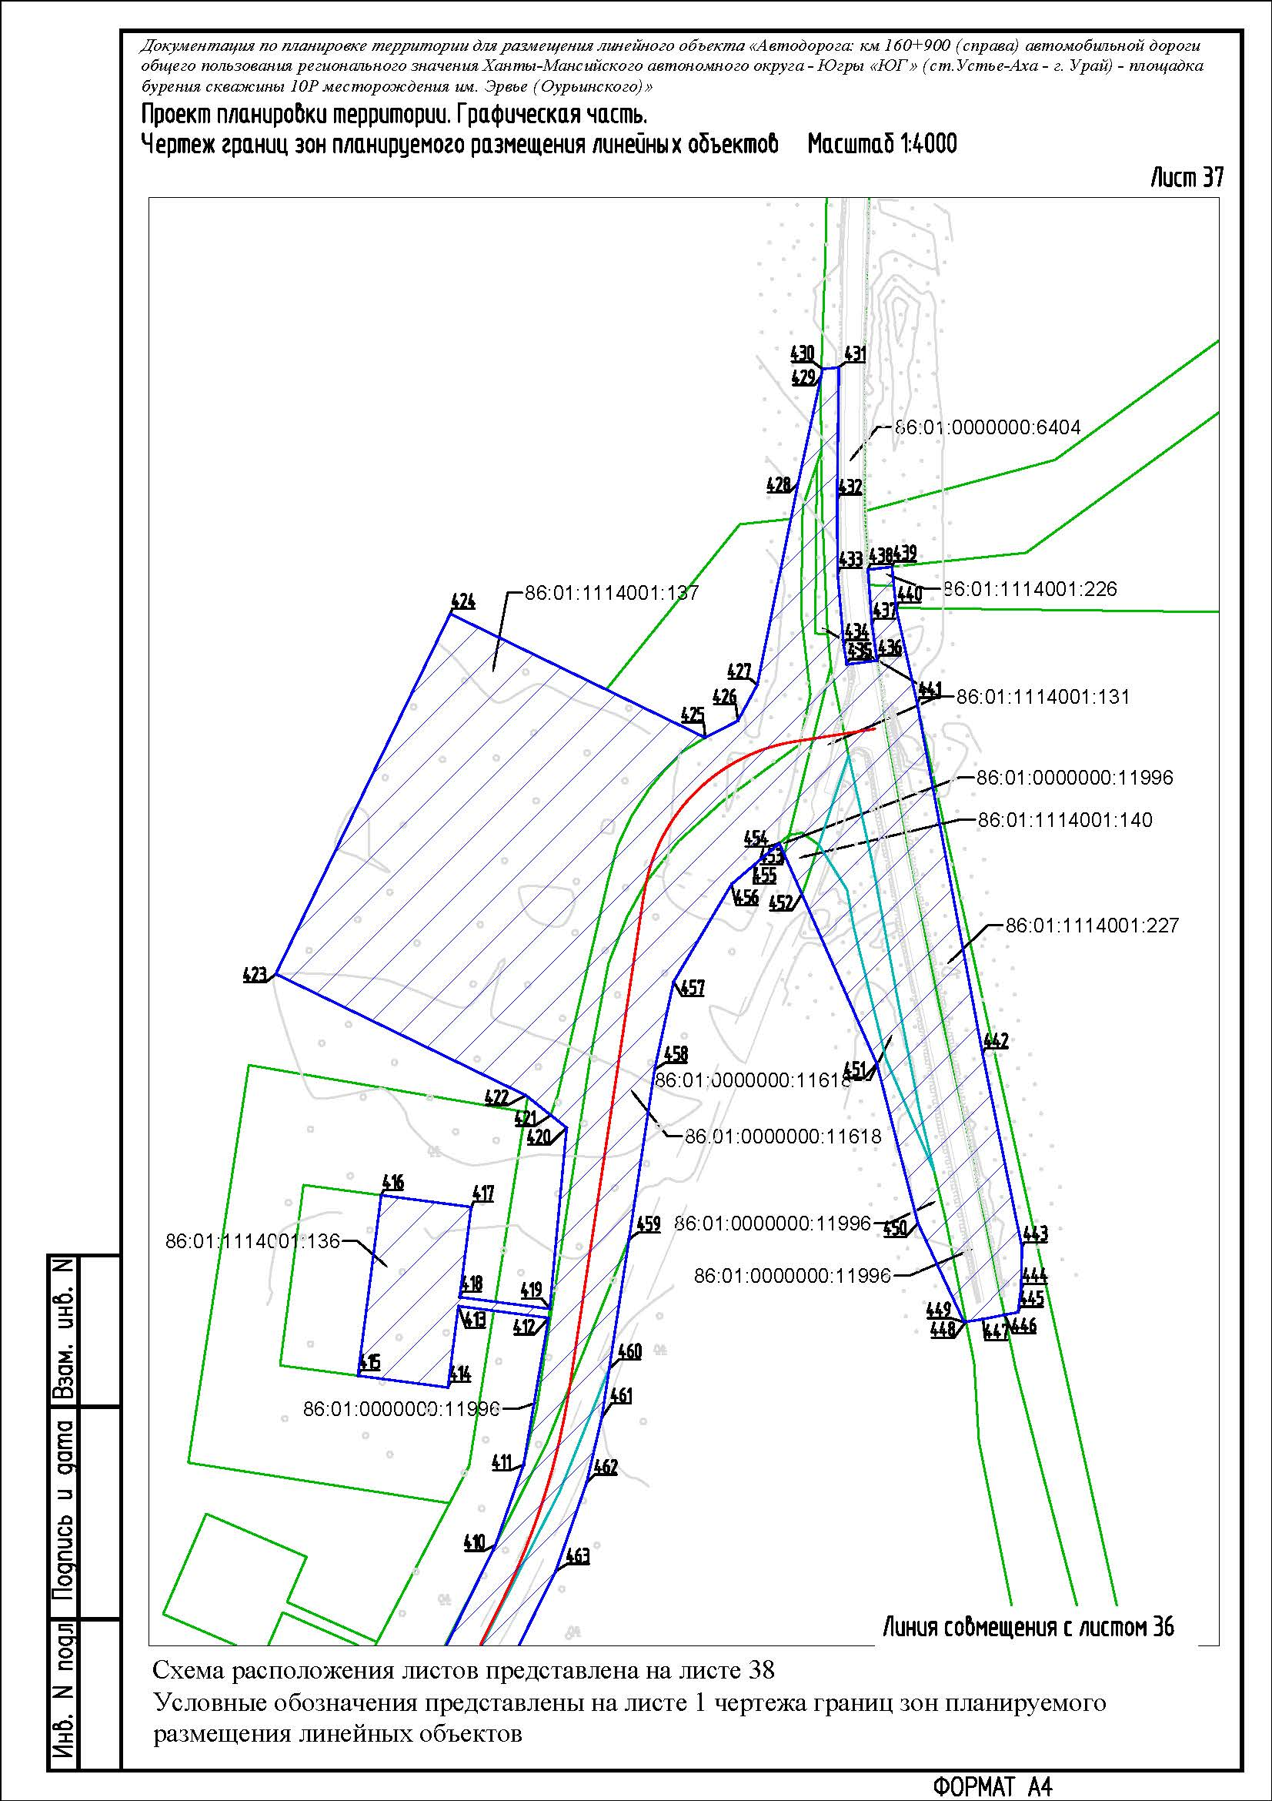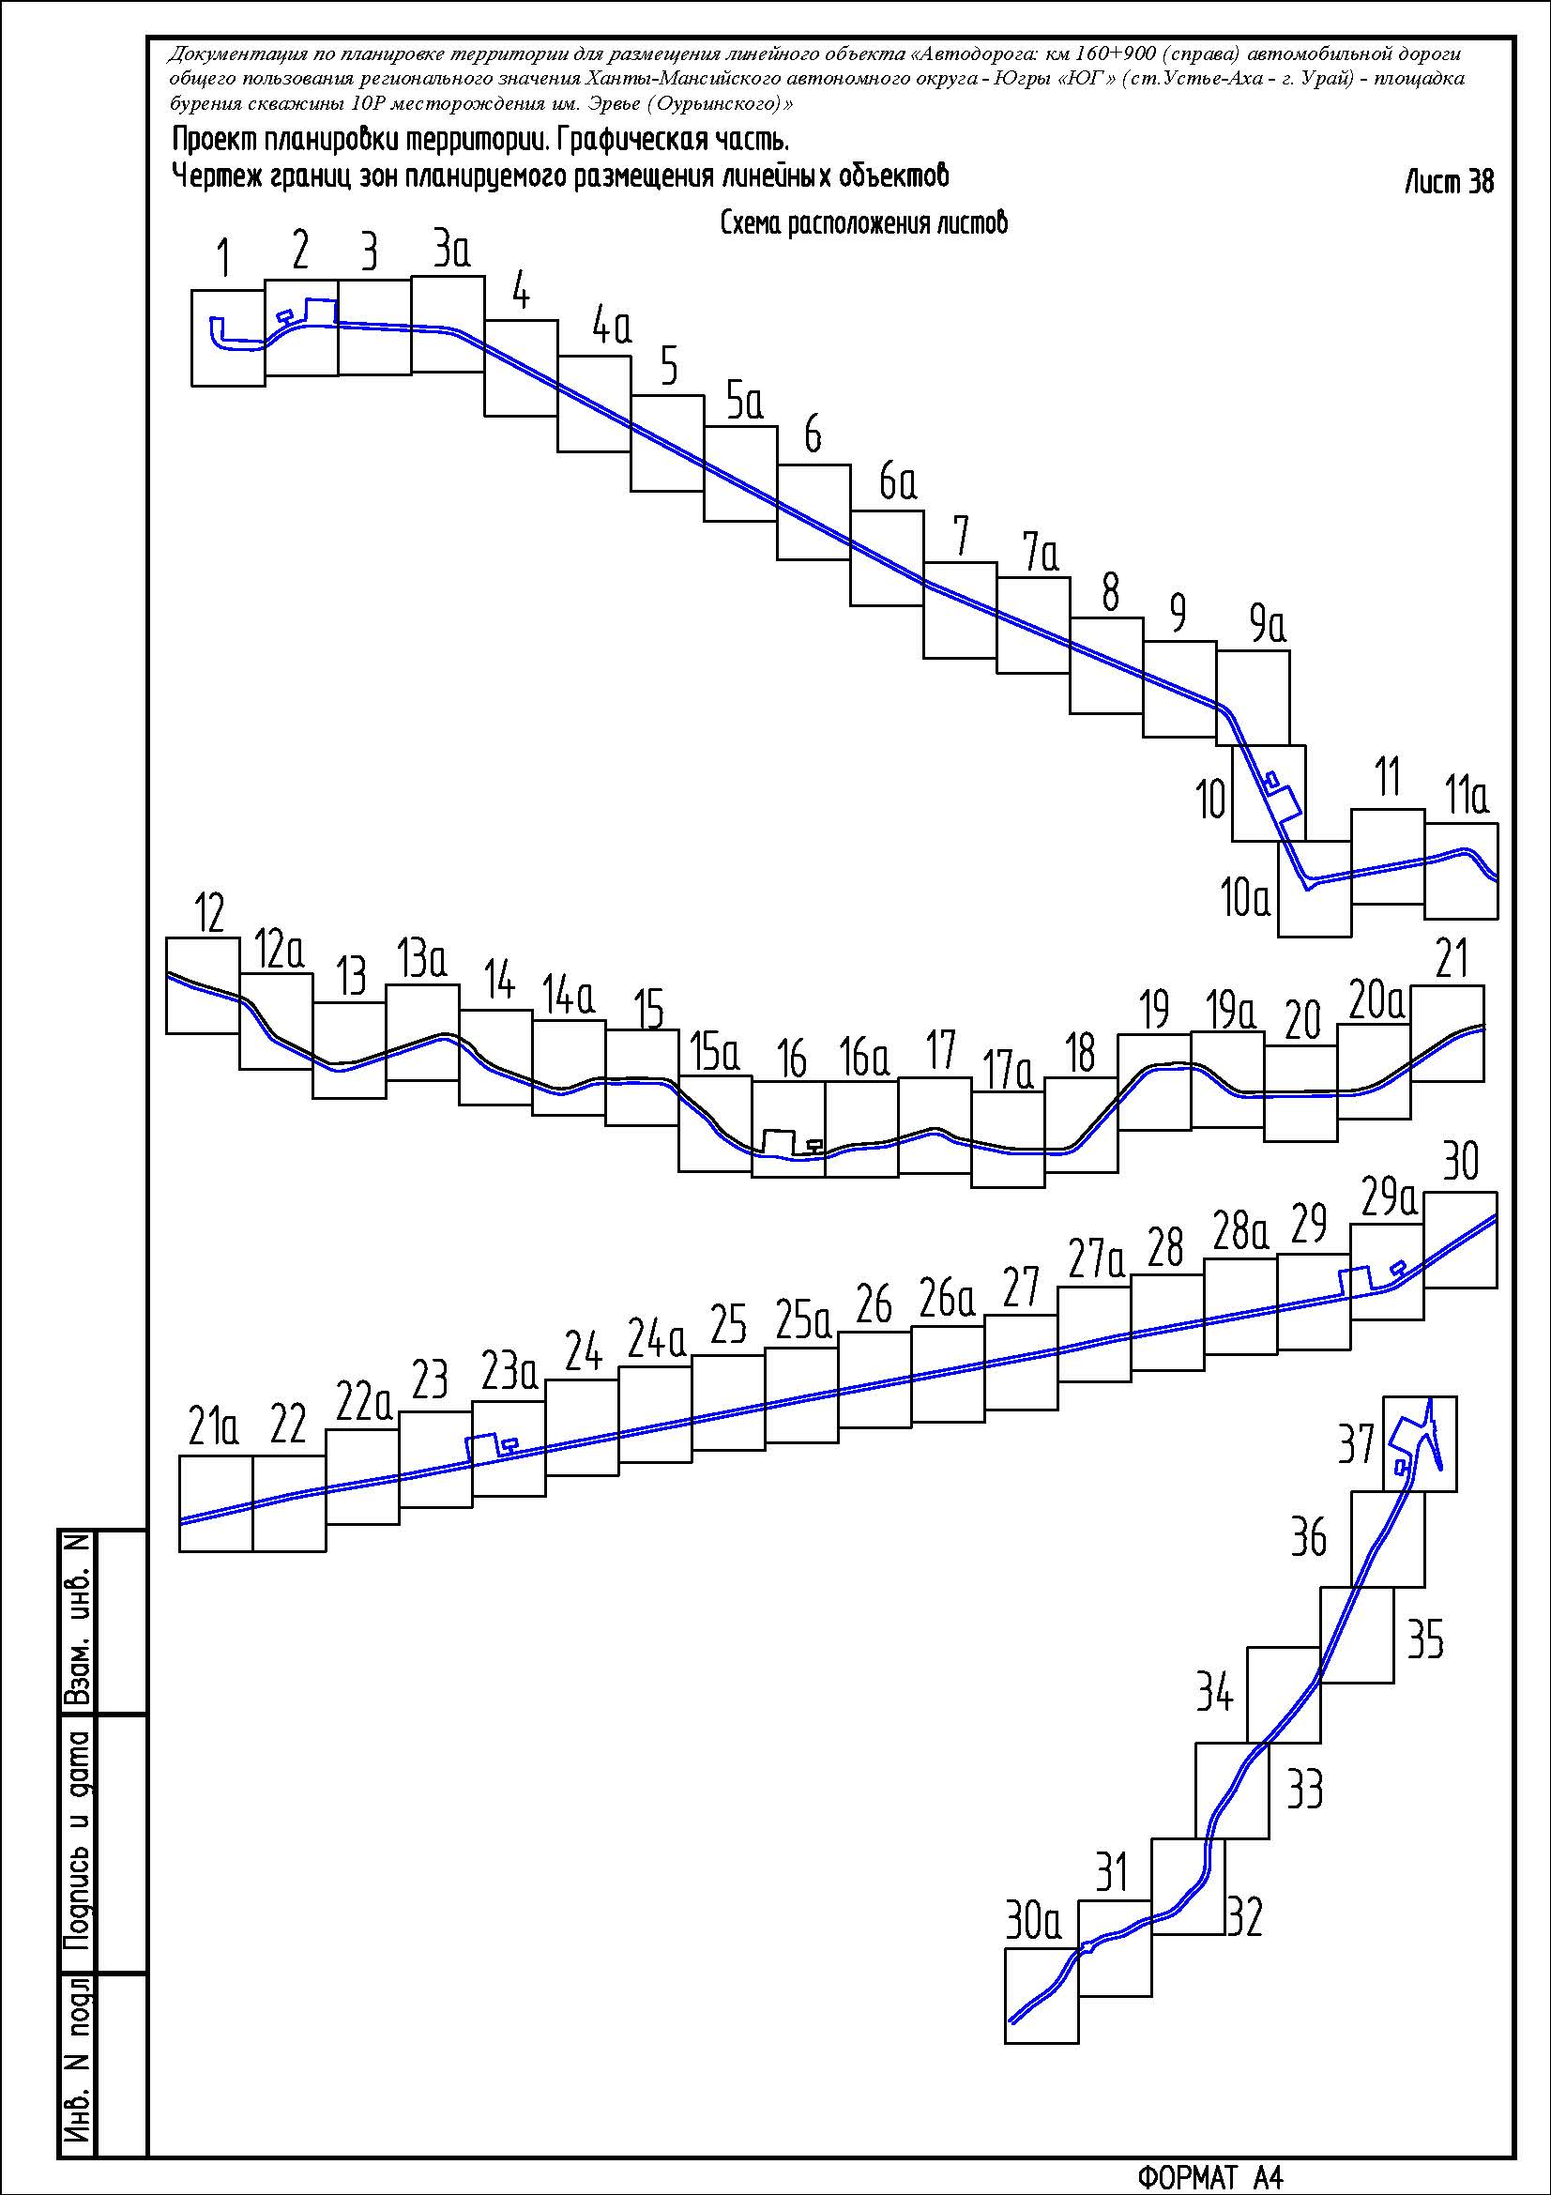

Раздел II. Положение о размещении линейных объектов

2.1. Общие положения

Проект планировки территории объекта «Автодорога: км 160+900 (справа) автомобильной дороги общего пользования регионального значения Ханты-Мансийского автономного округа – Югры «ЮГ» (ст. Устье-Аха - г. Урай) - площадка бурения скважины 10Р месторождения им. Эрвье (Оурьинского)» подготовлен на основании:
задания на проектирование, утвержденного временно исполняющего обязанности генерального директора акционерного общества «Евротэк-Югра» А.Н. Потлога в 2022 году;
материалов инженерных изысканий, выполненных обществом с ограниченной ответственностью «Югранефтегазпроект» в 2022 году.
Проект планировки и проект межевания территории разрабатывается в соответствии со следующими основными нормативными правовыми актами:
Градостроительный кодекс Российской Федерации;
Земельный кодекс Российской Федерации;
Лесной кодекс Российской Федерации;
постановление Правительства Российской Федерации от 12 мая 2017 года № 564
«Об утверждении Положения о составе и содержании проектов планировки территории, предусматривающих размещение одного или нескольких линейных объектов».
Проект планировки территории является основанием для разработки проекта межевания территории (далее - Проект).
Цель Проекта - установление границ земельных участков, предназначенных для обеспечения устойчивого развития территории Кондинского района Ханты-Мансийского автономного округа – Югры (далее - ХМАО – Югра).
Задачи Проекта:
реализация проектных решений по проекту: «Автодорога: км 160+900 (справа) автомобильной дороги общего пользования регионального значения Ханты-Мансийского автономного округа – Югры «ЮГ» (ст. Устье-Аха - г. Урай) - площадка бурения скважины 10Р месторождения им. Эрвье (Оурьинского)» в границах Кондинского района
ХМАО – Югры;
выделение элементов планировочной структуры, установление параметров планируемого развития элементов планировочной структуры межселенной территории в границах Кондинского района.
Проект разработан с учетом схемы территориального планирования Кондинского района ХМАО – Югры.

2.2. Наименование, основные характеристики (категория, протяженность, проектная мощность, пропускная способность, грузонапряженность, интенсивность движения) и назначение планируемых для размещения линейных объектов, а также линейных объектов, подлежащих реконструкции в связи с изменением их местоположения

Проектом «Автодорога: км 160+900 (справа) автомобильной дороги общего пользования регионального значения Ханты-Мансийского автономного округа – Югры «ЮГ» (ст. Устье-Аха - г. Урай) - площадка бурения скважины 10Р месторождения им. Эрвье (Оурьинского)» предусматривается строительство автодороги.
Категория автомобильной дороги IVA-п. Начало трассы принято на км 160+900 (справа) существующей автомобильной дороги общего пользования регионального значения Ханты-Мансийского автономного округа – Югры «ЮГ» (ст. Устье-Аха - г. Урай). Конец трассы соответствует существующей автодороге на площадку бурения скважины 10Р месторождения им. Эрвье (Оурьинского). Согласно ГОСТ Р 58818-2020 «Дороги автомобильные с низкой интенсивностью движения» проектируемая автомобильная дорога относится:
в зависимости от их назначения и среднегодовой суточной интенсивности движения на последний год перспективного периода - категория IVА-п;
по назначению автомобильной дороги и выполняемой функции - подъезд к месторождениям полезных ископаемых;
по среднегодовой суточной интенсивности движения - 100-400 авт./сут;
по числу полос движения - двухполосная автомобильная дорога;
по срокам использования - к постоянным.

Таблица 1

Технические показатели автомобильной дороги

Технические показатели | Категория IVA-п
Расчетная скорость, км/ч | 50
Число полос движения, шт. | 2
Ширина расчетного автомобиля, м | 2,5
Ширина земляного полотна, м | 9,0
Ширина проезжей части, м | 6,0
Ширина обочин, м | 1,5
Наименьшее расстояние видимости, м  поверхности дороги  встречного автомобиля | 60  100
Наибольший продольный уклон, ‰ | 70
Наименьшие радиусы кривых в плане с устройством виража, м | 85
Наименьшие радиусы кривых в продольном профиле, м  выпуклых  вогнутых | 900  1200

В соответствии с ГОСТ Р 58818-2020 (пункт 6.2, таблица 2) в связи с топографическими, инженерно-геологическими, гидрогеологическими, климатическими условиями, на проектируемой автомобильной дороге расчетная скорость движения автомобилей принята 50 км/ч.
В соответствии с пунктом 5.70 СП 35.13330.2011 ширина насыпи проектируемой автомобильной дороги поверху на участке примыканий к мостовым переходам длиной 10 м превышает расстояние между перилами искусственных сооружений на 0,5 м в каждую сторону. Предусмотрено соответствующее уширение земляного полотна, а также уширение проезжей части до ширины проезжей части на мостовом переходе с учетом полос безопасности, переход от уширенного земляного полотна к нормативному выполнен на длине 20 м.
При разработке проекта использованы действующие нормы и правила, постановления и типовые проекты сооружений на автомобильных дорогах.

2.3. Перечень субъектов Российской Федерации, перечень муниципальных районов, городских округов в составе субъектов Российской Федерации, перечень поселений, населенных пунктов, внутригородских территорий городов федерального значения, на территориях которых устанавливаются зоны планируемого размещения линейных объектов

Зона планируемого размещения проектируемого объекта находится на землях следующих категорий: земли лесного фонда, земли запаса и земли промышленности.
В административном отношении район работ расположен в Кондинском районе
в ХМАО – Югре.
Ближайшим населенным пунктом к проектируемому объекту является г. Урай, расположенный на 43 км восточнее.

2.4. Перечень координат характерных точек границ зон

планируемого размещения линейных объектов

Координаты границ земельных участков, необходимых для размещения проектируемого объекта, в графических материалах определены в местной системе координат ХМАО – Югры МСК-86.

Перечень координат характерных точек границ
зоны планируемого размещения

№ | X | Y
1 | 843398.47 | 2383521.58
2 | 843394.49 | 2383612.40
3 | 843375.96 | 2383611.85
4 | 843243.71 | 2383606.51
5 | 843235.18 | 2383616.08
6 | 843225.02 | 2383868.77
7 | 843219.21 | 2383922.49
8 | 843249.67 | 2383963.68
9 | 843288.98 | 2384010.07
10 | 843326.15 | 2384068.62
11 | 843342.78 | 2384094.80
12 | 843389.81 | 2384077.85
13 | 843374.55 | 2384035.51
14 | 843421.59 | 2384018.56
15 | 843455.50 | 2384112.63
16 | 843408.47 | 2384129.59
17 | 843391.51 | 2384082.55
18 | 843344.47 | 2384099.51
19 | 843378.19 | 2384193.62
20 | 843379.07 | 2384227.57
21 | 843405.88 | 2384230.57
22 | 843539.35 | 2384237.08
23 | 843526.78 | 2384456.72
24 | 843366.62 | 2384447.57
25 | 843328.24 | 2385241.14
26 | 843324.59 | 2385286.63
27 | 843315.16 | 2385325.78
28 | 843299.65 | 2385377.06
29 | 843279.24 | 2385418.21
30 | 841810.06 | 2388161.48
31 | 841725.10 | 2388323.38
32 | 841719.44 | 2388333.97
33 | 841604.58 | 2388545.42
34 | 841435.05 | 2388862.03
35 | 841419.46 | 2388894.72
36 | 841302.43 | 2389172.91
37 | 841298.92 | 2389181.24
38 | 841198.15 | 2389420.78
39 | 840774.07 | 2390427.49
40 | 840702.88 | 2390596.89
41 | 840522.78 | 2391026.20
42 | 840510.94 | 2391052.92
43 | 840496.86 | 2391078.36
44 | 840481.10 | 2391099.85
45 | 840467.77 | 2391114.48
46 | 840452.11 | 2391128.73
47 | 840424.20 | 2391148.23
48 | 840395.62 | 2391162.87
49 | 839930.61 | 2391369.96
50 | 839950.43 | 2391417.05
51 | 839991.92 | 2391399.63
52 | 840011.28 | 2391445.73
53 | 839919.07 | 2391484.47
54 | 839899.72 | 2391438.35
55 | 839945.82 | 2391418.99
56 | 839926.08 | 2391371.98
57 | 839834.70 | 2391412.68
58 | 839904.79 | 2391558.77
59 | 839706.52 | 2391654.05
60 | 839633.53 | 2391502.27
61 | 839305.28 | 2391648.46
62 | 839282.70 | 2391658.73
63 | 839263.56 | 2391668.65
64 | 839249.76 | 2391677.64
65 | 839233.26 | 2391693.08
66 | 839219.72 | 2391718.87
67 | 839216.35 | 2391749.20
68 | 839219.15 | 2391780.87
69 | 839316.79 | 2392313.98
70 | 839377.03 | 2392642.91
71 | 839390.98 | 2392694.76
72 | 839420.39 | 2392786.89
73 | 839429.98 | 2392825.05
74 | 839433.93 | 2392841.11
75 | 839437.33 | 2392868.11
76 | 839436.16 | 2392888.70
77 | 839432.93 | 2392904.64
78 | 839424.36 | 2392928.27
79 | 839414.16 | 2392945.44
80 | 839391.52 | 2392969.99
81 | 839371.39 | 2392987.52
82 | 839315.32 | 2393029.49
83 | 839289.73 | 2393048.64
84 | 839269.86 | 2393066.71
85 | 839253.63 | 2393086.36
86 | 839235.29 | 2393114.74
87 | 839159.95 | 2393294.16
88 | 839150.37 | 2393319.44
89 | 839143.90 | 2393338.93
90 | 839052.31 | 2393639.81
91 | 839033.50 | 2393696.70
92 | 839017.81 | 2393725.41
93 | 838997.06 | 2393753.03
94 | 838973.00 | 2393775.30
95 | 838939.33 | 2393799.84
96 | 838810.17 | 2393888.07
97 | 838794.47 | 2393899.16
98 | 838776.96 | 2393911.93
99 | 838764.51 | 2393923.25
100 | 838753.11 | 2393935.23
101 | 838743.35 | 2393947.83
102 | 838734.14 | 2393961.94
103 | 838734.13 | 2393961.95
104 | 838724.40 | 2393979.89
105 | 838719.31 | 2393989.04
106 | 838653.10 | 2394122.03
107 | 838646.43 | 2394135.44
108 | 838624.09 | 2394180.57
109 | 838543.59 | 2394338.66
110 | 838542.98 | 2394347.35
111 | 838543.18 | 2394377.04
112 | 838544.47 | 2394400.43
113 | 838549.98 | 2394500.31
114 | 838552.05 | 2394537.96
115 | 838595.25 | 2394667.29
116 | 838751.88 | 2395136.25
117 | 838754.95 | 2395146.05
118 | 838759.46 | 2395161.96
119 | 838762.21 | 2395179.56
120 | 838763.79 | 2395200.31
121 | 838762.80 | 2395221.57
122 | 838760.84 | 2395237.51
123 | 838756.90 | 2395257.98
124 | 838751.07 | 2395276.41
125 | 838741.12 | 2395300.62
126 | 838727.34 | 2395324.06
127 | 838704.24 | 2395354.30
128 | 838693.49 | 2395380.50
129 | 838653.16 | 2395423.52
130 | 838627.21 | 2395436.58
131 | 838621.46 | 2395442.72
132 | 838572.05 | 2395495.50
133 | 838540.81 | 2395542.62
134 | 838513.22 | 2395590.93
135 | 838361.11 | 2396004.70
136 | 838355.61 | 2396069.69
137 | 838361.66 | 2396131.76
138 | 838419.79 | 2396285.79
139 | 838431.29 | 2396329.79
140 | 838433.88 | 2396370.88
141 | 838430.71 | 2396411.28
142 | 838427.44 | 2396453.07
143 | 838426.73 | 2396479.34
144 | 838428.09 | 2396498.35
145 | 838429.02 | 2396511.43
146 | 838432.80 | 2396546.13
147 | 838434.28 | 2396586.25
148 | 838431.60 | 2396782.18
149 | 838428.76 | 2396827.68
150 | 838420.21 | 2396867.14
151 | 838409.83 | 2396888.40
152 | 838390.15 | 2396914.44
153 | 838363.81 | 2396940.48
154 | 838315.83 | 2396984.28
155 | 838298.32 | 2397002.46
156 | 838281.45 | 2397021.94
157 | 838179.52 | 2397146.19
158 | 838152.52 | 2397177.25
159 | 838127.80 | 2397200.23
160 | 838059.23 | 2397253.09
161 | 838033.12 | 2397277.91
162 | 838011.67 | 2397304.15
163 | 837964.51 | 2397376.11
164 | 837956.38 | 2397388.51
165 | 837935.76 | 2397424.39
166 | 837923.32 | 2397451.96
167 | 837895.83 | 2397525.19
168 | 837888.37 | 2397553.92
169 | 837885.46 | 2397577.17
170 | 838047.44 | 2397588.89
171 | 838034.87 | 2397808.53
172 | 837861.35 | 2397799.93
173 | 837870.15 | 2397960.29
174 | 837915.47 | 2397958.38
175 | 837913.57 | 2397913.42
176 | 837963.52 | 2397911.30
177 | 837967.75 | 2398011.21
178 | 837917.80 | 2398013.33
179 | 837915.68 | 2397963.37
180 | 837870.21 | 2397965.27
181 | 837879.66 | 2398059.51
182 | 837889.68 | 2398086.76
183 | 837898.72 | 2398107.81
184 | 837903.38 | 2398119.44
185 | 837909.31 | 2398134.25
186 | 837914.29 | 2398149.01
187 | 837918.51 | 2398161.52
188 | 837926.16 | 2398189.24
189 | 837932.29 | 2398217.38
190 | 837936.82 | 2398245.81
191 | 837939.73 | 2398274.16
192 | 837954.22 | 2398459.38
193 | 837961.48 | 2398499.16
194 | 837979.75 | 2398563.25
195 | 838026.38 | 2398722.26
196 | 838047.72 | 2398795.03
197 | 838054.99 | 2398826.85
198 | 838057.93 | 2398851.18
199 | 838057.41 | 2398872.18
200 | 838054.05 | 2398892.29
201 | 838046.29 | 2398915.32
202 | 838035.73 | 2398937.25
203 | 838022.88 | 2398959.69
204 | 838002.36 | 2398993.33
205 | 837990.93 | 2399016.82
206 | 837982.99 | 2399041.93
207 | 837943.33 | 2399237.39
208 | 837922.92 | 2399337.98
209 | 837913.11 | 2399390.08
210 | 837908.84 | 2399425.35
211 | 837906.43 | 2399472.24
212 | 837905.05 | 2399604.93
213 | 837903.40 | 2399764.65
214 | 837903.61 | 2399794.36
215 | 837906.09 | 2399819.73
216 | 837911.14 | 2399841.55
217 | 837919.04 | 2399863.01
218 | 837929.08 | 2399882.52
219 | 837941.70 | 2399901.04
220 | 837958.71 | 2399920.06
221 | 838447.02 | 2400361.75
222 | 838470.06 | 2400383.34
223 | 838484.08 | 2400398.46
224 | 838497.01 | 2400415.32
225 | 838510.16 | 2400436.92
226 | 838510.18 | 2400436.95
227 | 838520.65 | 2400459.80
228 | 838527.45 | 2400480.00
229 | 838532.65 | 2400504.09
230 | 838535.19 | 2400525.09
231 | 838535.76 | 2400553.70
232 | 838538.10 | 2400612.23
233 | 838549.23 | 2400640.45
234 | 838550.05 | 2400660.93
235 | 838550.26 | 2400703.75
236 | 838540.92 | 2400731.51
237 | 838541.53 | 2400757.12
238 | 838540.59 | 2400789.22
239 | 838536.76 | 2400815.01
240 | 838529.89 | 2400840.03
241 | 838518.19 | 2400867.94
242 | 838507.29 | 2400887.07
243 | 838493.52 | 2400906.61
244 | 838483.89 | 2400918.53
245 | 838387.78 | 2401037.53
246 | 838365.46 | 2401065.90
247 | 838351.93 | 2401086.79
248 | 838342.77 | 2401105.81
249 | 838334.10 | 2401132.53
250 | 838330.00 | 2401156.59
251 | 838328.80 | 2401185.66
252 | 838338.76 | 2401919.34
253 | 838340.24 | 2401953.54
254 | 838343.58 | 2401986.63
255 | 838348.80 | 2402019.26
256 | 838356.10 | 2402052.65
257 | 838365.11 | 2402084.33
258 | 838376.13 | 2402116.81
259 | 838388.20 | 2402146.19
260 | 838403.44 | 2402178.22
261 | 838419.70 | 2402207.64
262 | 838437.79 | 2402236.29
263 | 838684.78 | 2402603.82
264 | 838723.87 | 2402661.99
265 | 838743.72 | 2402693.55
266 | 838761.76 | 2402726.50
267 | 838777.74 | 2402760.51
268 | 838793.70 | 2402801.65
269 | 838806.24 | 2402840.70
270 | 838818.53 | 2402891.69
271 | 838930.01 | 2403375.58
272 | 839022.45 | 2403776.80
273 | 839055.16 | 2403940.98
274 | 839100.84 | 2404212.94
275 | 839168.44 | 2404615.42
276 | 839182.35 | 2404692.09
277 | 839265.94 | 2405124.41
278 | 839436.13 | 2405093.77
279 | 839475.09 | 2405310.29
280 | 839307.71 | 2405340.41
281 | 839325.74 | 2405433.68
282 | 839375.09 | 2405424.03
283 | 839366.45 | 2405379.86
284 | 839415.52 | 2405370.26
285 | 839434.72 | 2405468.40
286 | 839385.65 | 2405478.00
287 | 839376.05 | 2405428.93
288 | 839326.69 | 2405438.59
289 | 839464.52 | 2406151.39
290 | 839752.50 | 2407611.29
291 | 840112.02 | 2409521.53
292 | 840125.91 | 2409586.81
293 | 840139.39 | 2409651.75
294 | 840174.38 | 2409806.22
295 | 840203.64 | 2409945.32
296 | 840514.09 | 2411639.26
297 | 840682.10 | 2411609.03
298 | 840721.06 | 2411825.55
299 | 840553.44 | 2411854.00
300 | 840564.30 | 2411913.24
301 | 840572.02 | 2411944.95
302 | 840581.20 | 2411974.35
303 | 840592.71 | 2412002.91
304 | 840597.05 | 2412011.61
305 | 840649.12 | 2412088.28
306 | 840690.18 | 2412059.75
307 | 840664.50 | 2412022.80
308 | 840705.56 | 2411994.26
309 | 840762.62 | 2412076.38
310 | 840721.56 | 2412104.92
311 | 840693.03 | 2412063.86
312 | 840651.97 | 2412092.39
313 | 840706.24 | 2412179.70
314 | 840877.35 | 2412427.27
315 | 841156.72 | 2412855.31
316 | 841175.62 | 2412883.24
317 | 841355.83 | 2413120.93
318 | 841377.31 | 2413145.01
319 | 841458.37 | 2413237.45
320 | 841490.88 | 2413277.17
321 | 841570.71 | 2413390.71
322 | 841600.81 | 2413428.33
323 | 841632.56 | 2413461.16
324 | 841667.12 | 2413486.79
325 | 841695.86 | 2413505.05
326 | 841792.75 | 2413559.71
327 | 841819.78 | 2413575.85
328 | 841839.99 | 2413590.18
329 | 841859.88 | 2413608.18
330 | 841877.17 | 2413628.16
331 | 841904.68 | 2413670.51
332 | 841918.72 | 2413665.26
333 | 841929.56 | 2413664.34
334 | 841937.58 | 2413684.18
335 | 841940.99 | 2413703.61
336 | 841945.89 | 2413730.73
337 | 841941.39 | 2413731.78
338 | 841982.98 | 2413804.78
339 | 841991.33 | 2413827.40
340 | 841999.75 | 2413857.10
341 | 842011.26 | 2413911.86
342 | 842015.89 | 2413936.15
343 | 842024.43 | 2413961.53
344 | 842035.06 | 2413984.63
345 | 842055.79 | 2414019.95
346 | 842092.36 | 2414082.28
347 | 842102.20 | 2414102.44
348 | 842108.93 | 2414120.80
349 | 842114.10 | 2414134.92
350 | 842163.38 | 2414293.86
351 | 842172.37 | 2414314.50
352 | 842183.25 | 2414333.95
353 | 842201.26 | 2414357.52
354 | 842214.45 | 2414371.92
355 | 842301.07 | 2414446.11
356 | 842317.61 | 2414462.17
357 | 842328.26 | 2414472.51
358 | 842564.40 | 2414734.68
359 | 842592.75 | 2414762.64
360 | 842612.46 | 2414778.76
361 | 842631.49 | 2414791.19
362 | 842646.37 | 2414798.41
363 | 842658.45 | 2414803.73
364 | 842671.69 | 2414809.25
365 | 842700.62 | 2414816.63
366 | 842727.81 | 2414820.51
367 | 842755.97 | 2414821.68
368 | 842769.09 | 2414821.58
369 | 842834.79 | 2414821.06
370 | 842865.96 | 2414822.16
371 | 842896.98 | 2414825.59
372 | 842927.38 | 2414831.26
373 | 843018.70 | 2414851.83
374 | 843049.20 | 2414859.90
375 | 843079.05 | 2414870.31
376 | 843108.03 | 2414882.92
377 | 843135.99 | 2414897.65
378 | 843163.87 | 2414915.86
379 | 843264.85 | 2414987.32
380 | 843288.54 | 2415003.45
381 | 843317.29 | 2415019.56
382 | 843451.62 | 2415087.01
383 | 843481.18 | 2415103.25
384 | 843509.15 | 2415122.09
385 | 843536.33 | 2415143.84
386 | 843580.02 | 2415181.13
387 | 843598.43 | 2415198.18
388 | 843619.06 | 2415219.19
389 | 843668.97 | 2415273.96
390 | 843700.04 | 2415305.22
391 | 843886.46 | 2415465.82
392 | 843906.65 | 2415482.32
393 | 844019.39 | 2415567.89
394 | 844073.47 | 2415608.93
395 | 844096.96 | 2415625.83
396 | 844109.65 | 2415633.36
397 | 844118.42 | 2415638.57
398 | 844123.77 | 2415641.76
399 | 844150.96 | 2415654.18
400 | 844419.49 | 2415770.69
401 | 844625.69 | 2415860.15
402 | 844832.16 | 2415949.74
403 | 845021.64 | 2416031.94
404 | 845036.28 | 2416038.29
405 | 845066.20 | 2416051.89
406 | 845094.55 | 2416068.59
407 | 845170.95 | 2416116.66
408 | 845227.28 | 2416152.09
409 | 845259.29 | 2416169.61
410 | 845561.84 | 2416317.95
411 | 845606.13 | 2416333.39
412 | 845686.79 | 2416347.21
413 | 845693.20 | 2416297.63
414 | 845648.58 | 2416291.85
415 | 845654.99 | 2416242.27
416 | 845754.17 | 2416255.10
417 | 845747.75 | 2416304.68
418 | 845698.16 | 2416298.27
419 | 845691.75 | 2416347.85
420 | 845791.39 | 2416357.05
421 | 845798.24 | 2416348.40
422 | 845809.12 | 2416334.63
423 | 845875.77 | 2416197.08
424 | 846073.75 | 2416293.01
425 | 846005.79 | 2416433.27
426 | 846014.98 | 2416451.28
427 | 846034.69 | 2416462.03
428 | 846145.52 | 2416484.39
429 | 846204.45 | 2416497.09
430 | 846208.34 | 2416497.93
431 | 846209.29 | 2416506.82
432 | 846136.52 | 2416505.93
433 | 846096.15 | 2416506.21
434 | 846056.54 | 2416509.48
435 | 846046.01 | 2416511.23
436 | 846048.11 | 2416527.83
437 | 846008.40 | 2416533.42
438 | 845974.83 | 2416539.53
439 | 845972.68 | 2416527.75
440 | 845957.60 | 2416530.67
441 | 845895.03 | 2416542.76
442 | 845821.71 | 2416558.09
443 | 845755.25 | 2416572.44
444 | 845718.14 | 2416580.61
445 | 845686.11 | 2416586.10
446 | 845684.71 | 2416576.77
447 | 845684.53 | 2416575.65
448 | 845738.82 | 2416550.27
449 | 845826.45 | 2416527.69
450 | 845919.78 | 2416486.46
451 | 845941.62 | 2416476.81
452 | 845947.64 | 2416474.15
453 | 845936.03 | 2416460.55
454 | 845925.21 | 2416447.88
455 | 845871.60 | 2416415.95
456 | 845823.43 | 2416405.57
457 | 845729.98 | 2416391.38
458 | 845658.97 | 2416380.60
459 | 845632.15 | 2416376.52
460 | 845596.41 | 2416368.06
461 | 845547.51 | 2416351.03
462 | 845247.47 | 2416202.39
463 | 845208.43 | 2416181.22
464 | 845150.44 | 2416144.96
465 | 845075.51 | 2416098.11
466 | 845049.19 | 2416083.60
467 | 845034.22 | 2416076.41
468 | 845020.36 | 2416069.76
469 | 844994.70 | 2416058.62
470 | 844767.91 | 2415960.16
471 | 844474.85 | 2415832.92
472 | 844141.44 | 2415688.17
473 | 844128.71 | 2415682.42
474 | 844113.48 | 2415675.55
475 | 844092.50 | 2415663.50
476 | 844072.89 | 2415651.27
477 | 844049.97 | 2415634.96
478 | 843984.68 | 2415585.16
479 | 843886.27 | 2415510.09
480 | 843862.76 | 2415491.09
481 | 843678.64 | 2415332.90
482 | 843641.27 | 2415296.31
483 | 843592.41 | 2415242.06
484 | 843573.24 | 2415222.22
485 | 843556.81 | 2415207.33
486 | 843512.18 | 2415169.08
487 | 843487.56 | 2415149.63
488 | 843462.24 | 2415132.52
489 | 843434.14 | 2415117.24
490 | 843295.15 | 2415047.53
491 | 843294.09 | 2415049.54
492 | 843289.71 | 2415047.21
493 | 843284.64 | 2415044.51
494 | 843285.69 | 2415042.50
495 | 843269.14 | 2415032.93
496 | 843245.52 | 2415017.30
497 | 843144.34 | 2414945.65
498 | 843118.02 | 2414928.85
499 | 843092.46 | 2414915.38
500 | 843065.94 | 2414903.85
501 | 843038.67 | 2414894.34
502 | 843010.47 | 2414886.86
503 | 842919.79 | 2414866.45
504 | 842891.70 | 2414861.20
505 | 842863.35 | 2414858.07
506 | 842834.55 | 2414857.06
507 | 842769.15 | 2414857.16
508 | 842754.07 | 2414857.18
509 | 842721.78 | 2414855.80
510 | 842691.21 | 2414851.05
511 | 842673.02 | 2414845.94
512 | 842659.47 | 2414842.14
513 | 842640.97 | 2414834.62
514 | 842630.34 | 2414829.84
515 | 842609.80 | 2414818.90
516 | 842586.97 | 2414803.57
517 | 842565.05 | 2414785.25
518 | 842536.39 | 2414755.36
519 | 842299.48 | 2414493.69
520 | 842280.03 | 2414474.80
521 | 842188.39 | 2414395.72
522 | 842177.01 | 2414384.32
523 | 842155.78 | 2414358.89
524 | 842141.91 | 2414334.10
525 | 842130.60 | 2414307.67
526 | 842081.05 | 2414146.46
527 | 842069.32 | 2414117.08
528 | 842060.71 | 2414099.47
529 | 842032.99 | 2414052.21
530 | 842003.21 | 2414001.41
531 | 841990.74 | 2413974.25
532 | 841983.07 | 2413950.17
533 | 841976.05 | 2413919.33
534 | 841964.65 | 2413865.11
535 | 841958.32 | 2413840.22
536 | 841950.43 | 2413820.20
537 | 841936.84 | 2413794.40
538 | 841910.50 | 2413750.26
539 | 841908.00 | 2413753.39
540 | 841871.24 | 2413730.41
541 | 841869.09 | 2413720.06
542 | 841870.81 | 2413701.27
543 | 841874.60 | 2413690.32
544 | 841848.22 | 2413649.58
545 | 841831.51 | 2413630.71
546 | 841814.62 | 2413616.07
547 | 841800.28 | 2413606.12
548 | 841774.76 | 2413590.87
549 | 841675.68 | 2413534.12
550 | 841653.66 | 2413520.58
551 | 841611.78 | 2413489.06
552 | 841574.17 | 2413452.57
553 | 841541.58 | 2413411.86
554 | 841461.60 | 2413298.11
555 | 841434.82 | 2413264.23
556 | 841350.22 | 2413168.74
557 | 841330.84 | 2413145.13
558 | 841232.89 | 2413016.44
559 | 841230.31 | 2413013.08
560 | 841144.36 | 2412900.25
561 | 841126.66 | 2412875.14
562 | 840844.17 | 2412441.43
563 | 840600.42 | 2412087.43
564 | 840576.72 | 2412050.62
565 | 840559.89 | 2412017.70
566 | 840547.30 | 2411986.41
567 | 840537.25 | 2411954.24
568 | 840529.73 | 2411918.48
569 | 840168.79 | 2409951.13
570 | 840139.38 | 2409809.95
571 | 840115.57 | 2409708.05
572 | 840114.71 | 2409704.36
573 | 840104.23 | 2409659.49
574 | 840090.31 | 2409592.39
575 | 840076.71 | 2409528.61
576 | 839963.59 | 2408925.21
577 | 839962.19 | 2408917.70
578 | 839718.13 | 2407615.77
579 | 839430.43 | 2406153.37
580 | 839230.84 | 2405129.12
581 | 839229.85 | 2405124.06
582 | 839198.72 | 2404964.30
583 | 839146.98 | 2404698.75
584 | 839132.98 | 2404621.60
585 | 839020.05 | 2403945.96
586 | 838987.88 | 2403784.89
587 | 838907.83 | 2403438.27
588 | 838787.15 | 2402915.76
589 | 838771.68 | 2402854.49
590 | 838764.13 | 2402826.95
591 | 838744.71 | 2402774.85
592 | 838729.66 | 2402742.82
593 | 838712.67 | 2402711.79
594 | 838696.64 | 2402686.73
595 | 838654.90 | 2402623.89
596 | 838405.87 | 2402253.18
597 | 838398.05 | 2402240.78
598 | 838388.71 | 2402225.97
599 | 838371.43 | 2402194.72
600 | 838356.00 | 2402162.55
601 | 838342.44 | 2402129.53
602 | 838330.81 | 2402095.77
603 | 838321.15 | 2402061.39
604 | 838313.52 | 2402026.54
605 | 838307.88 | 2401991.28
606 | 838304.29 | 2401955.77
607 | 838302.76 | 2401920.36
608 | 838292.80 | 2401185.51
609 | 838294.12 | 2401150.78
610 | 838300.12 | 2401119.63
611 | 838307.58 | 2401097.49
612 | 838311.51 | 2401087.73
613 | 838318.47 | 2401072.98
614 | 838336.27 | 2401044.81
615 | 838359.82 | 2401014.85
616 | 838451.84 | 2400901.13
617 | 838460.11 | 2400890.91
618 | 838477.20 | 2400867.30
619 | 838486.03 | 2400851.77
620 | 838495.81 | 2400828.45
621 | 838501.54 | 2400807.54
622 | 838502.25 | 2400804.03
623 | 838504.68 | 2400786.46
624 | 838505.53 | 2400757.39
625 | 838503.94 | 2400692.01
626 | 838502.40 | 2400662.02
627 | 838500.57 | 2400557.65
628 | 838499.28 | 2400527.94
629 | 838497.13 | 2400508.63
630 | 838492.80 | 2400489.75
631 | 838487.19 | 2400473.04
632 | 838478.38 | 2400453.84
633 | 838467.37 | 2400435.75
634 | 838456.63 | 2400421.77
635 | 838444.50 | 2400408.72
636 | 837933.15 | 2399945.43
637 | 837913.23 | 2399923.09
638 | 837898.12 | 2399900.91
639 | 837886.78 | 2399878.49
640 | 837876.64 | 2399851.81
641 | 837870.57 | 2399825.64
642 | 837867.64 | 2399795.97
643 | 837867.40 | 2399764.38
644 | 837868.68 | 2399641.01
645 | 837870.43 | 2399471.43
646 | 837872.66 | 2399425.83
647 | 837877.50 | 2399384.62
648 | 837887.64 | 2399330.88
649 | 837948.13 | 2399032.87
650 | 837958.12 | 2399002.12
651 | 837970.83 | 2398975.93
652 | 837992.88 | 2398939.53
653 | 838009.38 | 2398909.60
654 | 838013.34 | 2398888.84
655 | 838019.62 | 2398833.72
656 | 838012.18 | 2398801.36
657 | 837945.22 | 2398573.39
658 | 837926.44 | 2398507.47
659 | 837918.49 | 2398463.97
660 | 837903.88 | 2398277.34
661 | 837901.12 | 2398250.49
662 | 837896.89 | 2398224.04
663 | 837891.21 | 2398197.88
664 | 837888.32 | 2398187.43
665 | 837884.07 | 2398172.08
666 | 837875.53 | 2398146.70
667 | 837865.48 | 2398121.64
668 | 837856.41 | 2398100.50
669 | 837845.31 | 2398070.34
670 | 837839.08 | 2398044.34
671 | 837834.30 | 2398004.49
672 | 837823.17 | 2397886.32
673 | 837821.80 | 2397862.15
674 | 837821.71 | 2397837.30
675 | 837823.09 | 2397812.46
676 | 837825.96 | 2397787.77
677 | 837830.19 | 2397763.69
678 | 837841.62 | 2397708.39
679 | 837848.15 | 2397663.96
680 | 837849.43 | 2397619.14
681 | 837849.47 | 2397598.35
682 | 837849.52 | 2397575.10
683 | 837852.97 | 2397547.41
684 | 837860.49 | 2397517.54
685 | 837884.54 | 2397451.91
686 | 837903.61 | 2397408.17
687 | 837914.09 | 2397389.92
688 | 837925.93 | 2397369.31
689 | 837944.43 | 2397341.10
690 | 837982.45 | 2397283.12
691 | 838006.18 | 2397254.06
692 | 838031.14 | 2397229.80
693 | 838039.52 | 2397222.78
694 | 838104.85 | 2397172.48
695 | 838126.63 | 2397152.23
696 | 838151.74 | 2397123.30
697 | 838253.94 | 2396998.72
698 | 838271.74 | 2396978.19
699 | 838290.54 | 2396958.63
700 | 838339.15 | 2396914.23
701 | 838363.26 | 2396890.74
702 | 838381.23 | 2396857.42
703 | 838392.94 | 2396823.41
704 | 838395.60 | 2396781.28
705 | 838398.28 | 2396586.01
706 | 838396.95 | 2396549.37
707 | 838393.23 | 2396515.27
708 | 838390.97 | 2396487.43
709 | 838391.01 | 2396460.79
710 | 838394.34 | 2396416.67
711 | 838395.26 | 2396404.50
712 | 838397.30 | 2396377.39
713 | 838386.11 | 2396298.50
714 | 838327.98 | 2396144.47
715 | 838310.95 | 2396068.78
716 | 838327.33 | 2395992.28
717 | 838479.43 | 2395578.51
718 | 838499.78 | 2395533.21
719 | 838515.45 | 2395506.69
720 | 838545.77 | 2395470.90
721 | 838581.34 | 2395432.90
722 | 838635.05 | 2395375.55
723 | 838649.31 | 2395354.90
724 | 838670.46 | 2395337.71
725 | 838719.99 | 2395228.80
726 | 838724.27 | 2395217.54
727 | 838724.63 | 2395192.61
728 | 838717.73 | 2395147.65
729 | 838635.09 | 2394900.21
730 | 838629.39 | 2394886.70
731 | 838621.52 | 2394866.52
732 | 838612.92 | 2394838.82
733 | 838609.50 | 2394823.61
734 | 838559.55 | 2394674.04
735 | 838498.51 | 2394491.28
736 | 838489.75 | 2394449.45
737 | 838485.70 | 2394415.11
738 | 838488.36 | 2394389.14
739 | 838494.47 | 2394360.51
740 | 838510.45 | 2394324.42
741 | 838577.55 | 2394194.19
742 | 838591.90 | 2394164.20
743 | 838620.89 | 2394105.97
744 | 838665.46 | 2394016.45
745 | 838687.43 | 2393972.34
746 | 838701.76 | 2393944.18
747 | 838707.56 | 2393935.10
748 | 838713.61 | 2393925.64
749 | 838726.15 | 2393909.13
750 | 838739.55 | 2393895.87
751 | 838756.01 | 2393882.02
752 | 838789.80 | 2393858.40
753 | 838923.73 | 2393767.79
754 | 838954.45 | 2393743.87
755 | 838971.13 | 2393727.39
756 | 838988.74 | 2393704.68
757 | 839001.99 | 2393678.95
758 | 839016.34 | 2393637.18
759 | 839022.91 | 2393615.39
760 | 839023.98 | 2393611.85
761 | 839109.58 | 2393328.07
762 | 839116.56 | 2393307.03
763 | 839124.72 | 2393286.21
764 | 839205.38 | 2393097.41
765 | 839217.48 | 2393076.41
766 | 839224.21 | 2393065.31
767 | 839241.15 | 2393044.69
768 | 839264.96 | 2393022.43
769 | 839274.87 | 2393014.65
770 | 839341.88 | 2392964.44
771 | 839351.39 | 2392957.32
772 | 839357.89 | 2392951.84
773 | 839366.77 | 2392943.81
774 | 839375.11 | 2392935.56
775 | 839382.98 | 2392926.79
776 | 839388.12 | 2392919.52
777 | 839393.77 | 2392908.14
778 | 839397.96 | 2392896.23
779 | 839401.24 | 2392879.62
780 | 839401.42 | 2392870.78
781 | 839400.30 | 2392859.05
782 | 839394.98 | 2392837.84
783 | 839386.77 | 2392799.92
784 | 839356.57 | 2392705.35
785 | 839343.73 | 2392654.09
786 | 839182.66 | 2391776.69
787 | 839130.96 | 2391706.52
788 | 839126.92 | 2391700.74
789 | 839175.06 | 2391678.79
790 | 839212.47 | 2391662.38
791 | 839236.74 | 2391642.88
792 | 839263.33 | 2391628.09
793 | 839293.75 | 2391615.19
794 | 840383.02 | 2391130.10
795 | 840406.29 | 2391117.00
796 | 840426.51 | 2391103.12
797 | 840442.27 | 2391089.07
798 | 840458.49 | 2391070.45
799 | 840468.89 | 2391055.66
800 | 840478.54 | 2391037.17
801 | 840492.04 | 2391007.80
802 | 840671.77 | 2390580.43
803 | 840741.69 | 2390414.21
804 | 841386.27 | 2388882.44
805 | 843244.29 | 2385408.11
806 | 843265.24 | 2385363.19
807 | 843278.80 | 2385322.98
808 | 843287.86 | 2385281.53
809 | 843293.96 | 2385230.05
810 | 843339.23 | 2384289.13
811 | 843338.04 | 2384235.55
812 | 843331.78 | 2384189.32
813 | 843319.98 | 2384144.17
814 | 843302.76 | 2384100.81
815 | 843292.21 | 2384079.97
816 | 843280.41 | 2384059.84
817 | 843253.24 | 2384021.91
818 | 843222.73 | 2383987.59
819 | 843187.71 | 2383939.92
820 | 843167.74 | 2383890.31
821 | 843160.42 | 2383834.30
822 | 843165.90 | 2383683.67
823 | 843169.80 | 2383640.53
824 | 843180.84 | 2383597.36
825 | 843206.86 | 2383559.01
826 | 843247.95 | 2383535.34
827 | 843292.11 | 2383527.73
828 | 843363.22 | 2383528.37
829 | 843379.41 | 2383525.25

2.5. Перечень координат характерных точек границ зон планируемого размещения линейных объектов, подлежащих реконструкции в связи с изменением их местоположения

Проектом планировки территории не предусматривается перенос реконструкция проектируемого объекта из зон планируемого размещения линейного объекта.

2.6. Предельные параметры разрешенного строительства, реконструкции объектов капитального строительства, входящих в состав линейного объекта в границах зон его планируемого размещения

Предельные (минимальные и (или) максимальные размеры земельных участков и предельные параметры разрешенного строительства, реконструкции объектов капитального строительства не подлежат установлению.
Учитывая основные технические характеристики проектируемого объекта, проектом планировки территории определены границы зоны его планируемого размещения.
Общая зона планируемого размещения проектируемого объекта составляет 168,9016 га.

Таблица 2

Площади земельных участков, необходимые для строительства и эксплуатации проектируемого объекта

Наименование объекта | Площадь вновь испрашиваемых земельных участков, га | Площадь по земельным участкам, арендованным ранее, га | Зона застройки,  га
Автодорога: км 160+900 (справа) автомобильной дороги общего пользования регионального значения Ханты-Мансийского автономного  округа – Югры «ЮГ» (ст. Устье-Аха -  г. Урай) - площадка бурения скважины 10Р месторождения им. Эрвье (Оурьинского) | 15,8252 | 153,0764 | 168,9016

2.7. Информация о необходимости осуществления мероприятий по защите сохраняемых объектов капитального строительства, существующих и строящихся на момент подготовки проекта планировки территории, а также объектов капитального строительства, планируемых к строительству в соответствии с ранее утвержденной документацией по планировке территории, от возможного негативного воздействия в связи с размещением линейных объектов

Осуществление мероприятий по защите сохраняемых объектов капитального строительства (существующих и строящихся на момент подготовки проекта планировки территории) и объектов капитального строительства, планируемых к строительству
в соответствии с ранее утвержденной документацией по планировке территории,
не предусмотрено.

2.8. Информация о необходимости осуществления мероприятий по сохранению объектов культурного наследия от возможного негативного воздействия в связи с размещением линейных объектов

На территории размещения проектируемого объекта, объекты культурного наследия, включенные в Единый государственный реестр объектов культурного наследия Российской Федерации, выявленные объекты культурного наследия и объекты, обладающие признаками объекта культурного наследия, отсутствуют.

2.9. Информация о необходимости осуществления мероприятий

по охране окружающей среды

Мероприятия по охране атмосферного воздуха

Для уменьшения вредного воздействия на атмосферный воздух в период строительства необходимо выполнять следующие мероприятия:
выбор строительных машин, оборудования и транспортных средств необходимо производить с учетом минимального количества выделяемых токсичных газов при работе;
до начала строительных работ система питания двигателей дорожно-строительных и транспортных машин должна быть отрегулирована. Содержание выбросов вредных веществ с отработанными газами дизелей должно соответствовать ГОСТ Р 41.96-2011. Контроль за техническим состоянием должно осуществлять ответственное лицо за производство работ на участке и механик подрядной организации;
при производстве строительно-монтажных работ не допускать запыленности и загазованности воздуха сверх предельно-допустимых концентраций.

Мероприятия по охране и рациональному использованию земельных ресурсов и почвенного покрова

Для снижения отрицательного воздействия при строительстве предусмотрены следующие мероприятия:
рекультивация нарушенных земель;
использование существующих сетей автомобильных дорог для передвижения строительного транспорта и строительной техники, для доставки строительных материалов;
стоянка и заправка строительных механизмов горюче-смазочных материалов (далее - ГСМ) производятся на специальной площадке для стоянки и заправки с устройством непроницаемого твердого покрытия; не допуская их пролив и попадание на грунт, применение для заправки ведер и другой открытой посуды, а также не допускается хранение ГСМ в открытых емкостях;
слив отработанных ГСМ производить только в местах базирования строительной техники и только в предназначенные для этого емкости;
устройство площадки для накопления строительных отходов;
накопление отходов на существующих на территории предприятия специальных площадках, для исключения образования неорганизованных свалок;
сбор и утилизация на полигон отходов всех образующихся в период строительства и эксплуатации отходов потребления и производства.
для восстановления существовавшей до начала строительства системы местного стока расчищаются ложбины временного стока от грунта, попадающего в них во время земляных работ.
Необходимо также проведение комплекса следующих мероприятий:
полностью исключается движение транспорта вне постоянной дорожной сети, установить жесткий контроль для водителей автотранспорта;
производство монтажа оборудования только в пределах отсыпанных площадок.
Мероприятия по охране недр и подземных вод

Для снижения и предотвращения воздействия на недра проектом предусмотрены в соответствии с «Правилами охраны недр» следующие мероприятия и технологические решения:
проведение строительно-монтажных работ строго в границах отведенной территории;
рекультивация земель, нарушенных при производстве строительных работ;
предотвращение загрязнения недр (водоемов, почв);
вывоз сточных вод, производственных и хозяйственно-бытовых отходов;
надежная защита оборудования и коммуникаций от коррозионного воздействия;
своевременная ликвидация возможных аварий при разгерметизации оборудования;
сбор хозяйственно-бытовых сточных вод в септике, по мере накопления - вывоз на очистные сооружения;
оборудование мест накопления отходов производств и потребления на период строительства и эксплуатации;
осуществление заправки спецтехники с применением поддонов для исключения разливов топлива на поверхность земли;
во время строительства проектируемых объектов будут применяться современные технологии и оборудование, обеспечивающие противопожарную, эксплуатационную и экологическую безопасность объекта.
В период производства работ проектом предусмотрены мероприятия по снижению воздействия на водную среду:
строгое соблюдение проведения работ, в том числе проезд строительной и дорожной техники в пределах границы полосы отвода;
опережающее устройство внутриплощадочных проездов, временных переездов для использования их в процессе строительства. Передвижение и проезд строительной техники должен осуществляться по существующим и проектируемым проездам;
оборудование рабочих мест и бытовых помещений контейнерами для бытовых отходов;
своевременный и правильный сбор и накопление производственных и бытовых отходов;
санкционированный вывоз отходов в специальные места хранения и утилизации;
запрещение мойки и ремонта машин и механизмов в не предусмотренных для этих целей местах;
заправку строительной техники выполнять из транспортных средств «с колес» специальными шлангами;
исключить хранение топлива на строительной площадке;
эксплуатация машин и механизмов только в исправном состоянии;
применение строительных материалов, имеющих сертификат качества.

Мероприятия по охране объектов растительного мира и
среды их обитания

В целях минимизации отрицательного влияния на почвенно-растительный покров проектом предусматривается:
соблюдение границ землеотвода;
запрещение использования неисправных, пожароопасных транспортных и строительно-монтажных средств;
запрещение хранения горюче-смазочных материалов, заправки техники, ремонта автомобилей в непредусмотренных для этих целей местах;
уборка строительного мусора, выравнивание ям, котлованов и траншей;
рекультивация нарушенных земель;
сбор строительного мусора и отходов в инвентарные контейнеры, складирование строительных материалов и отходов строительства осуществлять на специально отведенных бетонированных площадках с последующим вывозом для утилизации;
запрещение несанкционированных свалок на строительных площадках и за территорией строительства;
утилизация отходов на основании договоров со специализированными предприятиями, имеющими лицензии по сбору, использованию, обезвреживанию, транспортировке, размещению опасных отходов.

Мероприятия по охране объектов животного мира
и среды их обитания

Проектом предусмотрены мероприятия по охране животного мира:
строгое соблюдение границ отведенной территории;
рекультивация нарушенных земель для улучшения условий обитания, восстановления кормовой базы животных;
выполнение строительно-монтажных работ в зимний период для уменьшения воздействия строительных машин на почвенно-растительный покров;
утилизация отходов на основании договоров со специализированными предприятиями для предотвращения загрязнения среды их обитания;
запрет несанкционированной охоты;
ограждение площадочных объектов;
возмещение ущерба животному миру.
Согласно инженерно-экологическим изысканиям при проведении маршрутных наблюдений на территории района работ не было встречено растений и животных, занесенных в Красные книги.
Вероятность присутствия «краснокнижных» видов значительно снижается вследствие проявления фактора беспокойства в результате существующего освоения территории.
Мерой охраны таких объектов может служить минимальное механическое нарушение местообитаний и уничтожение почвенно-растительного покрова.
Проектом предусматриваются следующие мероприятия по сохранению краснокнижных растений и животных:
при обнаружении краснокнижных видов растений обеспечить охрану мест их произрастания;
запрет на их хозяйственное использование;
охрану животных от истребления, гибели;
полный запрет охоты на редкие виды.

2.10. Информация о необходимости осуществления мероприятий по защите территории от чрезвычайных ситуаций природного и техногенного характера, в том числе по обеспечению пожарной безопасности и гражданской обороне

2.10.1. Информация о необходимости осуществления мероприятий по защите территории от чрезвычайных ситуаций природного и техногенного характера

Разработка данного раздела проектом не предусмотрена.

2.10.2. Информация о необходимости осуществления мероприятий по обеспечению пожарной безопасности

Порядок совместных действий персонала предприятия и подразделения пожарной охраны
При обнаружении пожара работники, выполняющие работы по монтажу и демонтажу объектов, обязаны:
немедленно вызвать пожарную часть;
сообщить дежурному диспетчеру;
вызвать к месту пожара старшего по объекту.
Старший по объекту, прибывший к месту пожара, убедившись, что пожарная часть вызвана, обязан:
продублировать сообщение в пожарную часть, диспетчеру;
сообщить о пожаре руководству предприятия;
организовать встречу пожарного подразделения и оказывать ему содействие;
прекратить в пожароопасной зоне все работы, не связанные с тушением пожара.
Общее руководство по тушению пожара до прибытия пожарного подразделения осуществляет старший по объекту, который обязан:
обеспечить защиту людей, принимающих участие в тушении пожара, от поражения электрическим током, отравления, ожогов;
контролировать и соблюдать технику безопасности при тушении пожара;
организовать оказание неотложной медицинской помощи пострадавшим, вызвать скорую помощь при наличии пострадавших.
При прибытии пожарного подразделения старший по объекту, руководивший тушением пожара, обязан:
сообщить старшему пожарного подразделения необходимые сведения об особенностях горящего объекта и о ходе тушения пожара;
обеспечить безопасность работы пожарного подразделения от поражения электрическим током и других факторов.
Старший прибывшего пожарного подразделения организует штаб тушения пожара.
В состав штаба включаются ответственные представители предприятия.
Сигнальные цвета и знаки пожарной безопасности
Сигнальные цвета и знаки безопасности предназначены для привлечения внимания к непосредственной опасности, предупреждения о возможной опасности, предписания и разрешения определенных действий с целью обеспечения безопасности, а также для необходимой информации.
ГОСТ 12.4.026-2015 устанавливает четыре группы знаков безопасности (запрещающий, предупреждающий, предписывающий, указательный), регламентирует назначение и порядок их применения.
Применение сигнальных цветов и знаков пожарной безопасности обязательно для организаций независимо от их ведомственной принадлежности и форм собственности на всей территории Российской Федерации.
Сигнальные цвета следует использовать для внешнего оформления знаков пожарной безопасности.
Следует устанавливать переносные знаки пожарной безопасности, которые должны убираться по мере того, как отпадает необходимость в их применении.
Допускается в случае выполнения требований пожарной безопасности в отдельных помещениях (участках территории) устанавливать для них знаки, разрешающие выполнение определенных работ (услуг, действий), запрещенных для предприятия или объекта (помещения) в целом.
При выборе места установки знака необходимо соблюдение следующих требований:
знак должен быть хорошо виден, его восприятию не должны мешать цвет окружающего фона, посторонние предметы или яркостной контраст при искусственном или естественном освещении;
знак должен находиться в пределах поля зрения при условиях наиболее естественного (привычного) зрительного восприятия окружающей среды;
знак должен располагаться в непосредственной близости от объекта, к которому он относится.
Применение сигнальных цветов и знаков пожарной безопасности обязательно для организаций независимо от их ведомственной принадлежности и форм собственности на всей территории Российской Федерации.

2.10.3. Информация о необходимости осуществления мероприятий

по гражданской обороне

Разработка данного раздела проектом не предусмотрена.

Приложение 2
к постановлению администрации района
от 25.03.2026 № 297

Раздел I. Проект межевания территории. Графическая часть

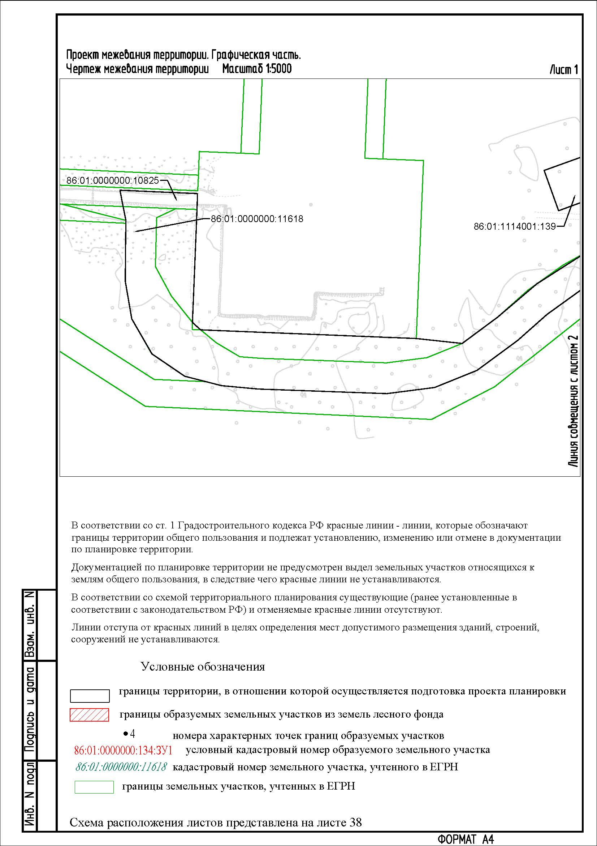
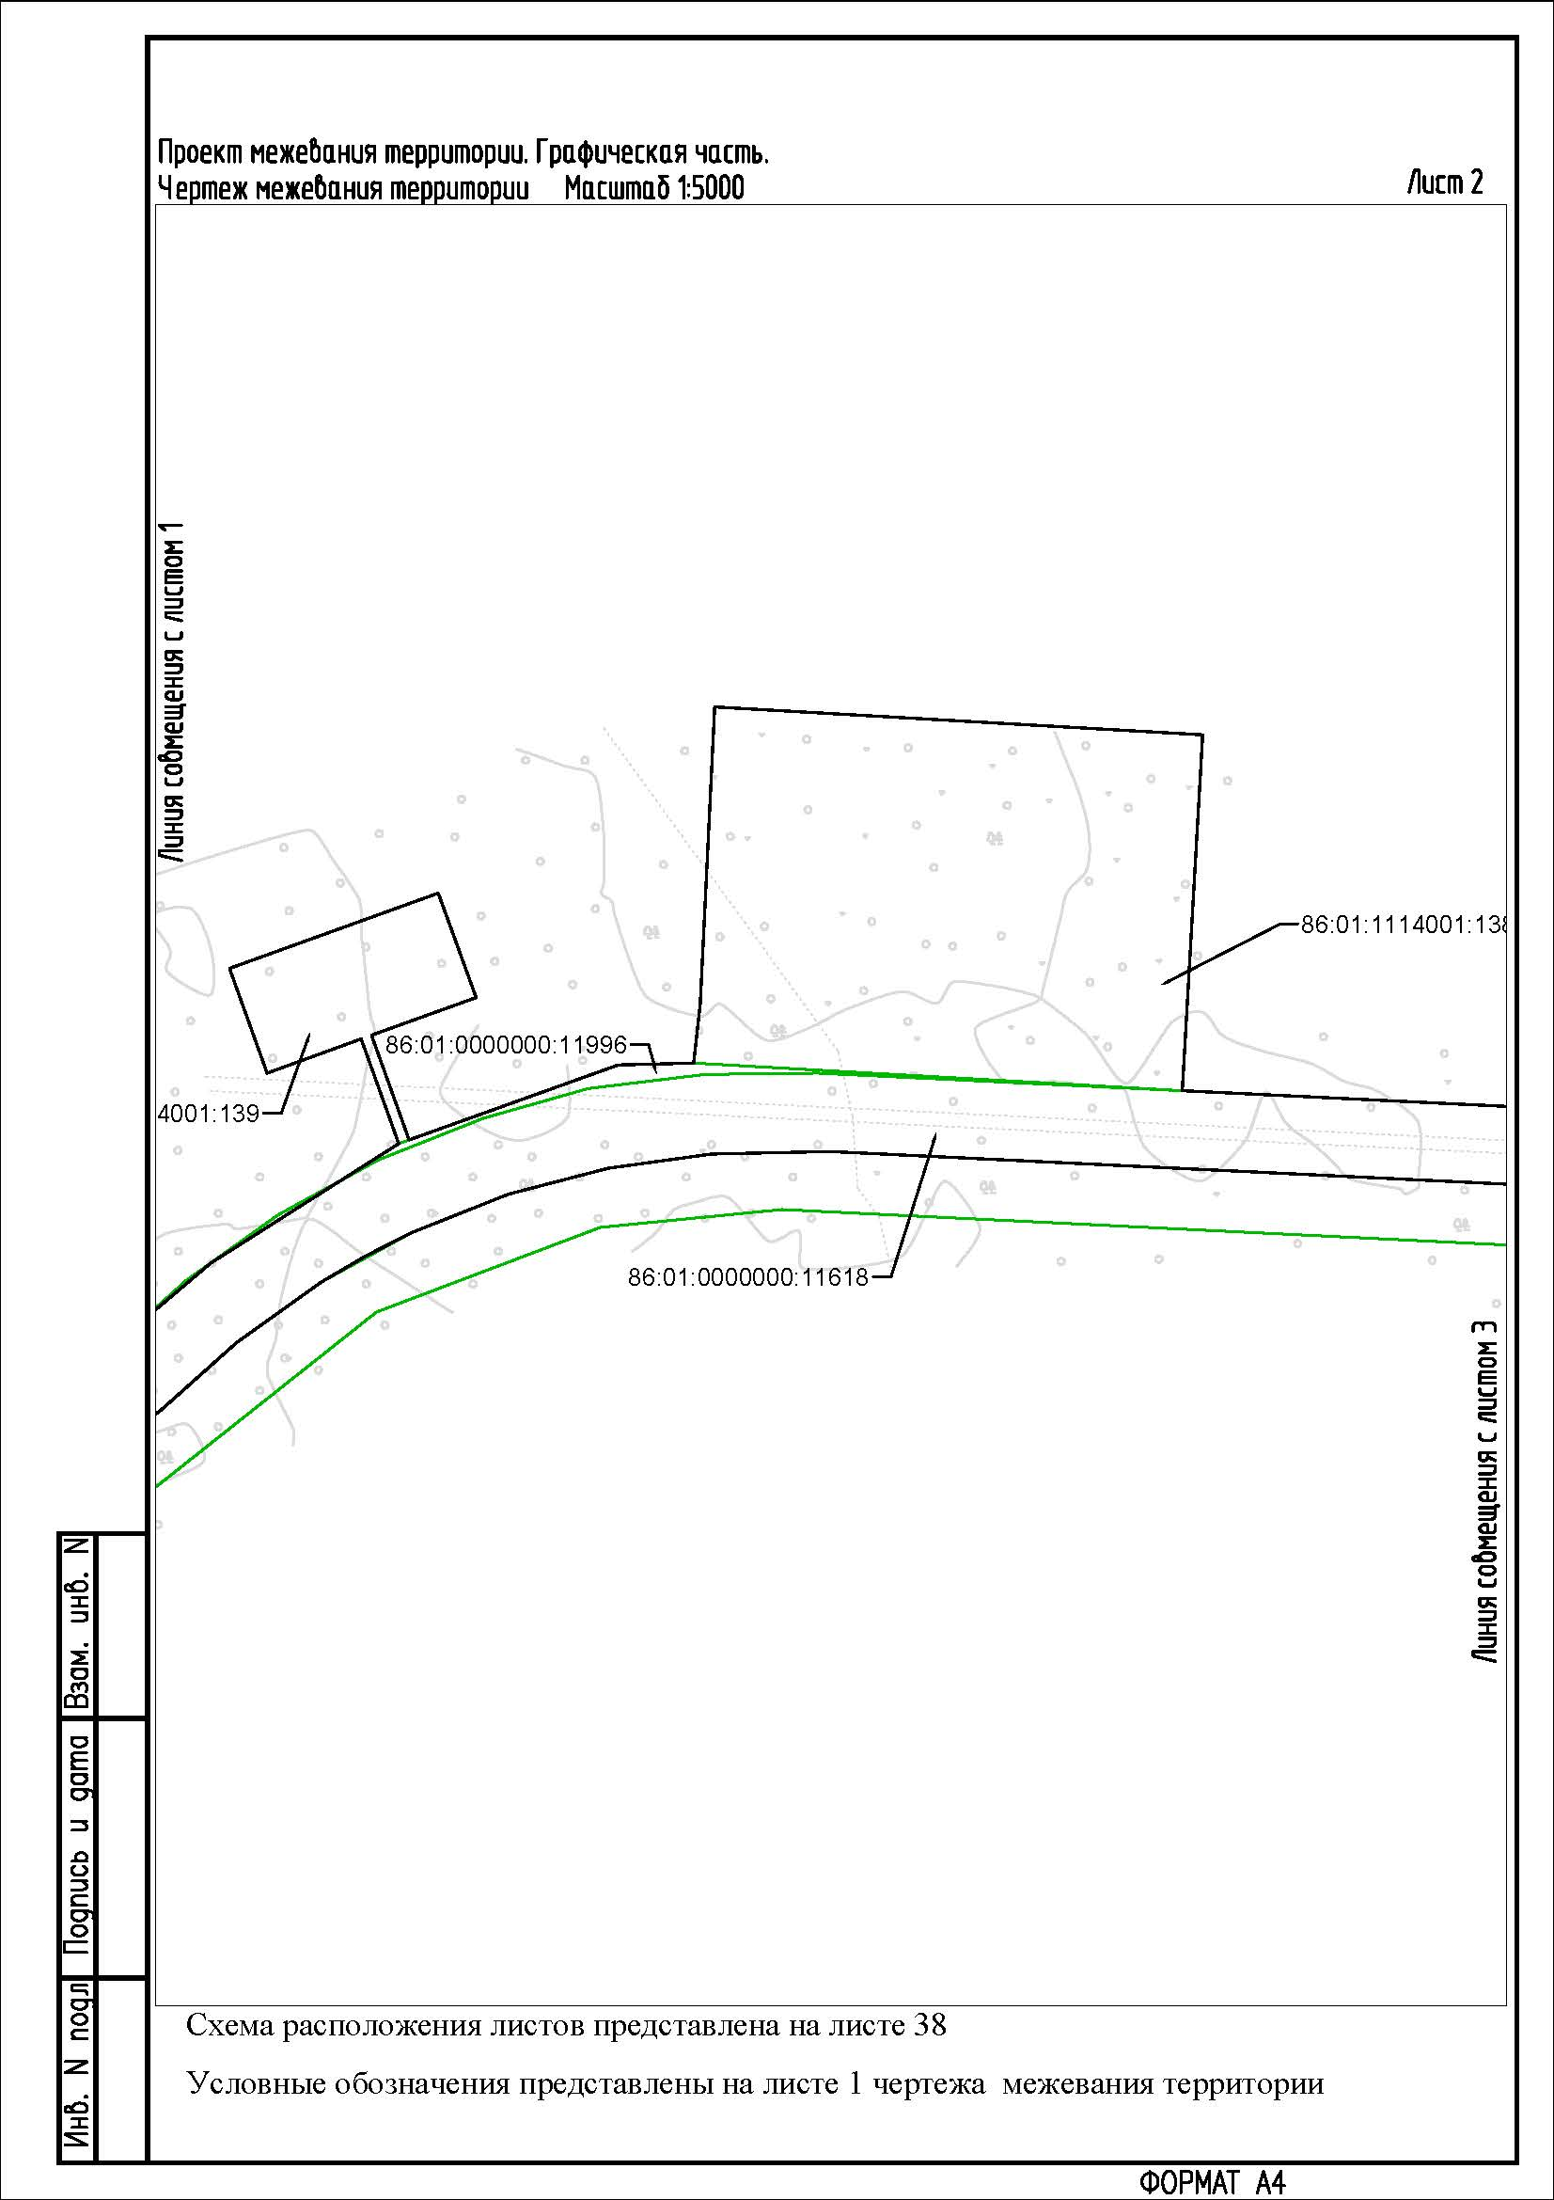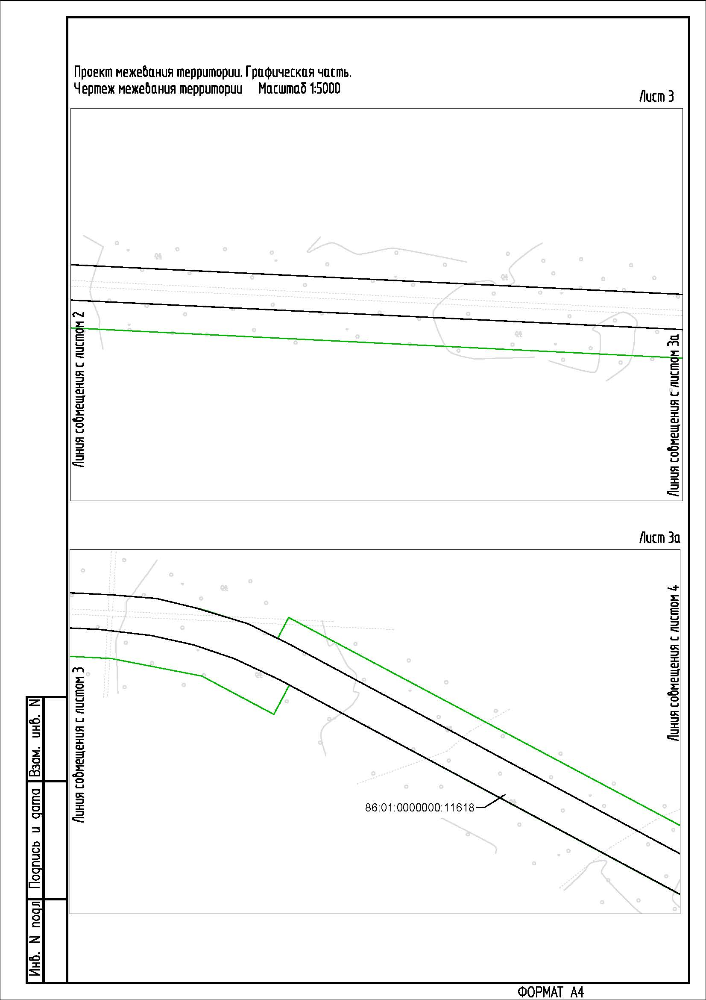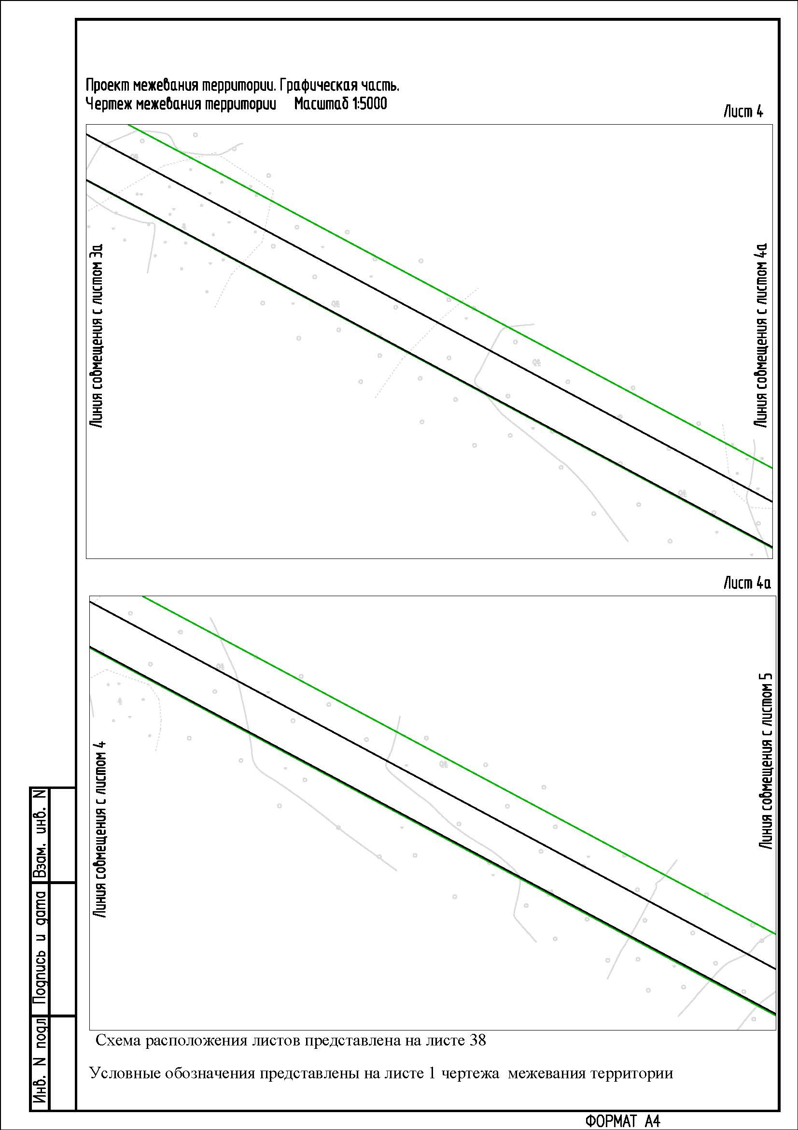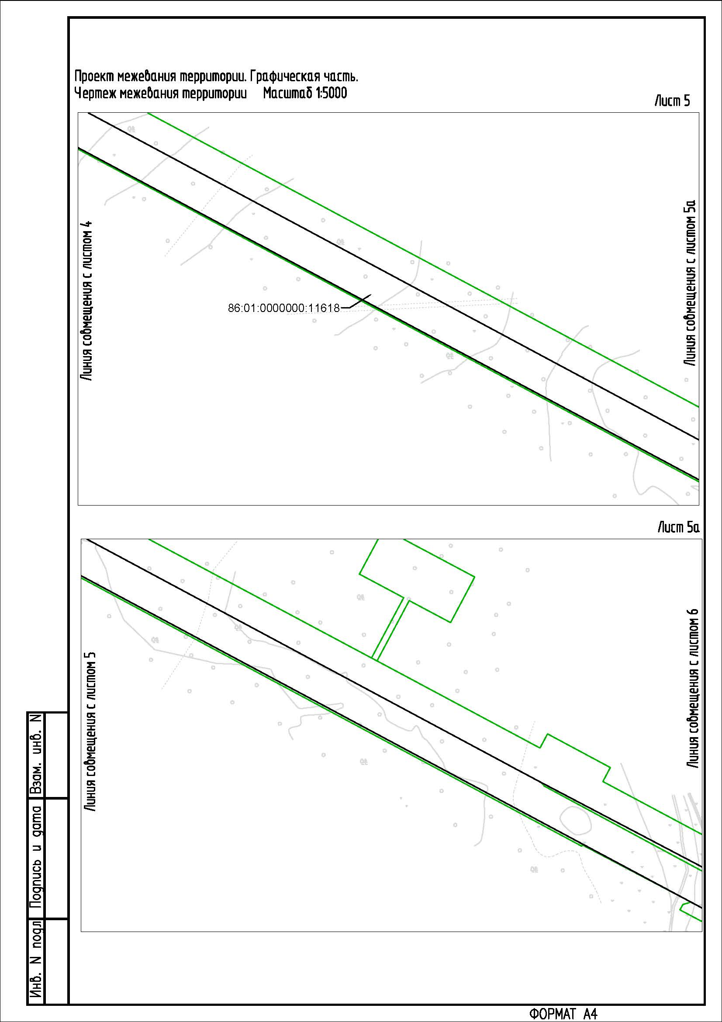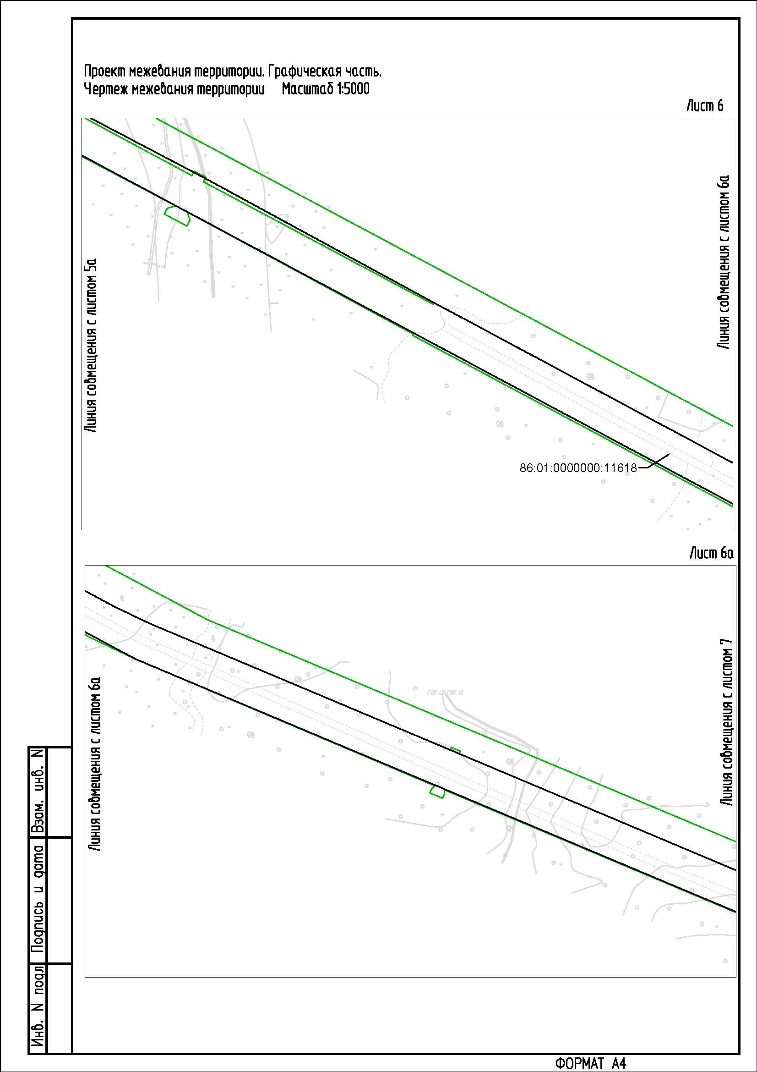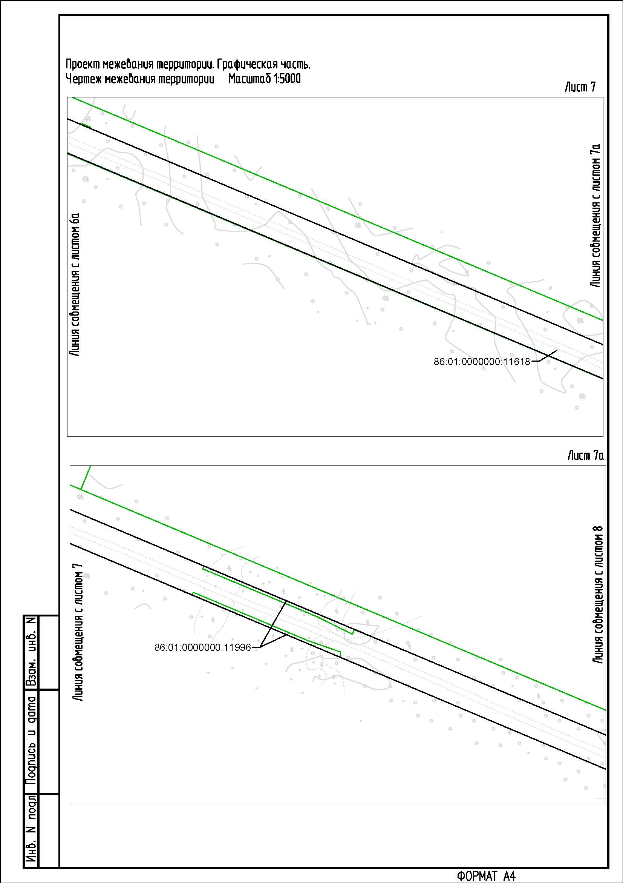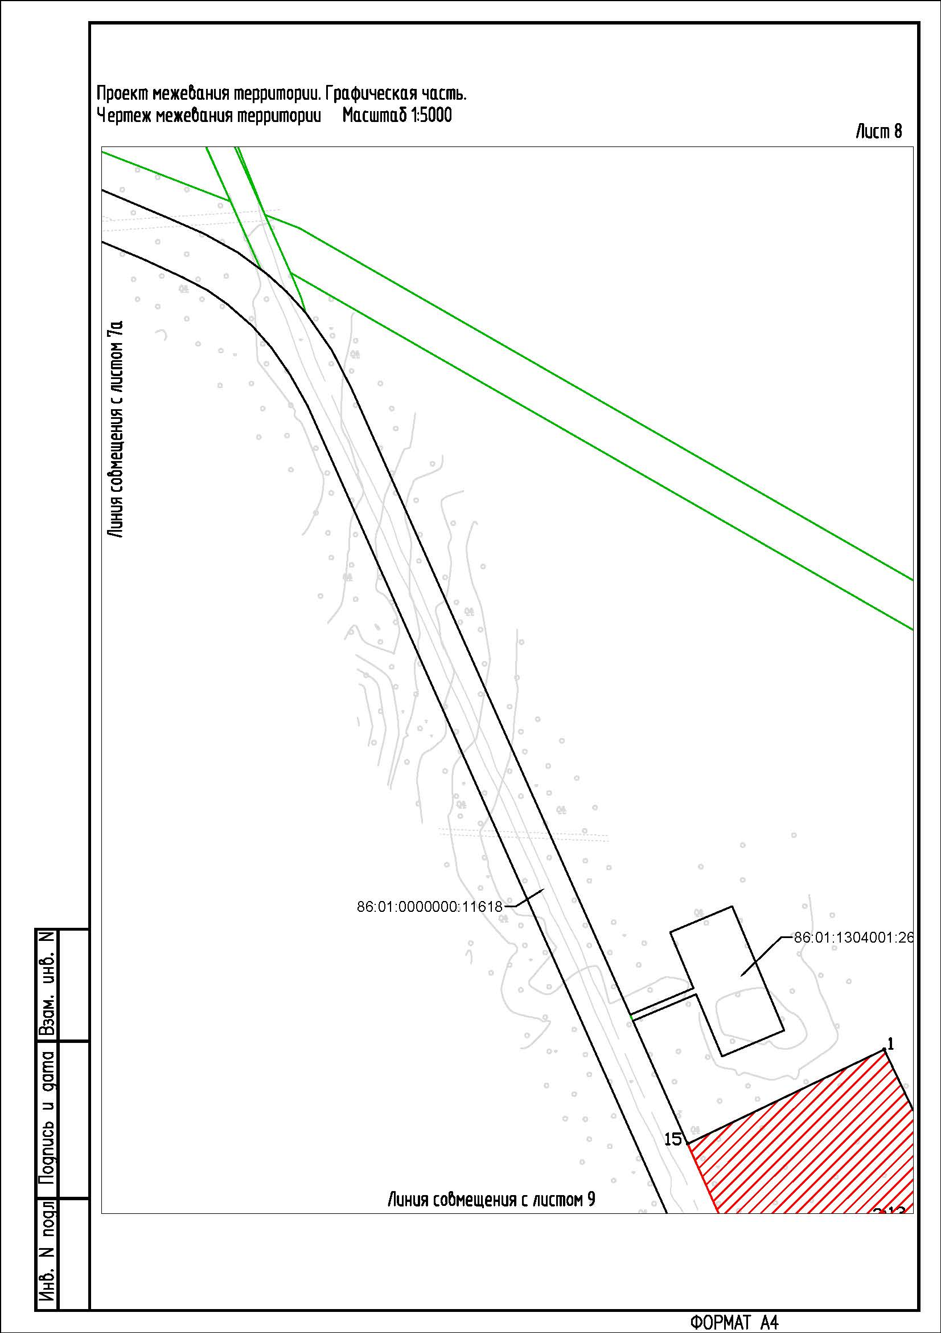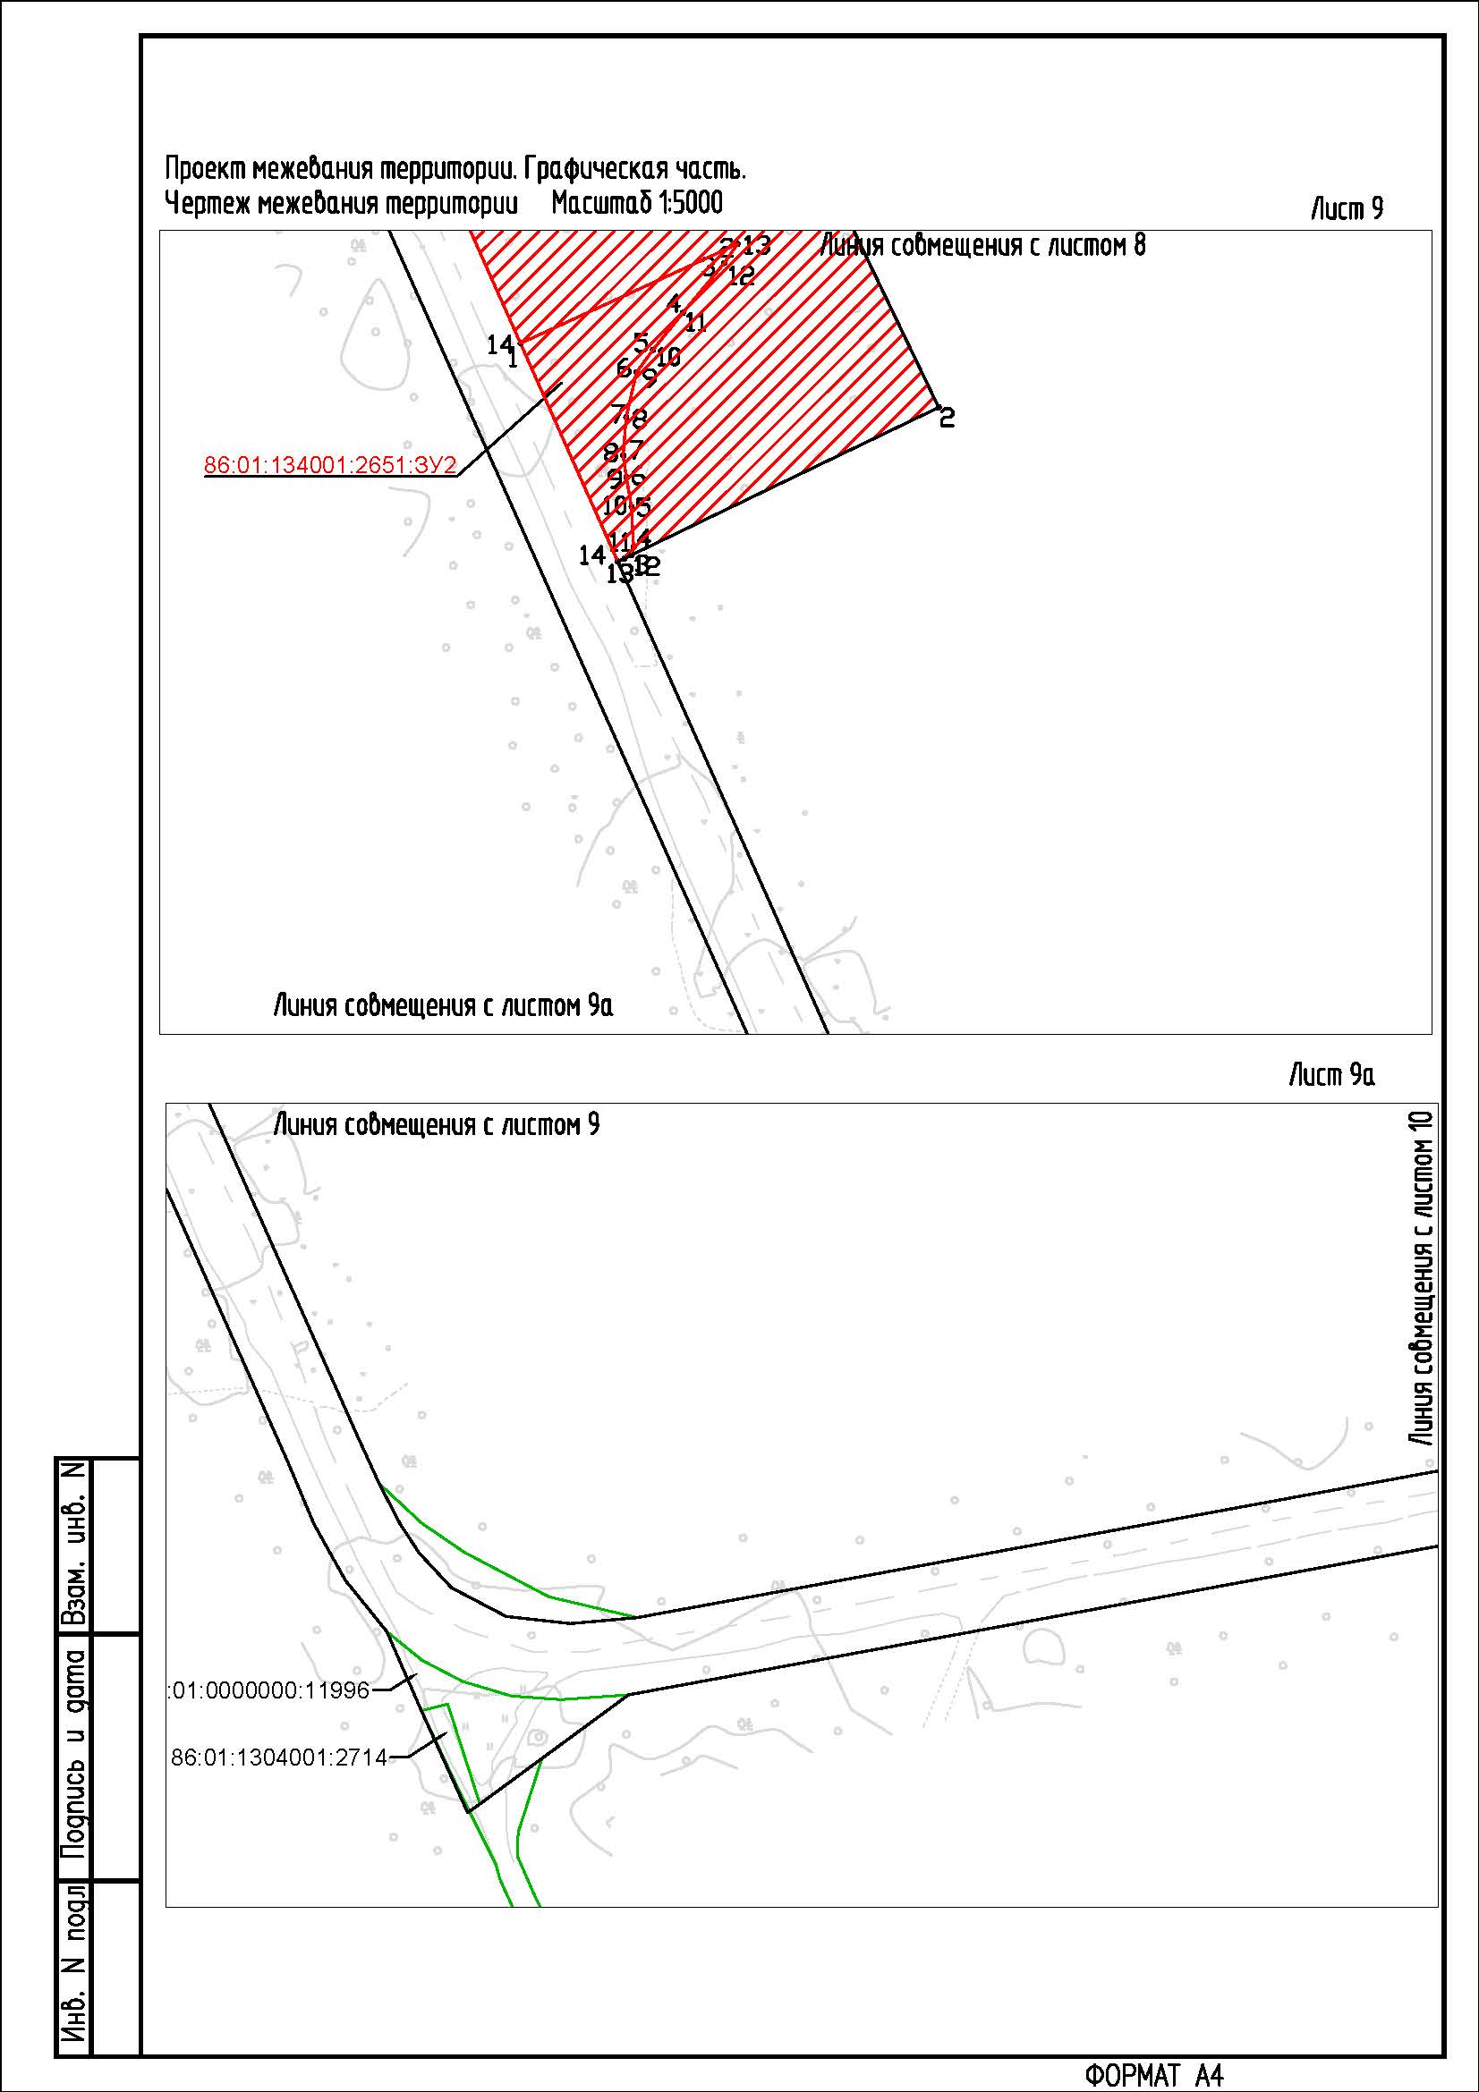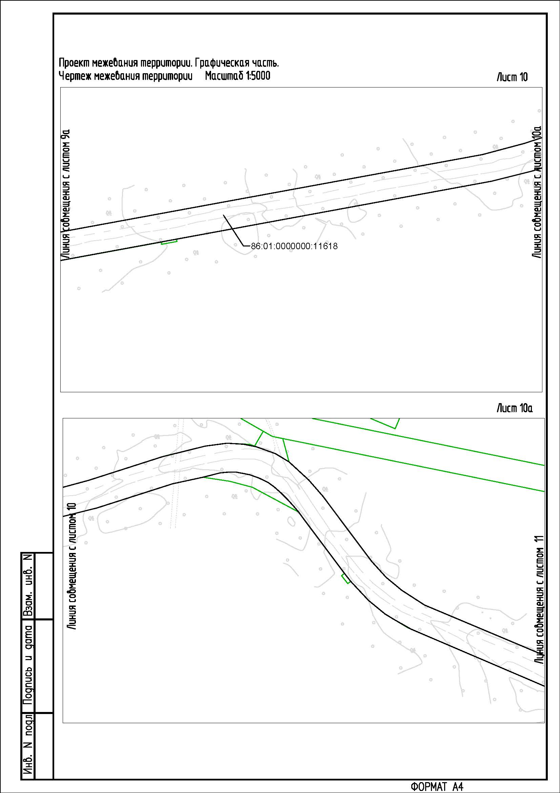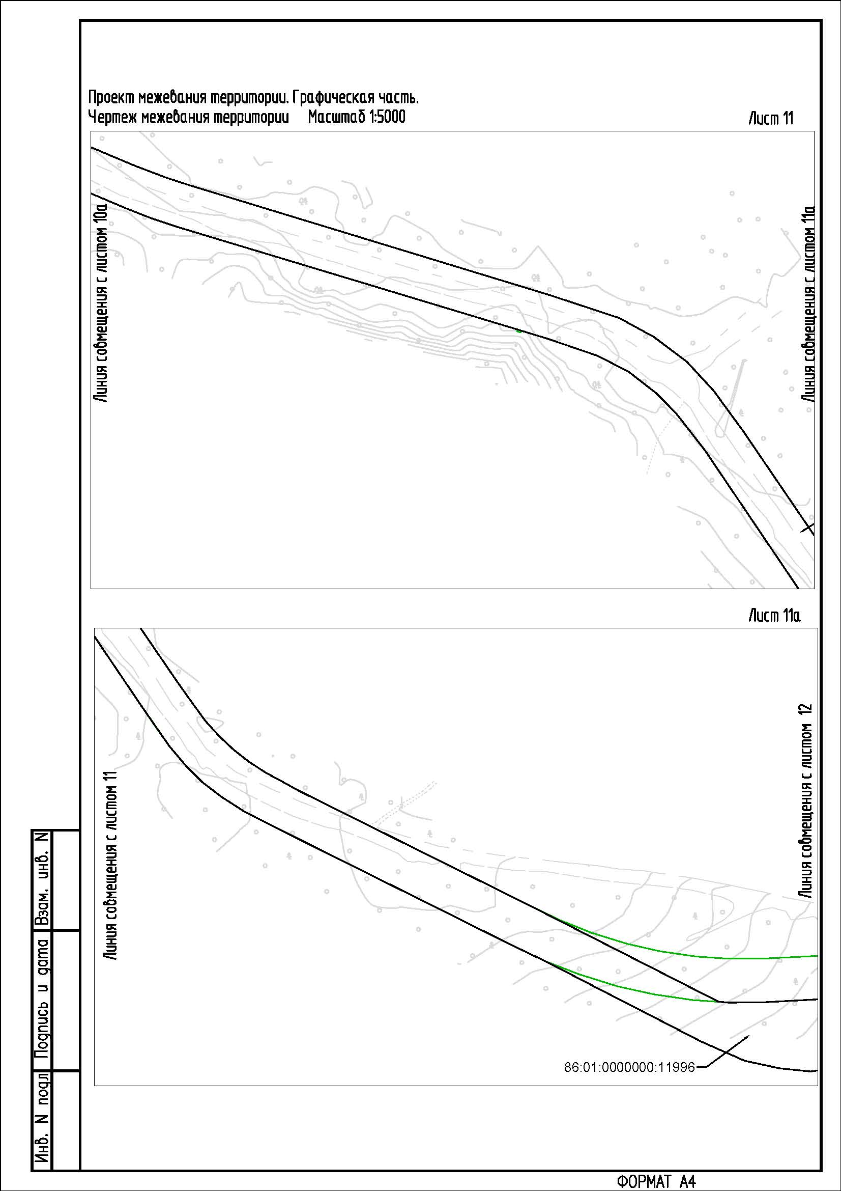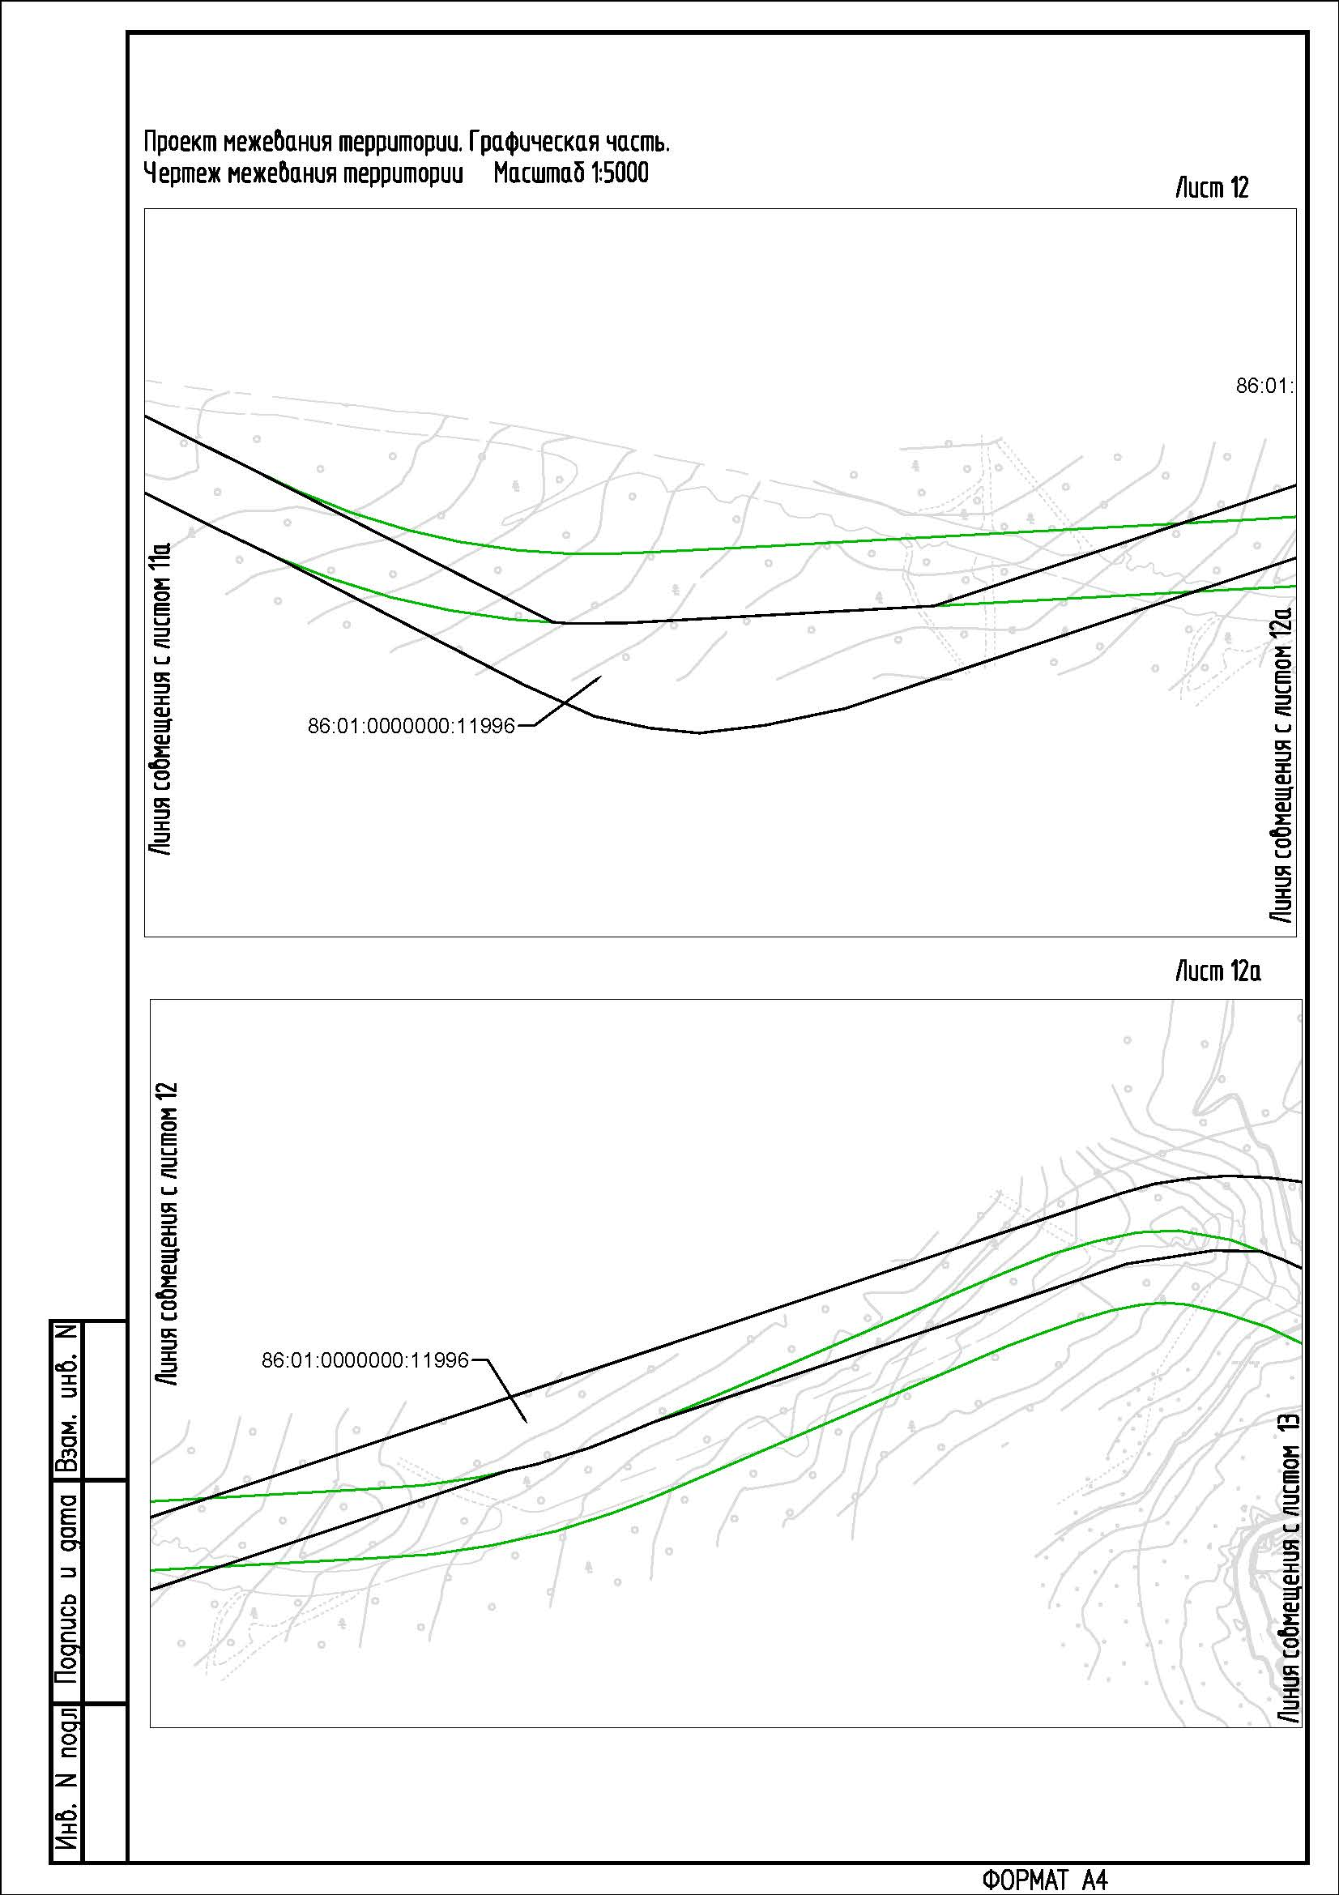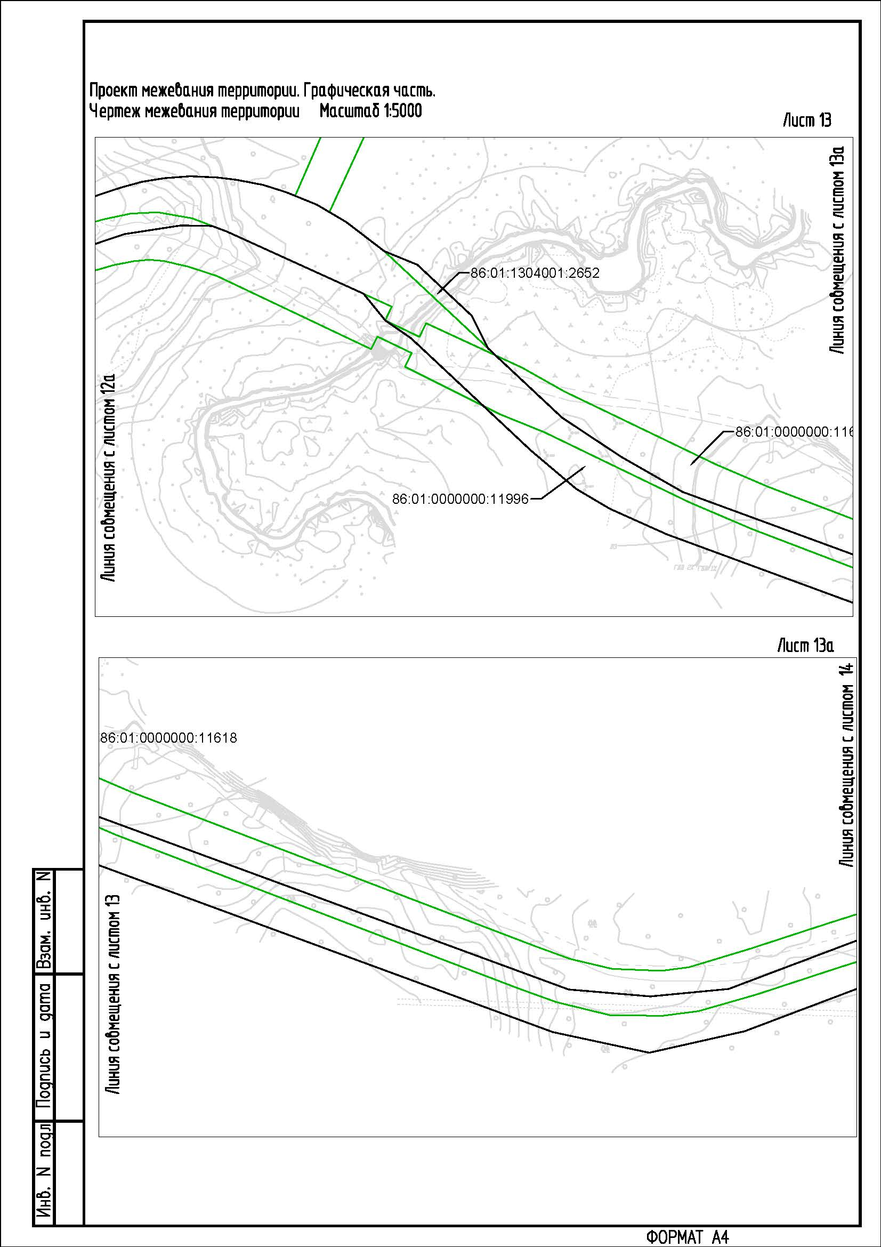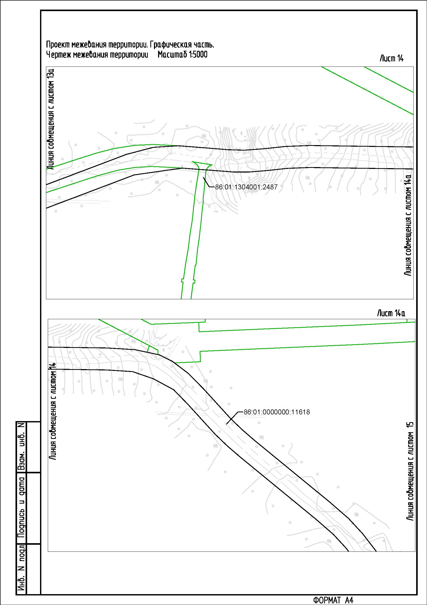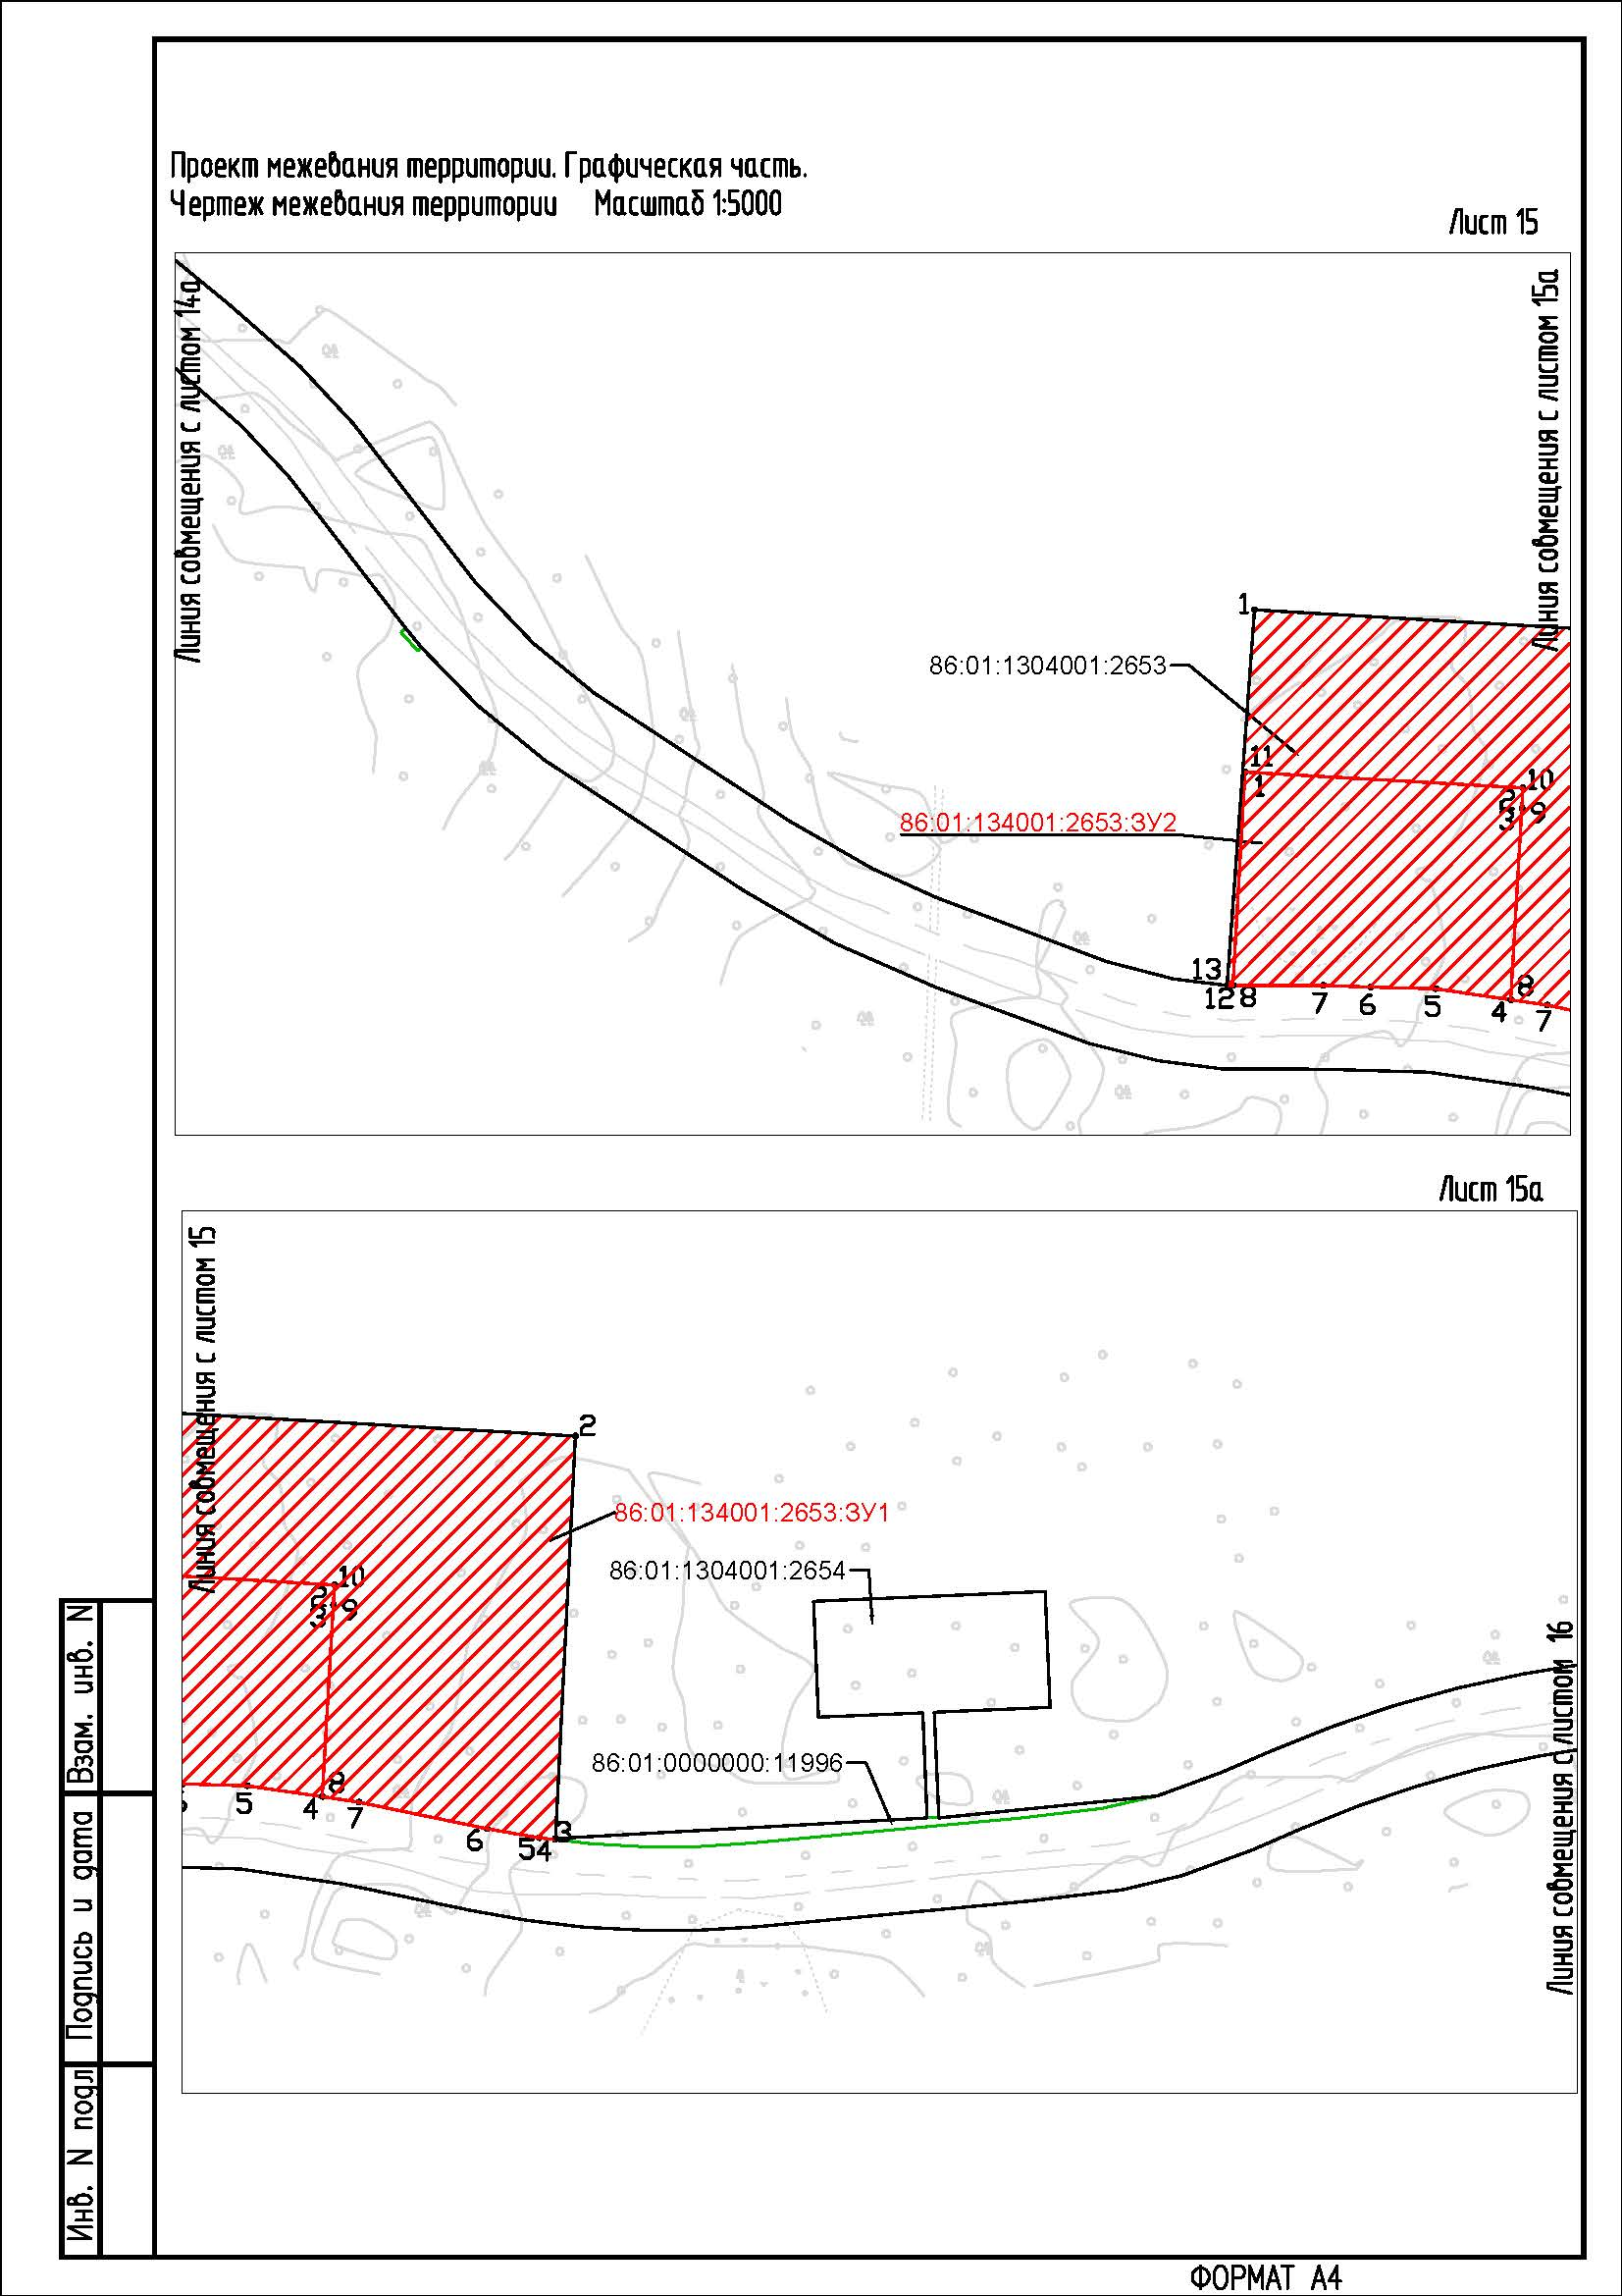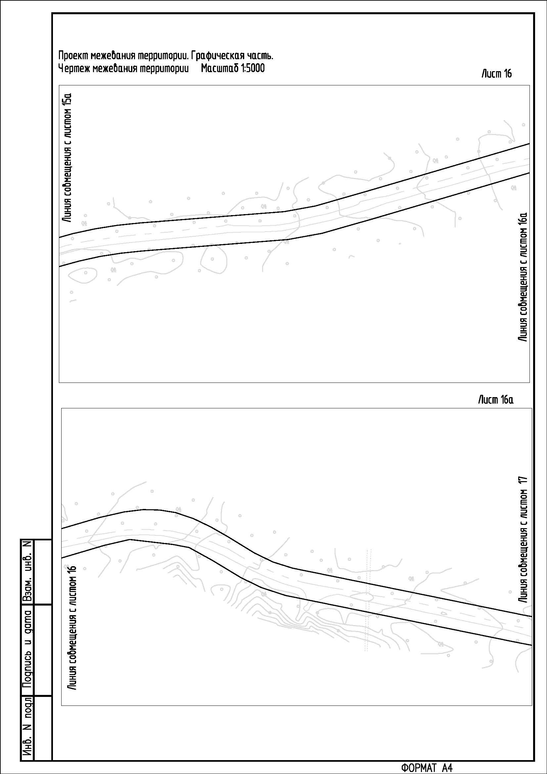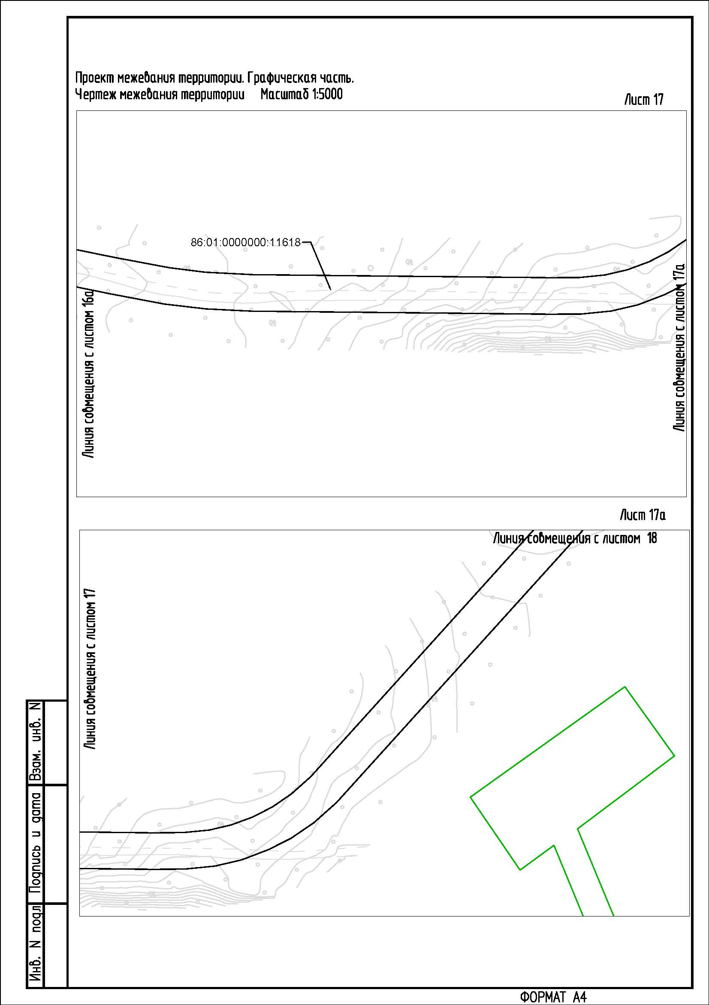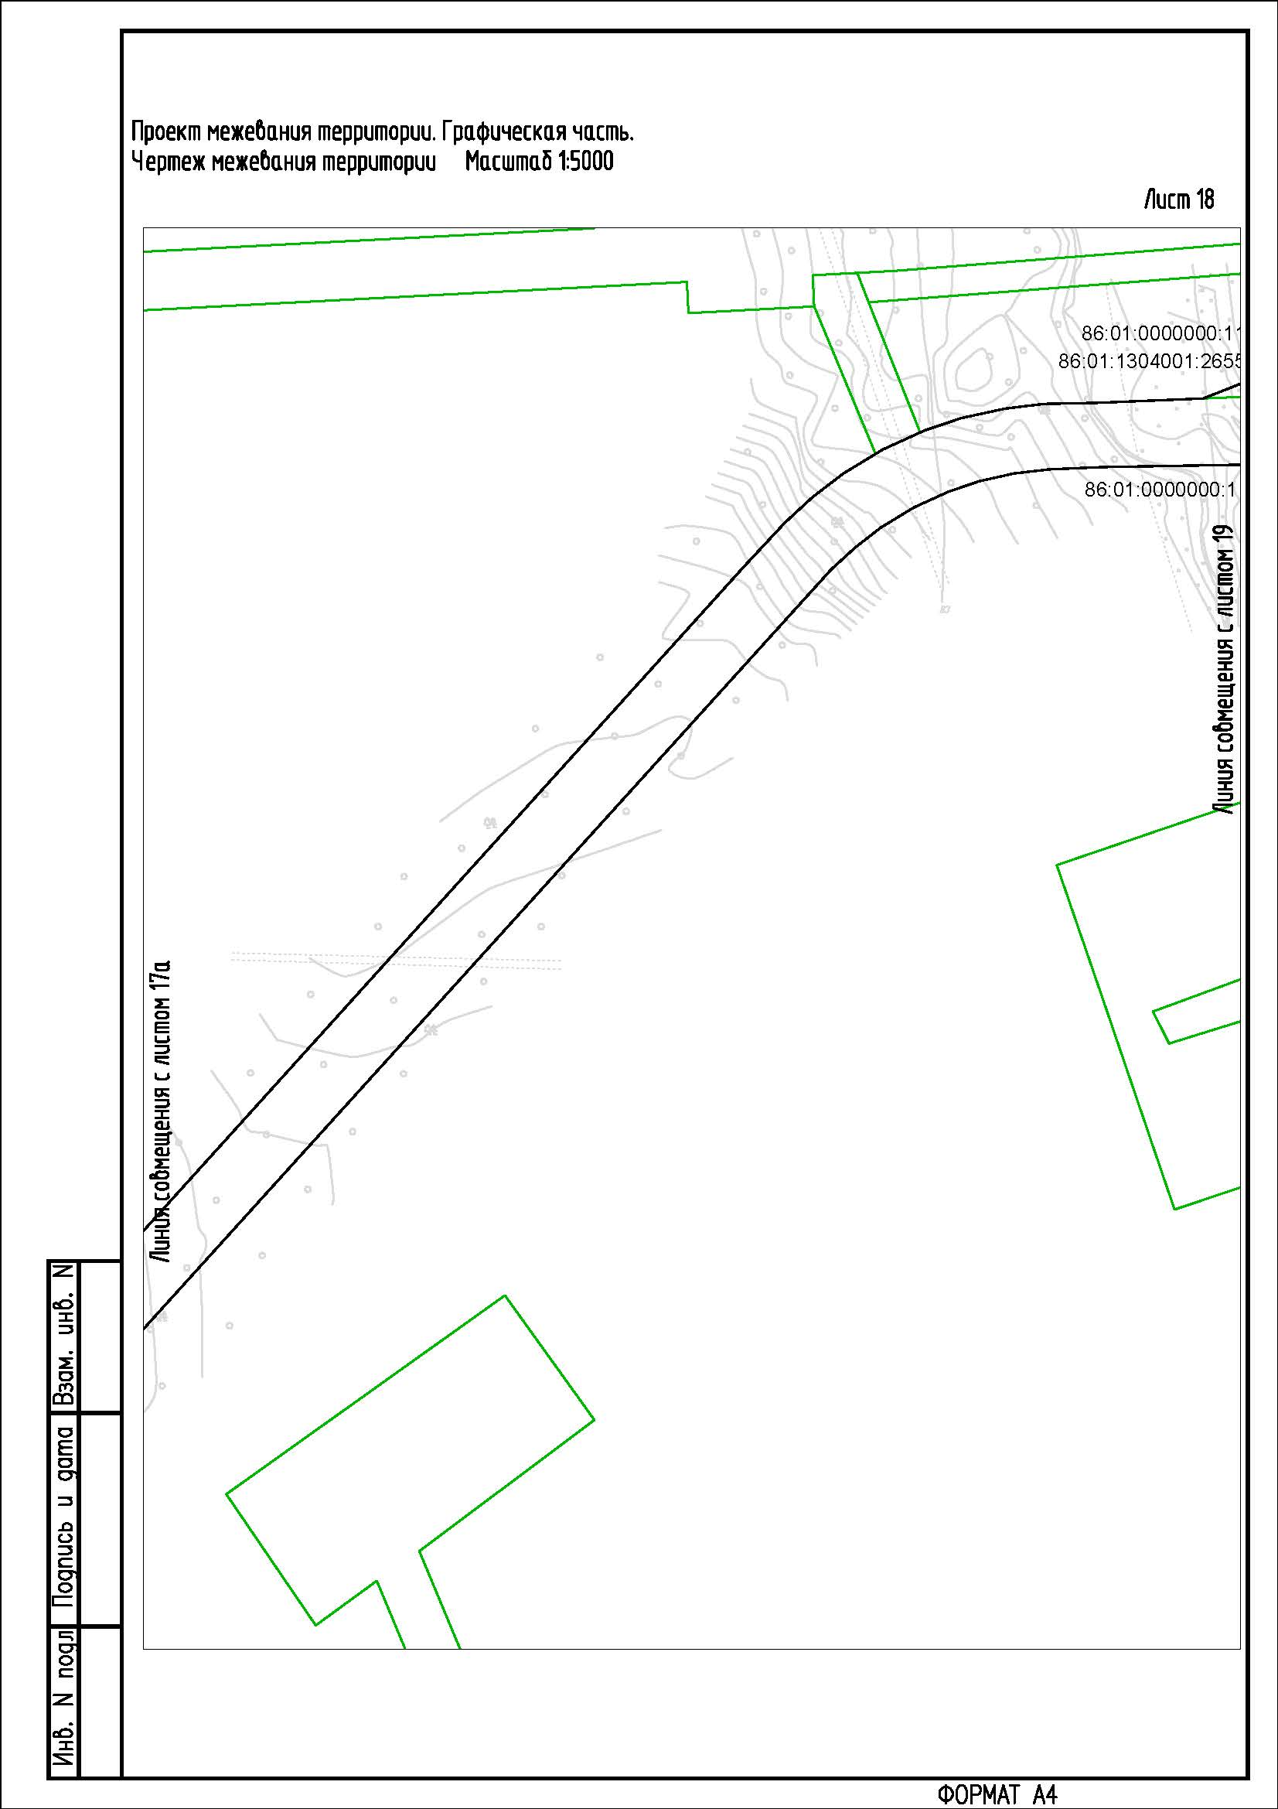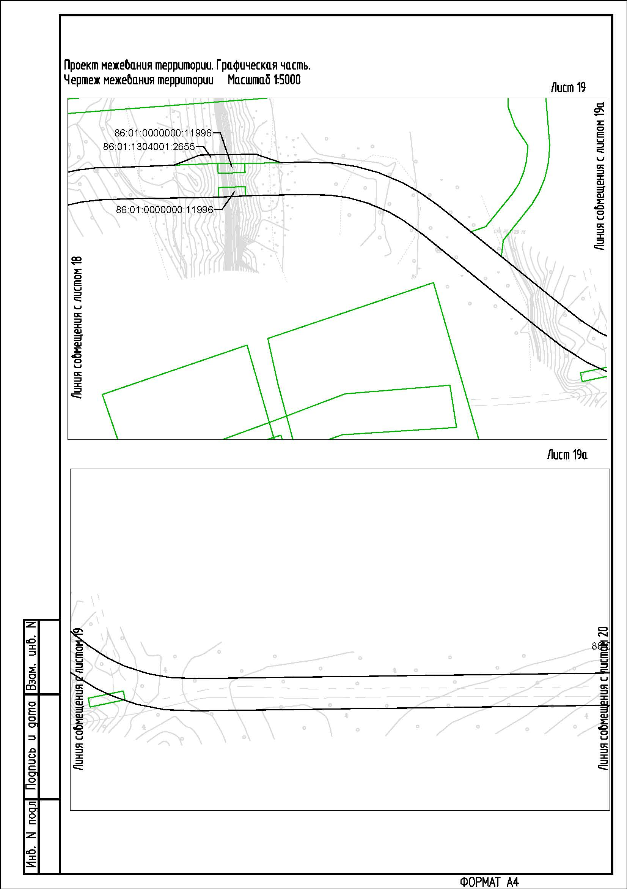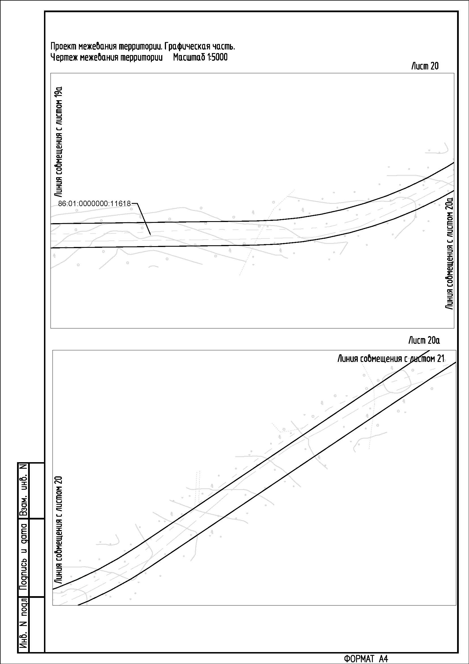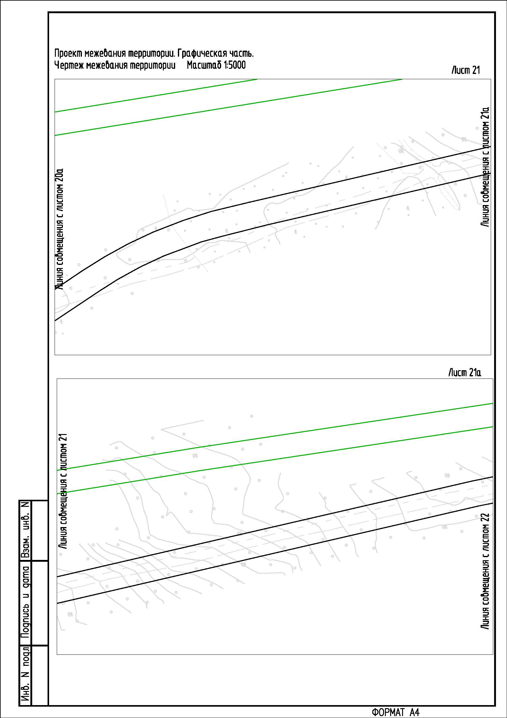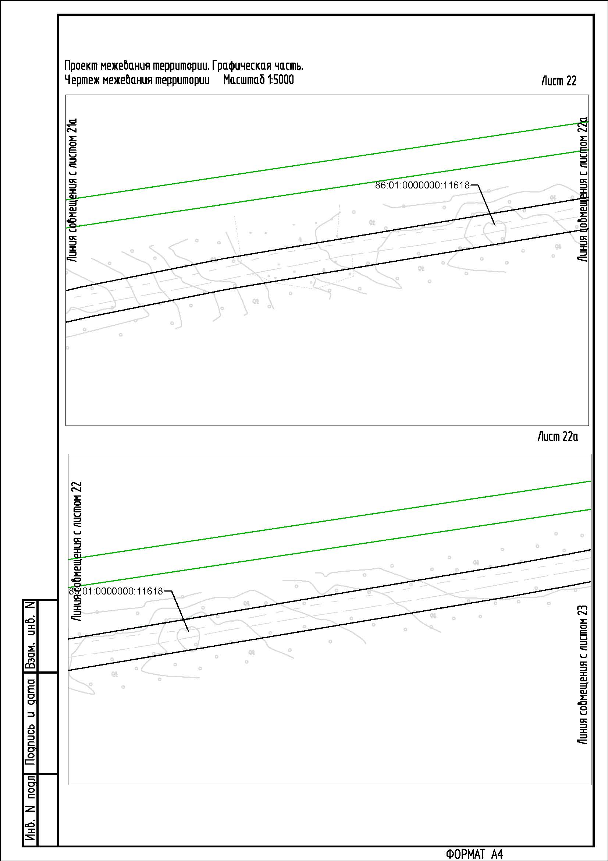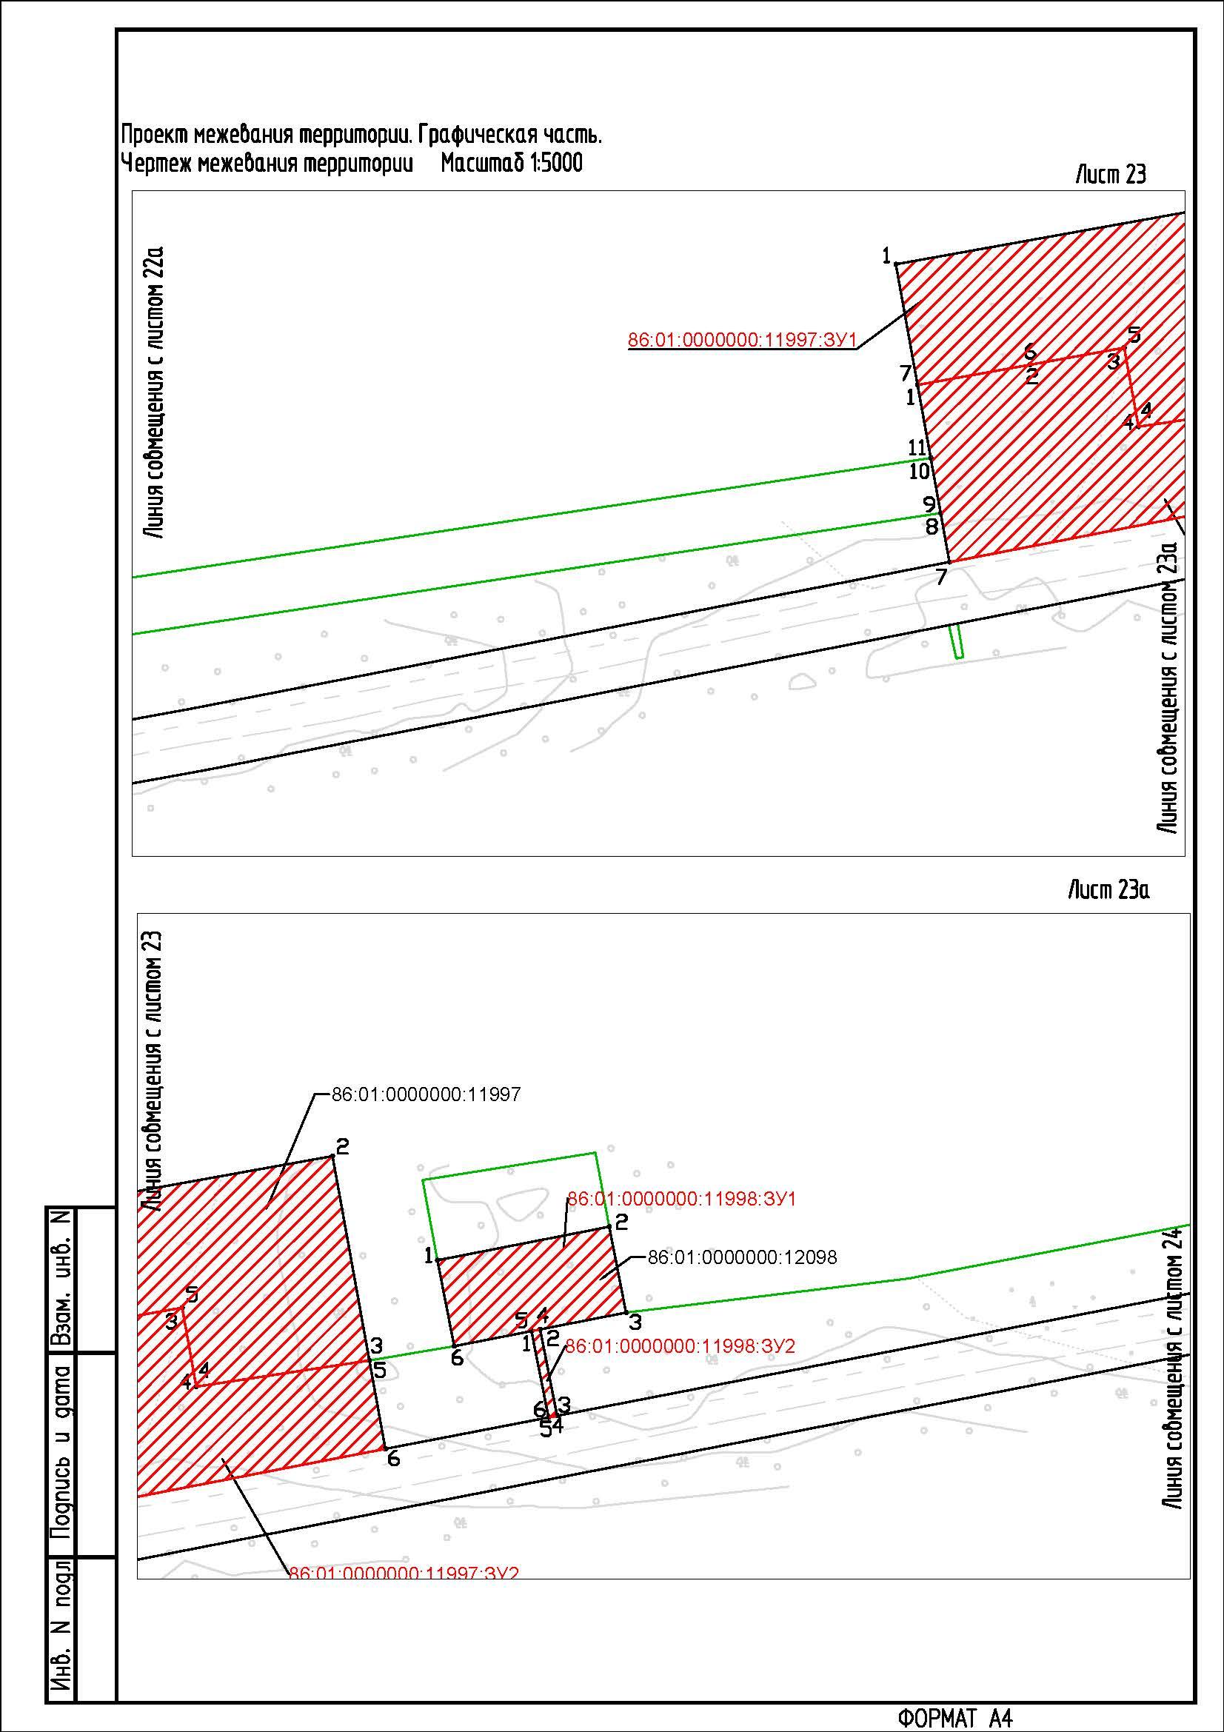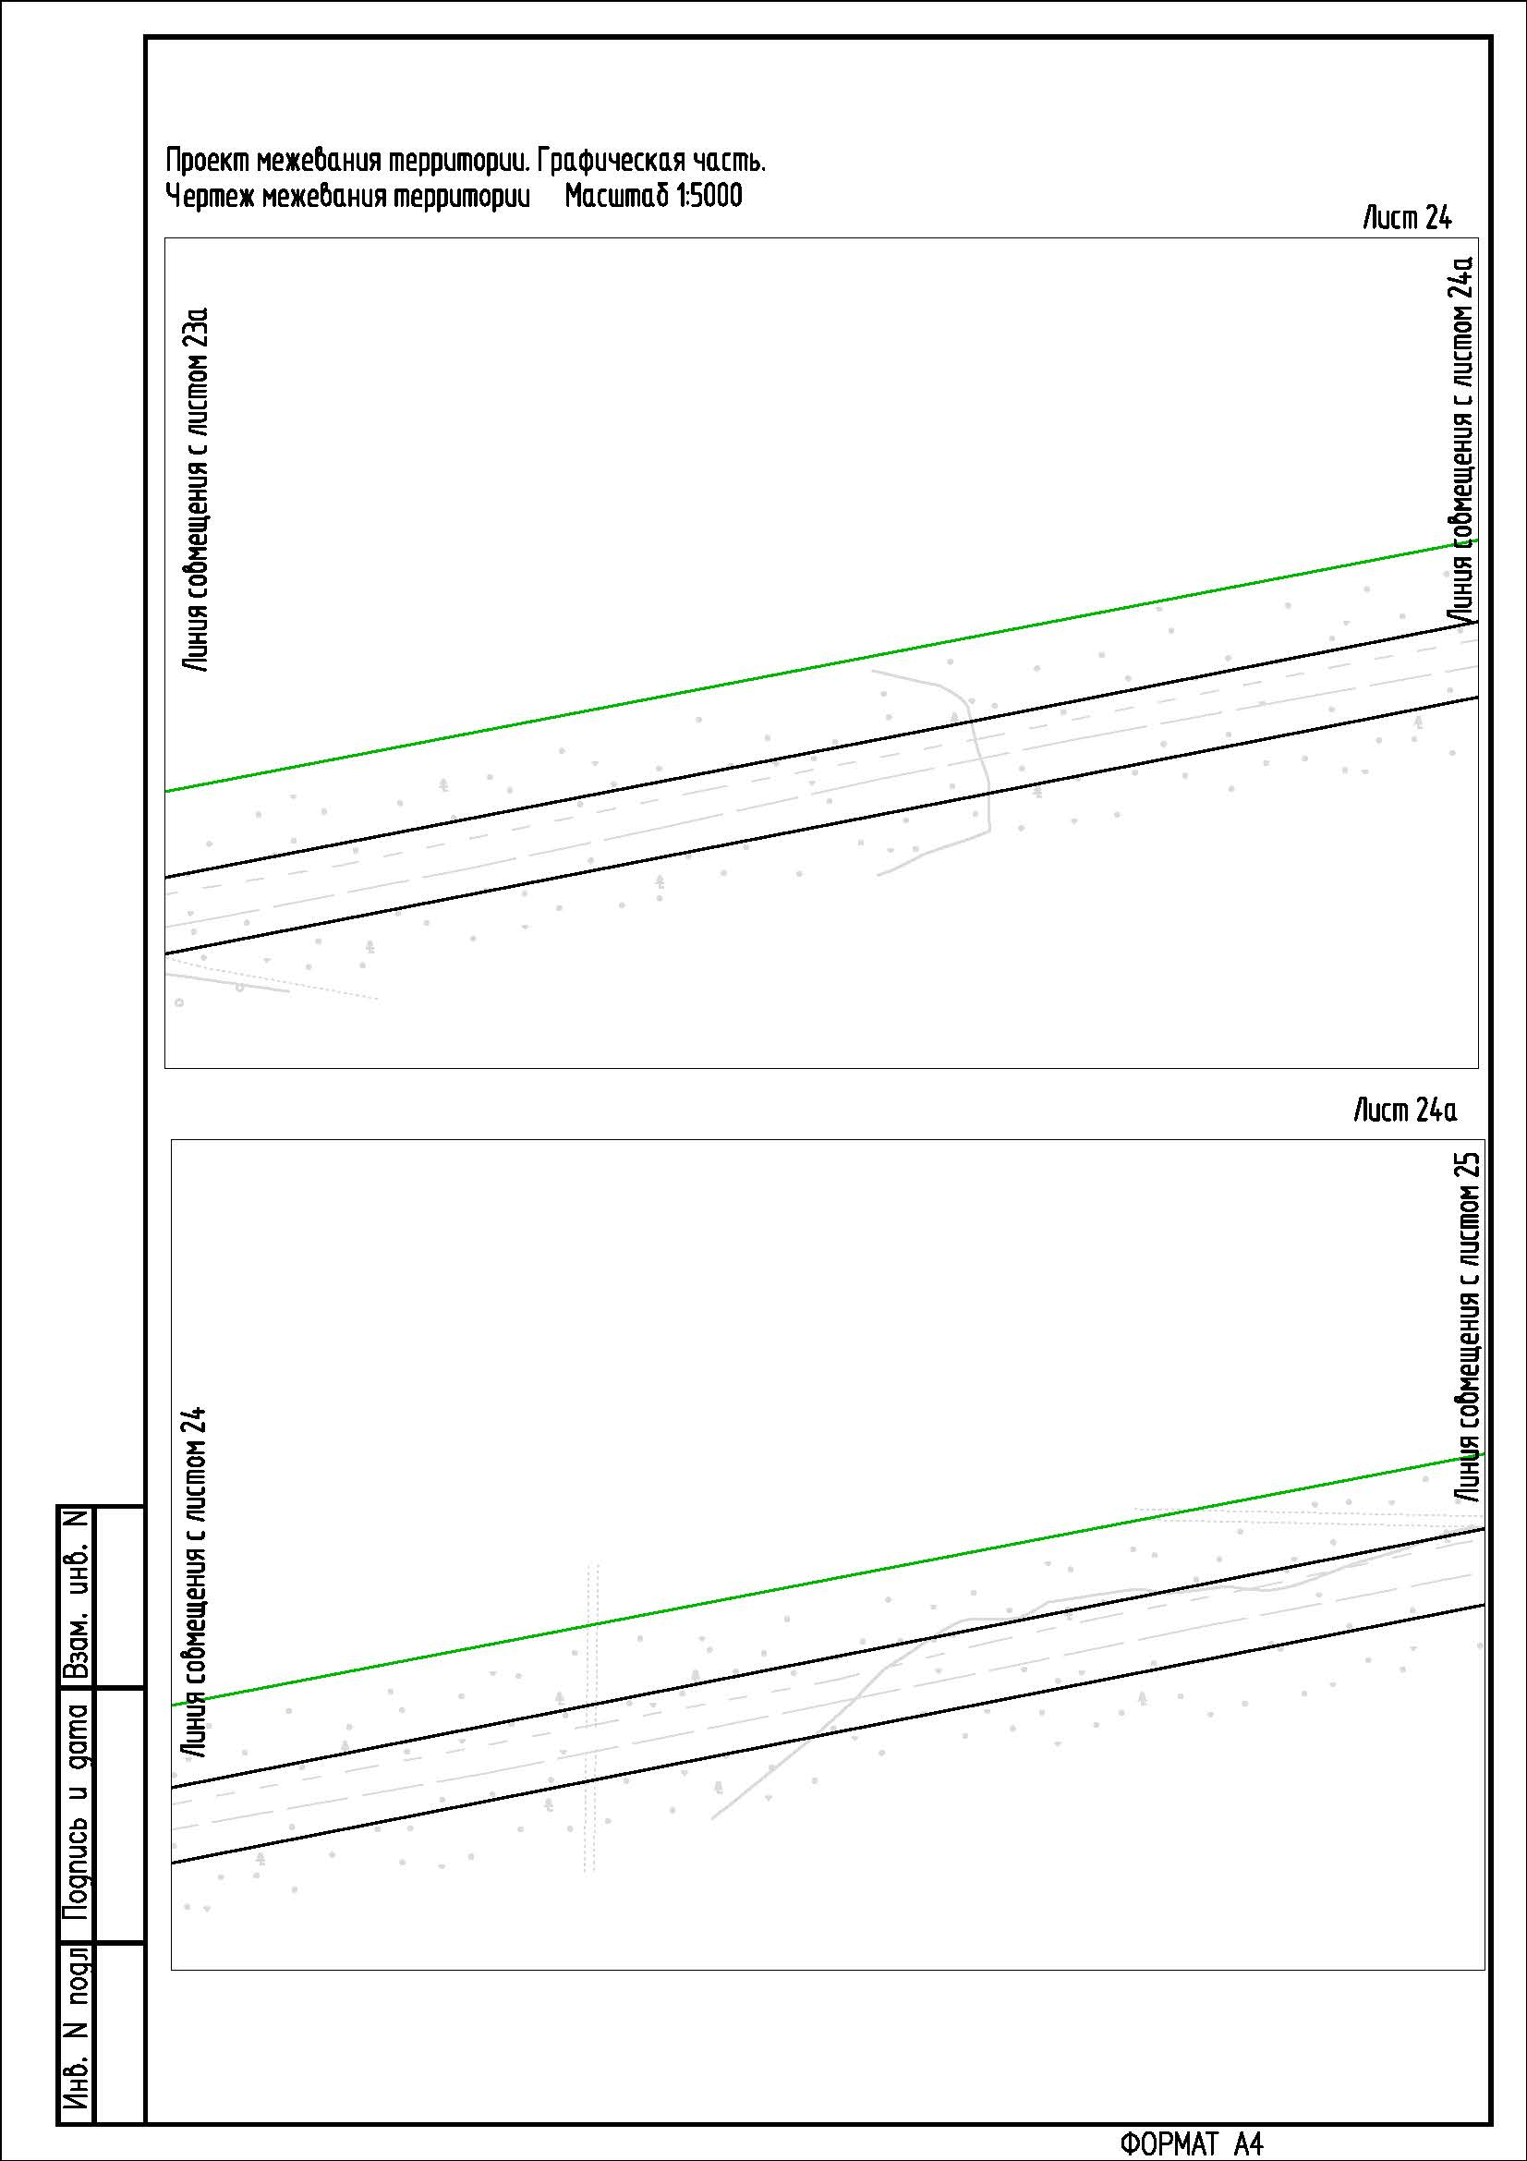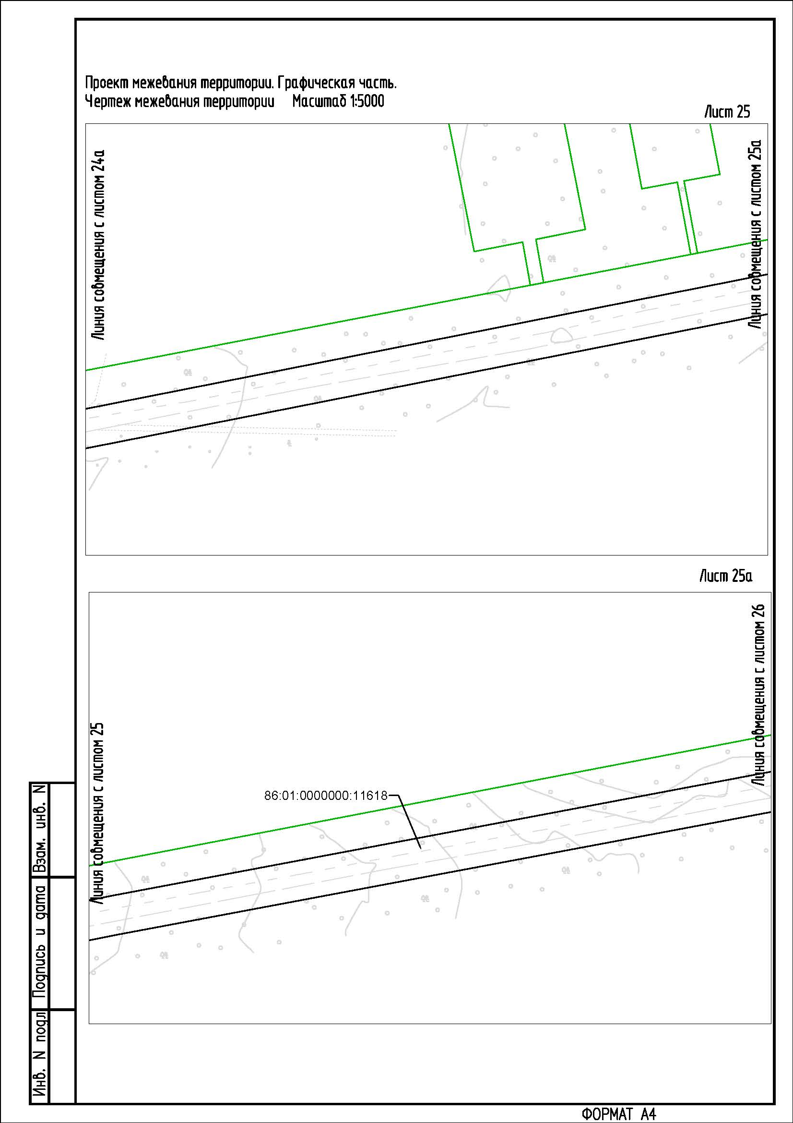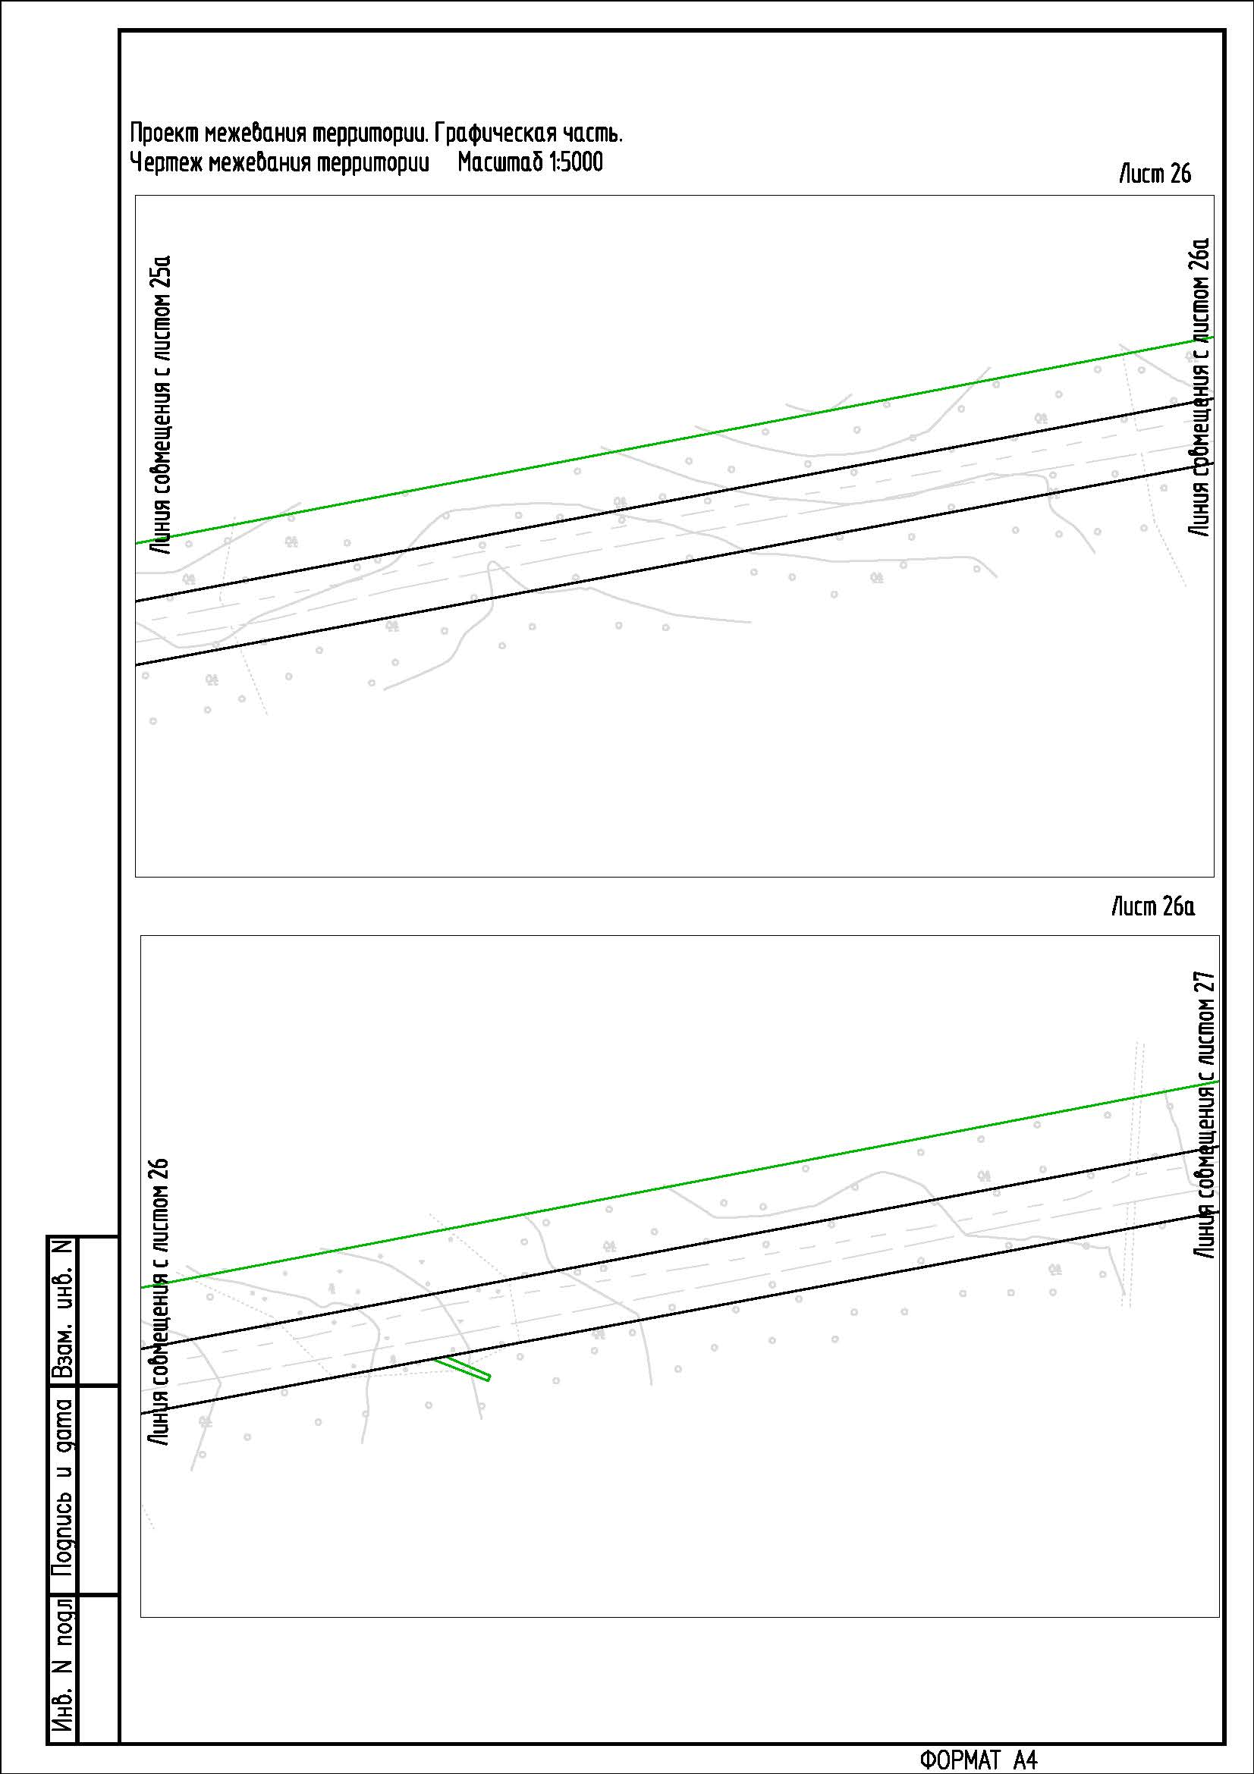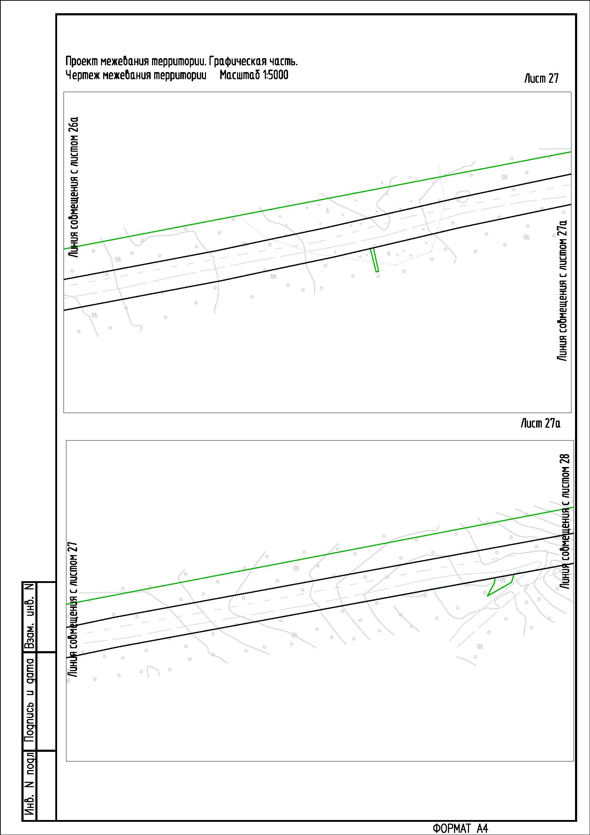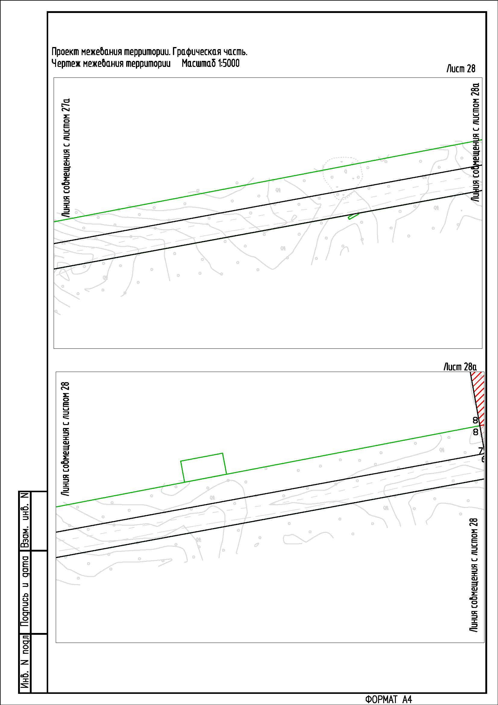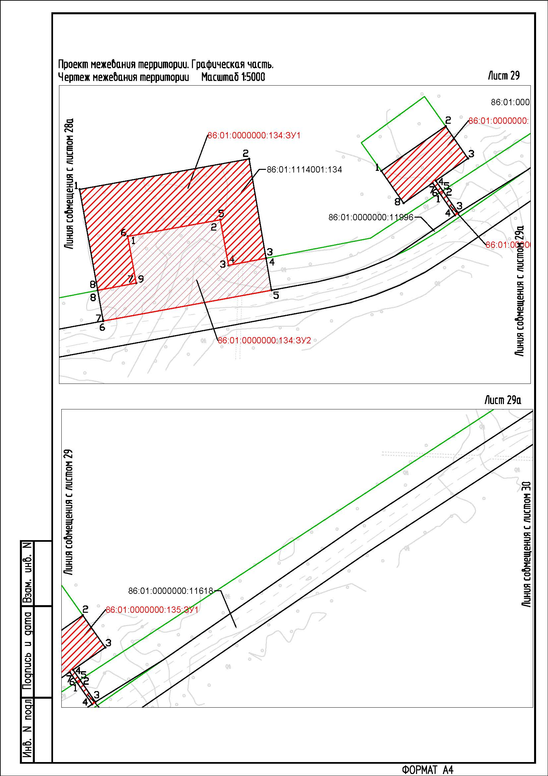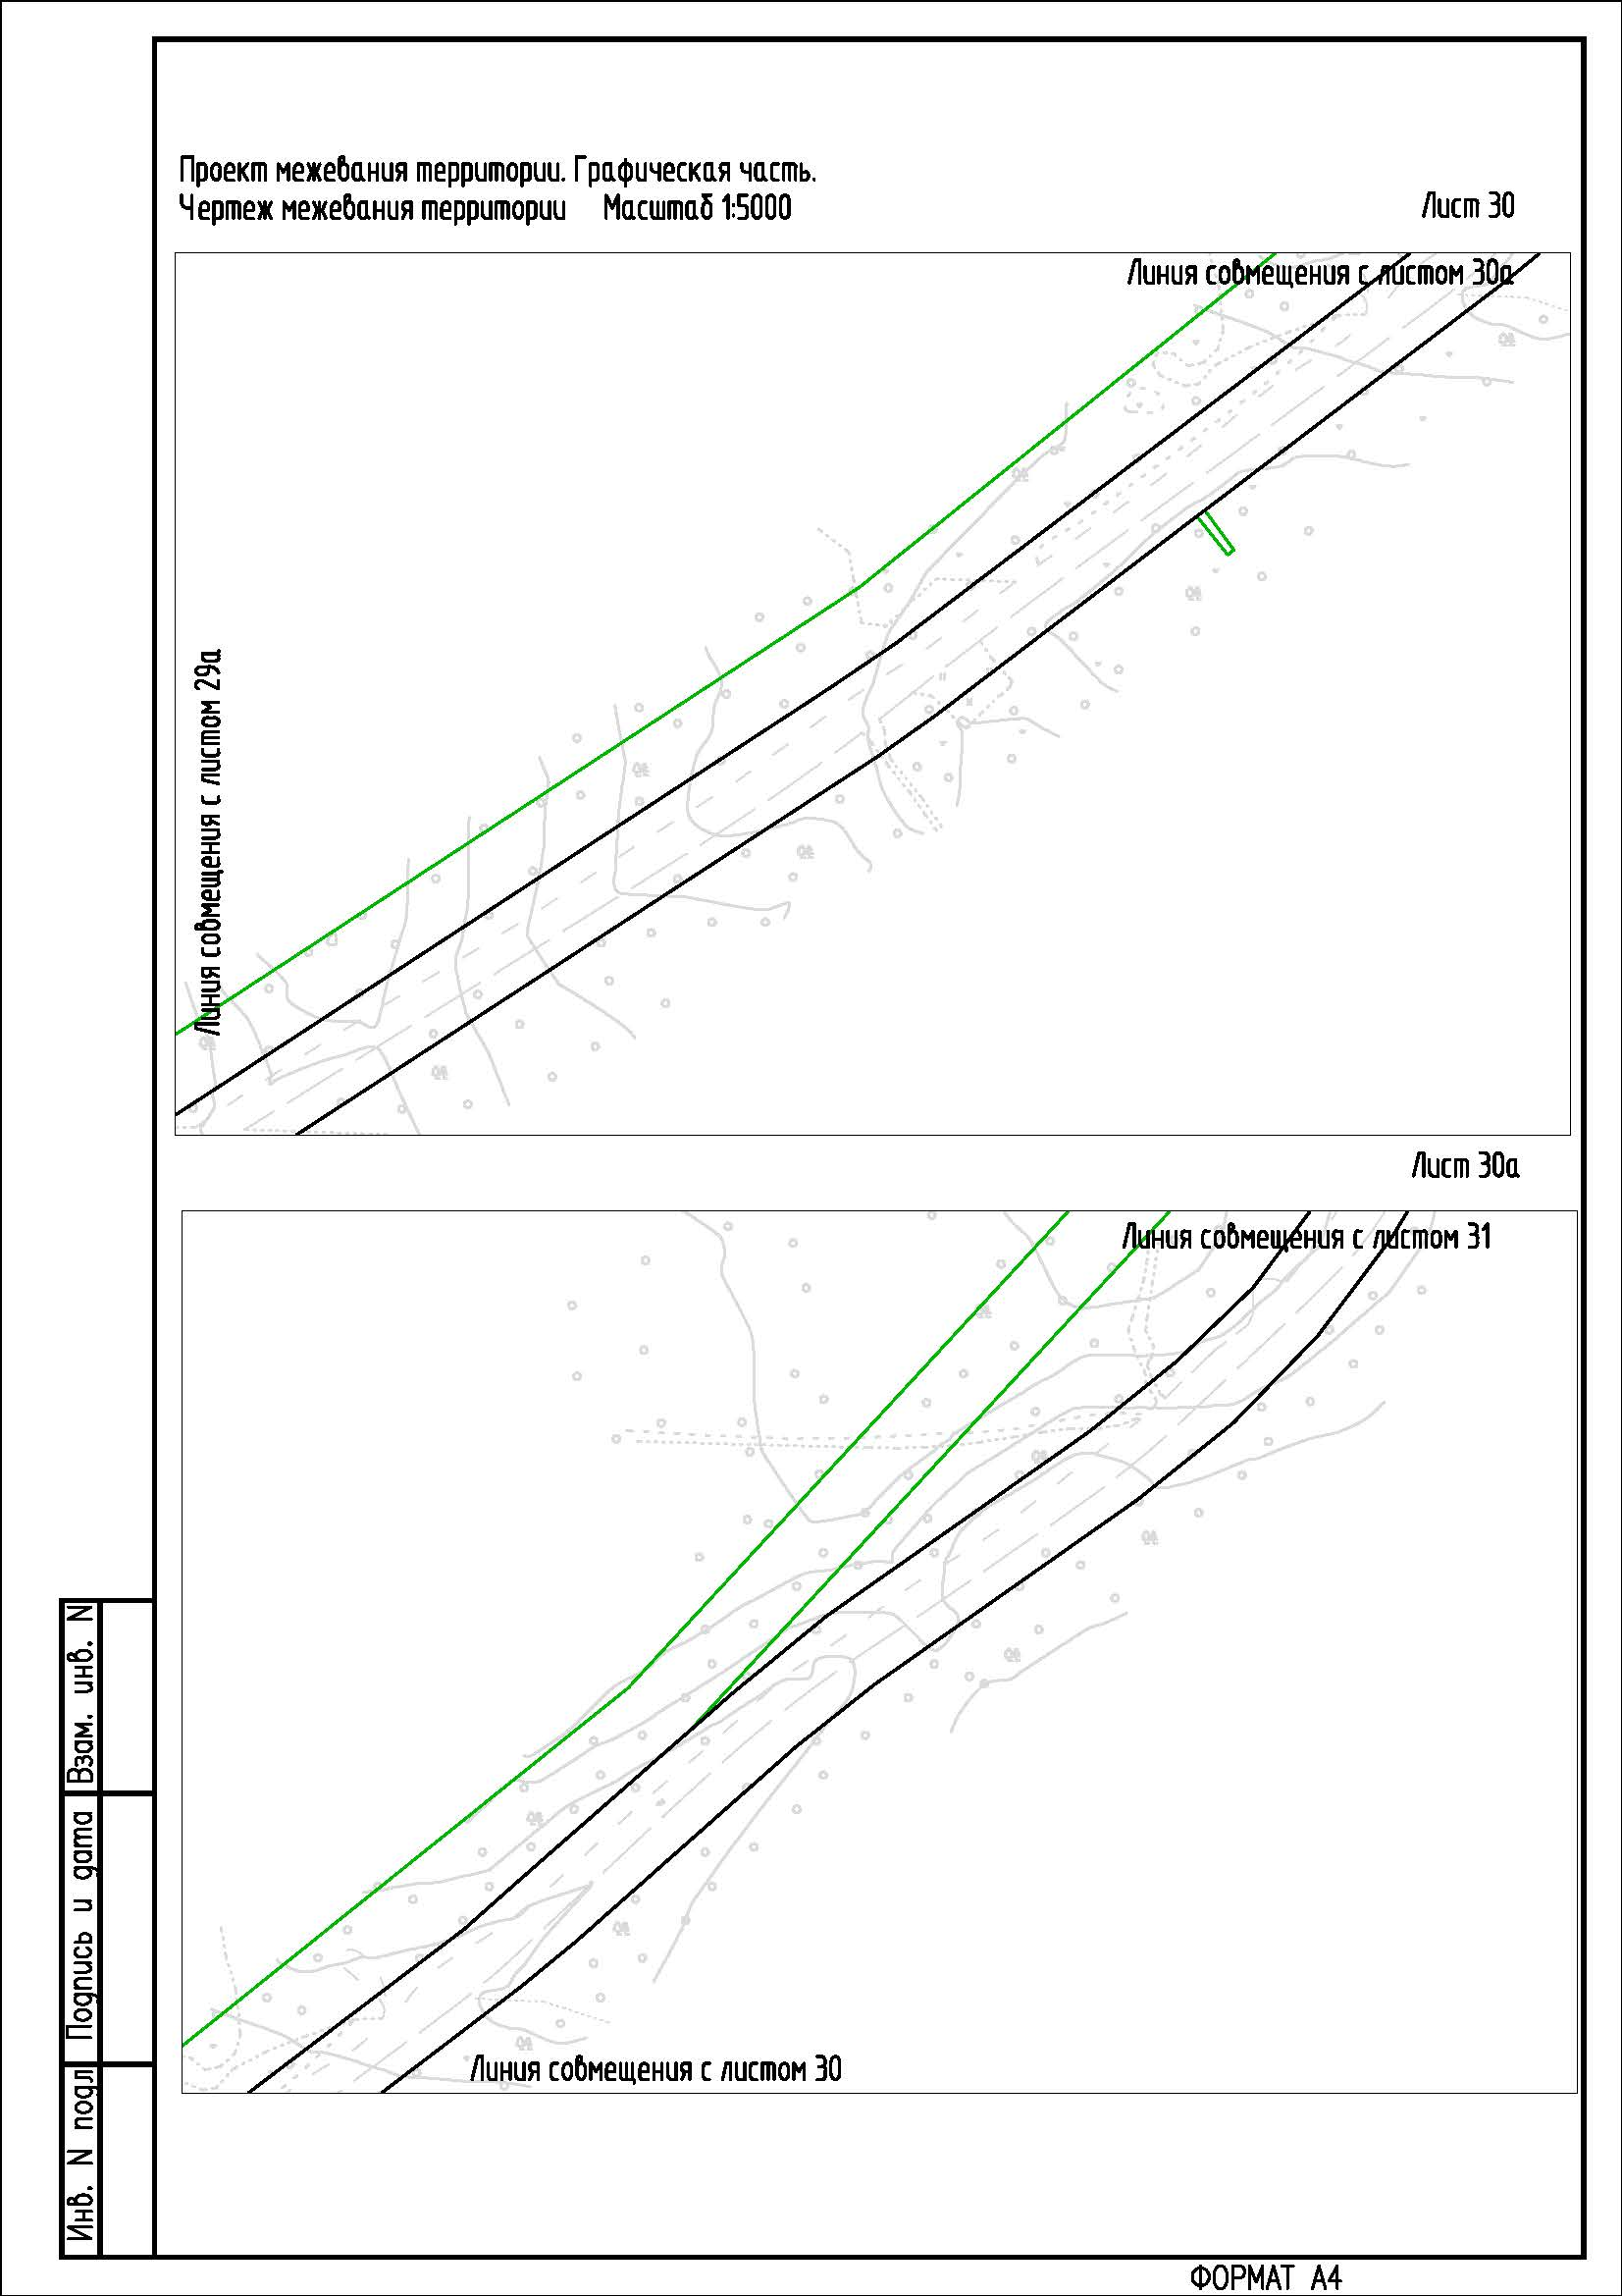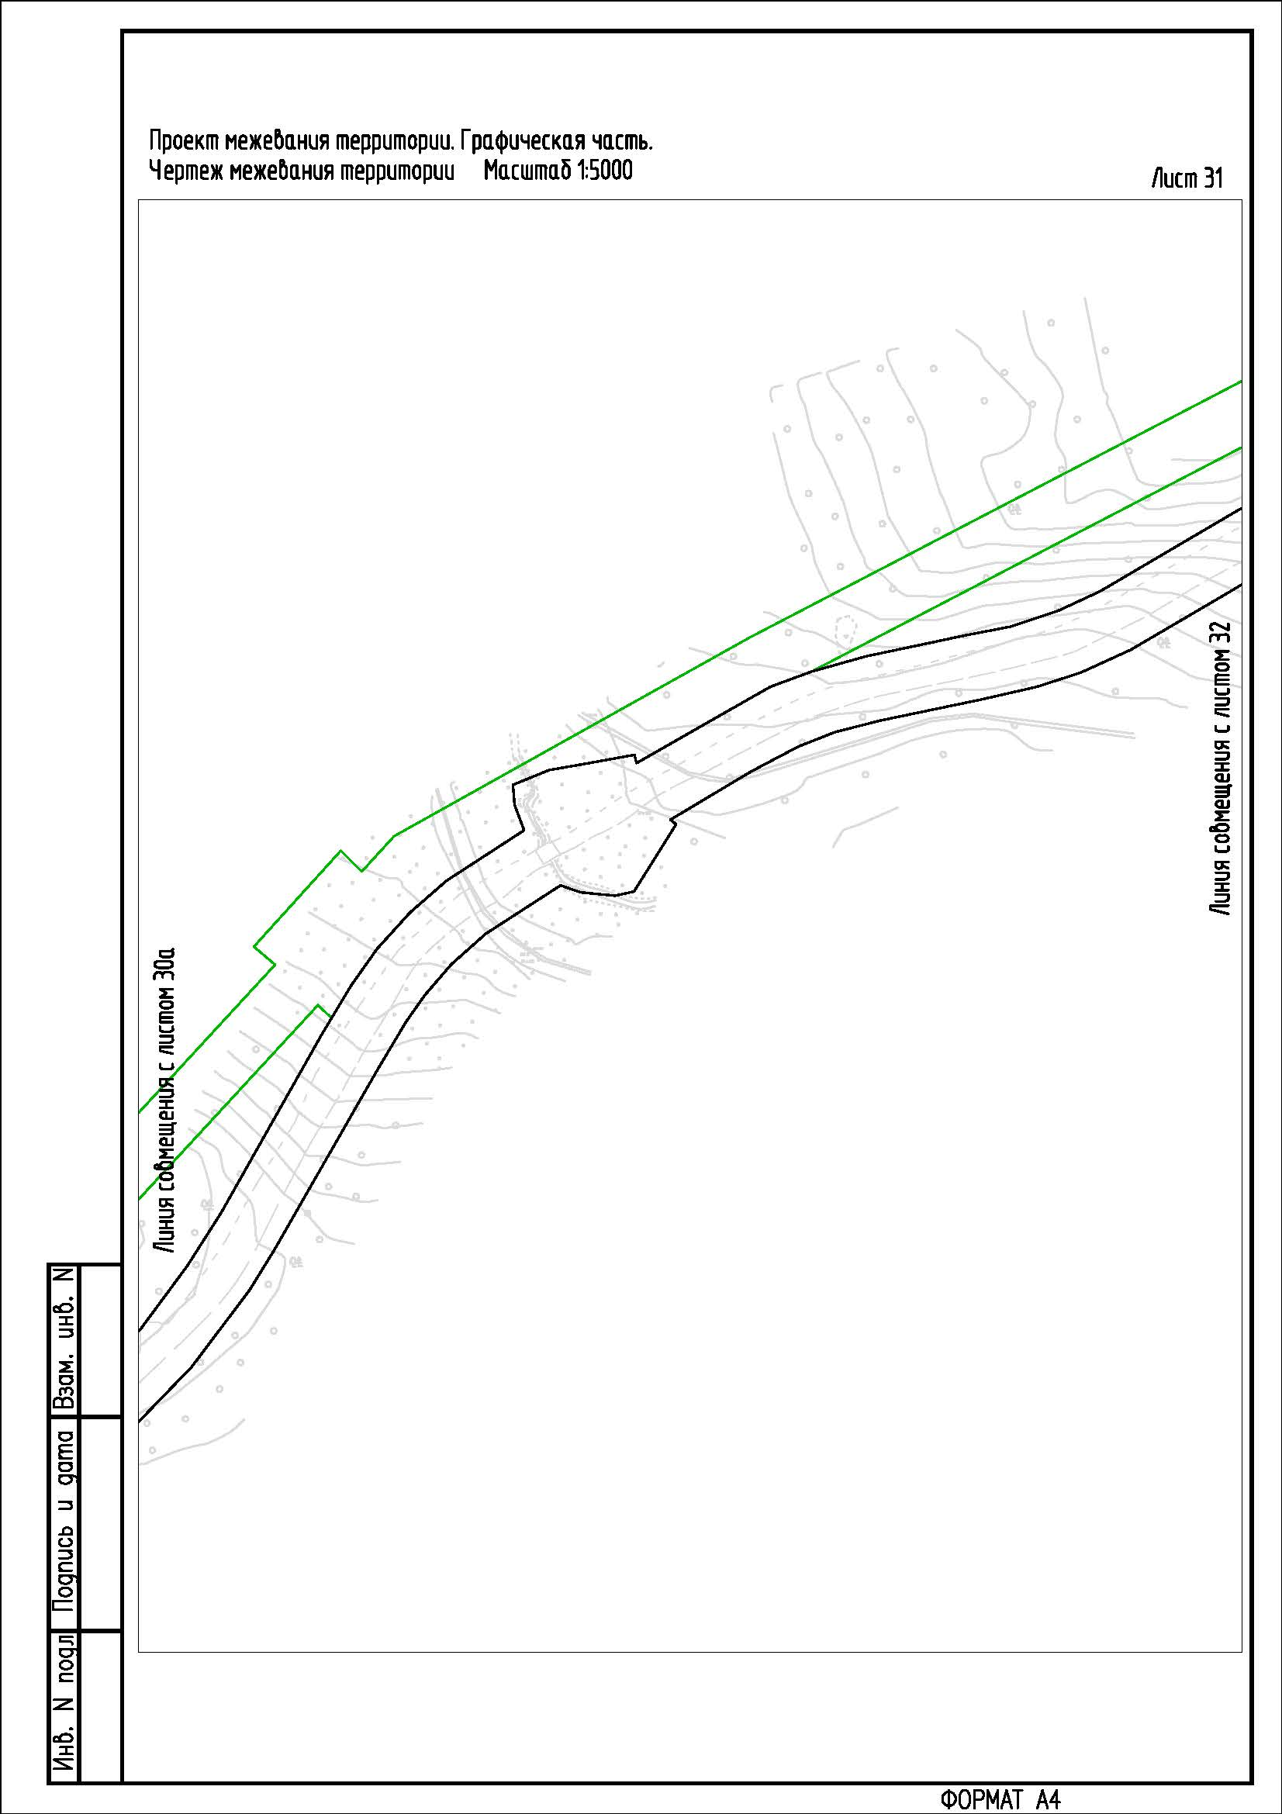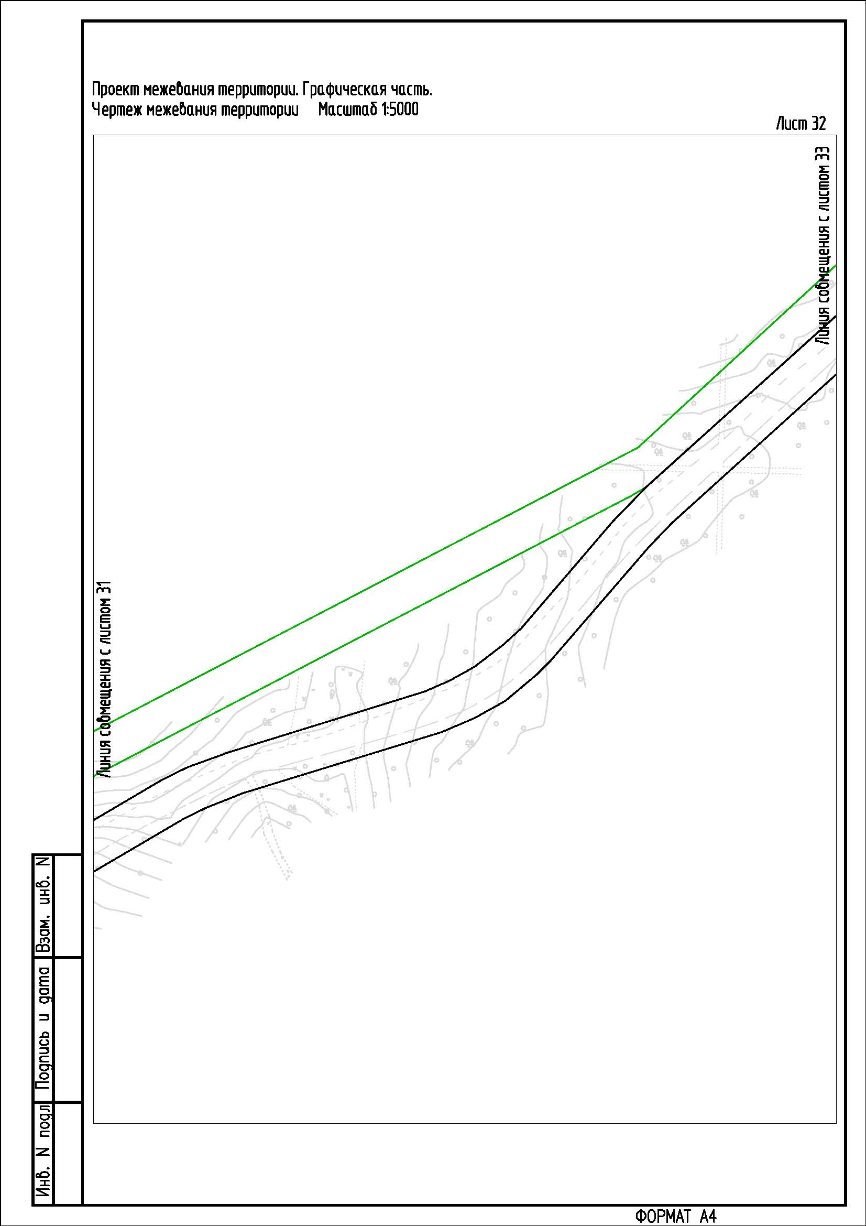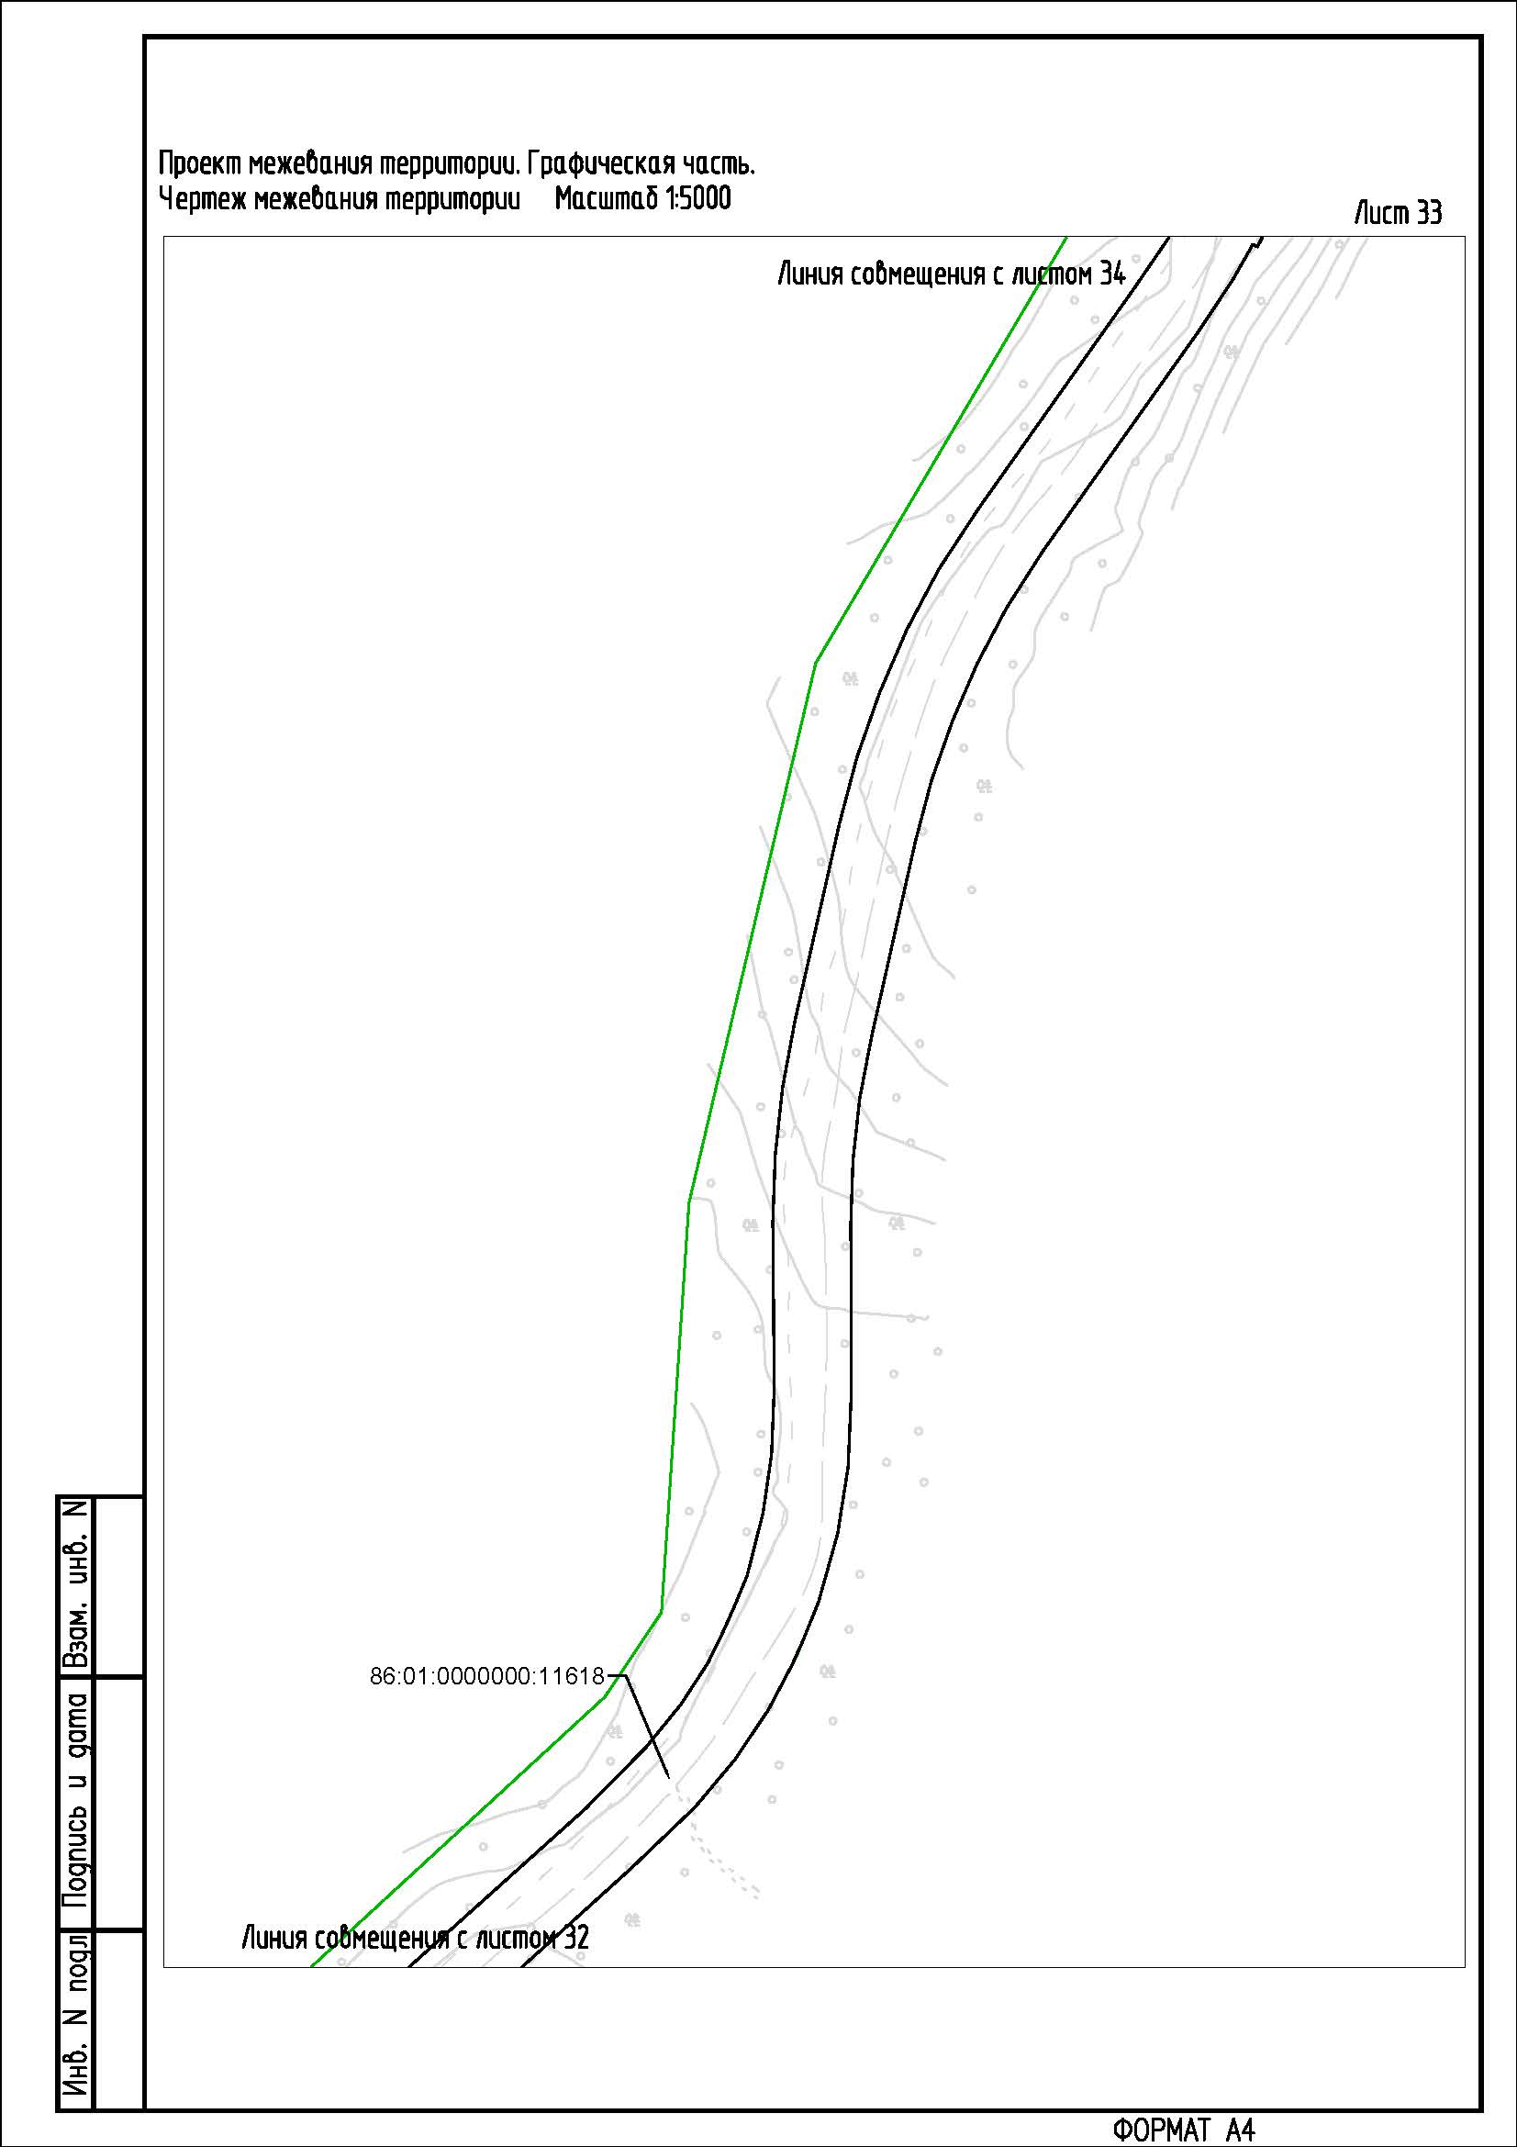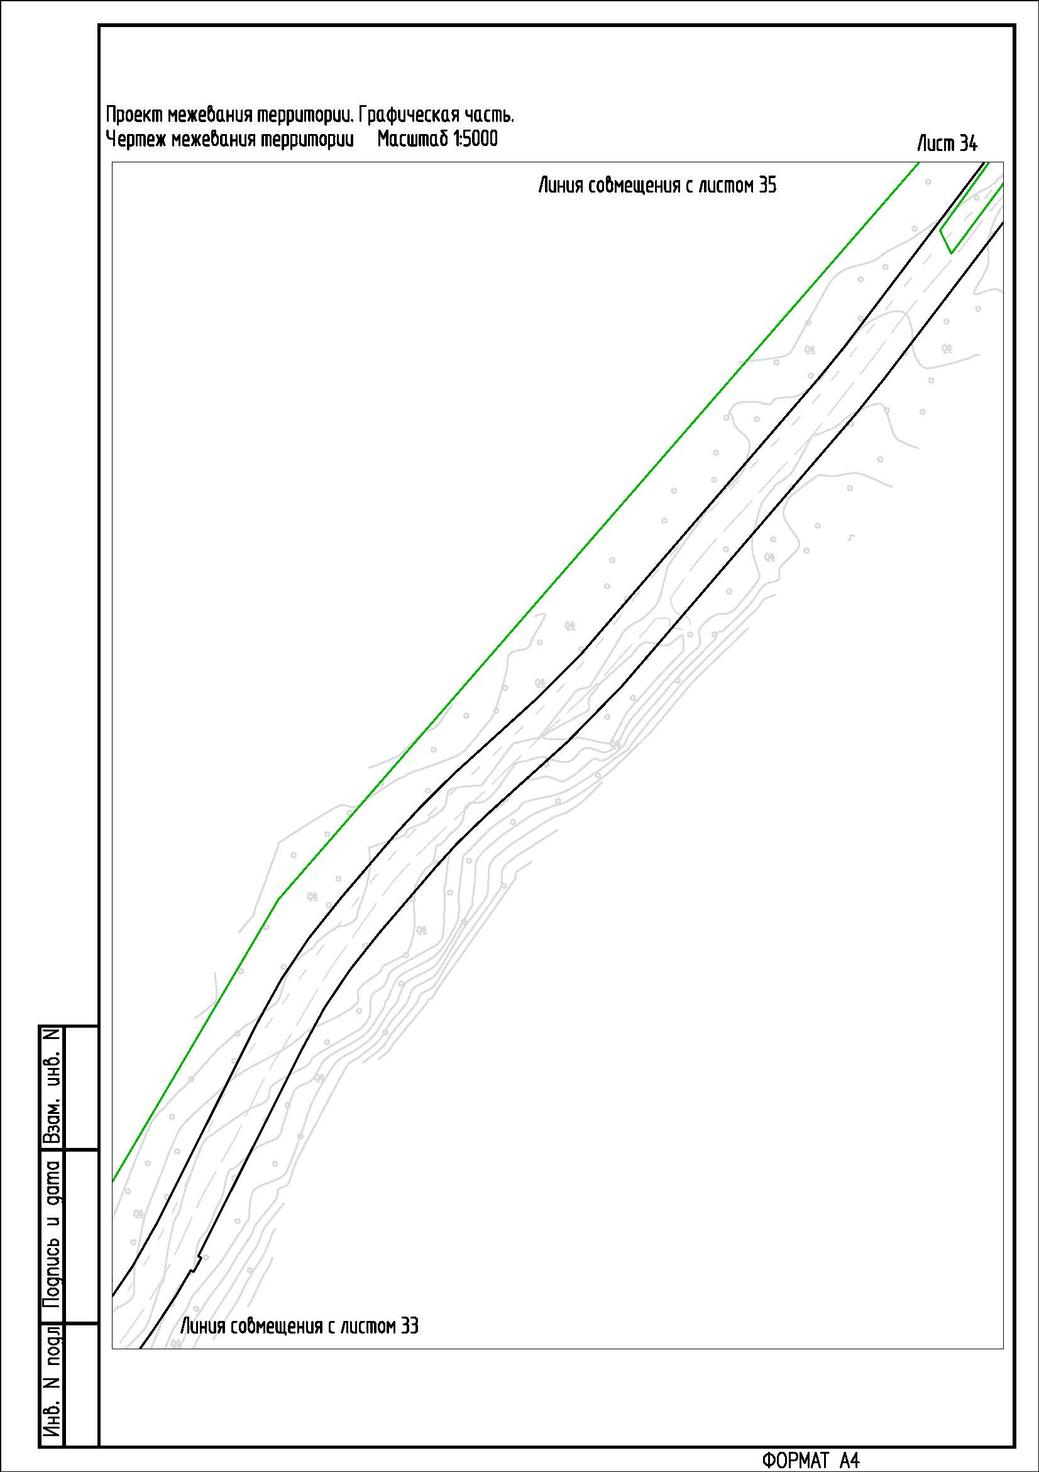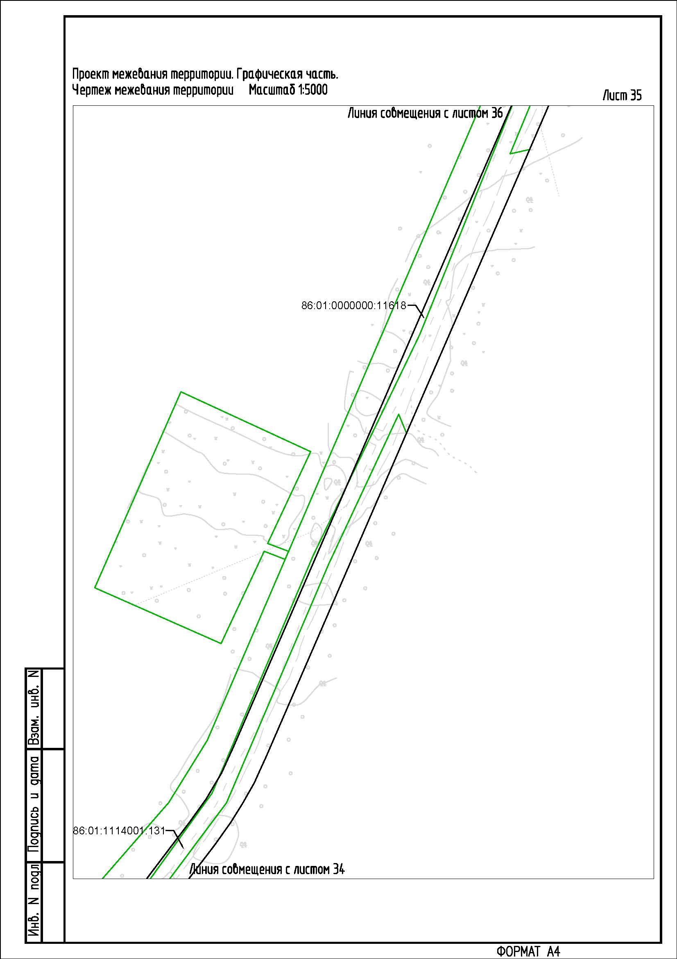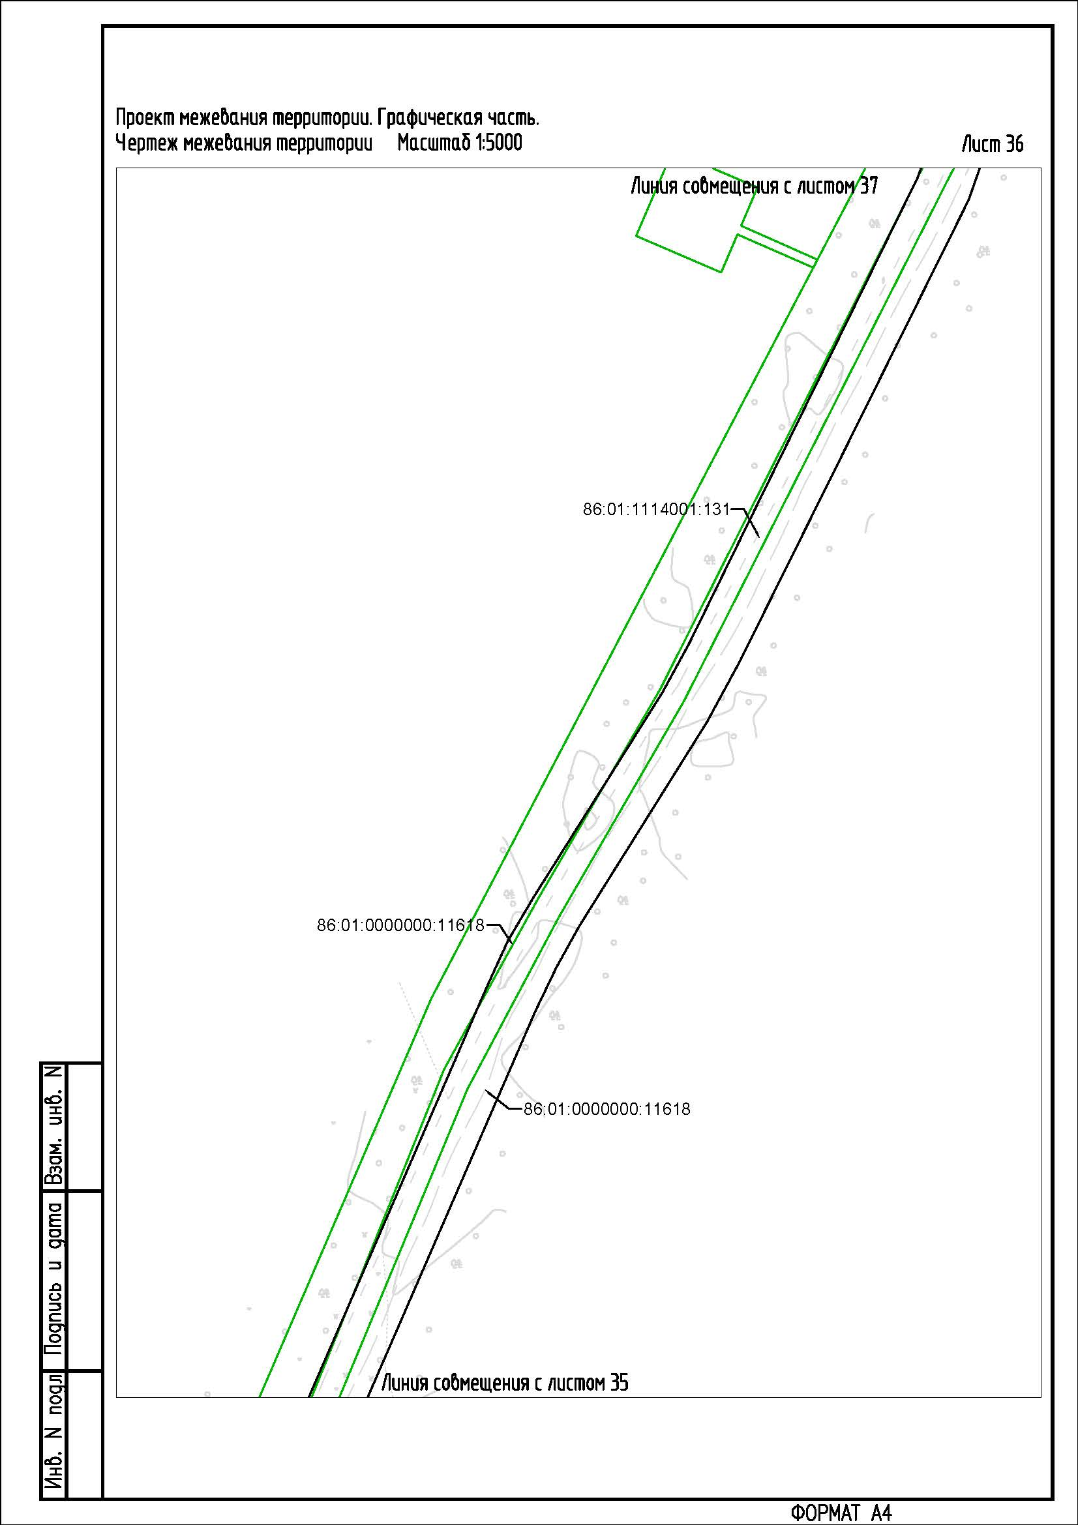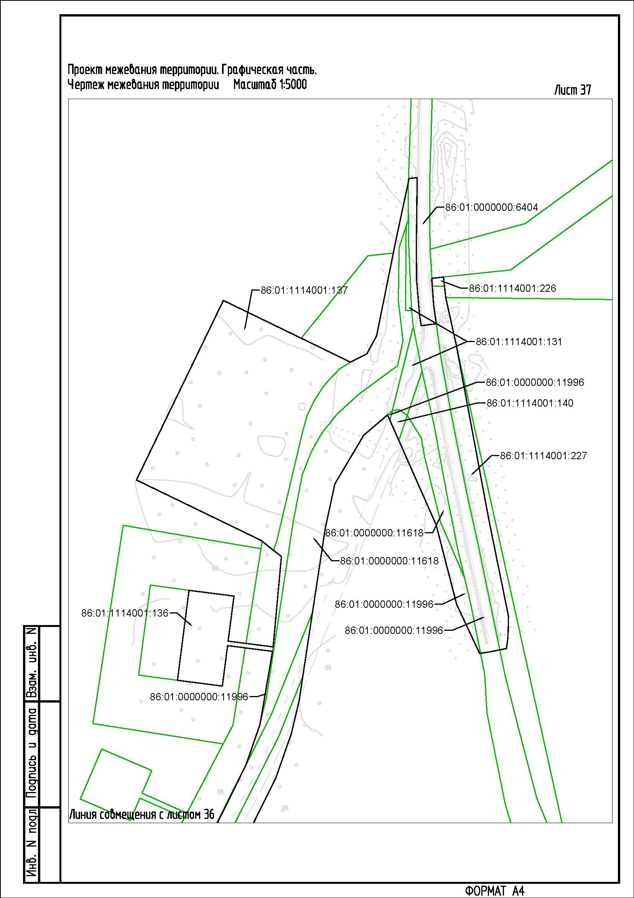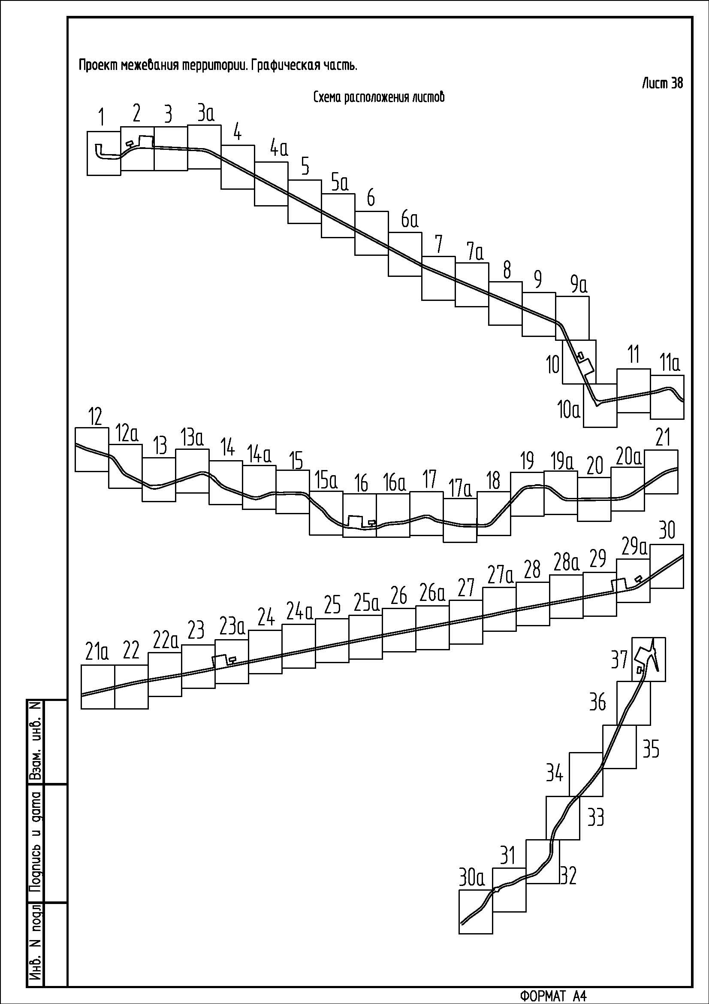

Раздел II. Проект межевания территории. Текстовая часть

2.1. Перечень образуемых земельных участков

Проектом межевания территории определены площади и границы земельных участков под строительство объекта «Автодорога: км 160+900 (справа) автомобильной дороги общего пользования регионального значения Ханты-Мансийского автономного округа – Югры «ЮГ» (ст. Устье-Аха - г. Урай) - площадка бурения скважины 10Р месторождения им. Эрвье (Оурьинского)». Строительство осуществляется на отведенной и вновь отводимой территории расположенной в Кондинском районе в Ханты-Мансийском автономном округе – Югре.
Границы и координаты земельных участков в графических материалах Проекта определены в местной системе координат Ханты-Мансийского автономного
округа – Югры - МСК-86.
Испрашиваемые участки образуются путем раздела земельных участков с кадастровыми номерами 86:01:1114001:134, 86:01:1114001:135, 86:01:0000000:11997, 86:01:0000000:11998, 86:01:1304001:2651 и 86:01:1304001:2653.
Границы территорий объектов культурного наследия, особо охраняемых природных территорий, в районе работ отсутствуют и их отображение на чертеже межевания
не требуется.
Расчет полосы отвода земельных участков для выполнения работ по строительству проектируемого объекта произведен с учетом действующих норм отвода земель.

Таблица 1

Перечень образуемых земельных участков

№ п/п | Условные номера образуемых земельных участков | Кадастровые номера земельных участков, из которых образуются земельные участки | Категория земель | Площадь образуемых земел-х участков, га | Способы образования земельных участков | Сведения об отнесении (неотнесении) образуемых земельных участков к территории общего пользования
1. | 86:01:1114001:134:ЗУ1 | 86:01:1114001:134 | Земли лесного фонда | 2,1294 | Образование земельного участка путем раздела с сохранением исходного  в измененных границах | Не относится к  территории  общего  пользования
2. | 86:01:1114001:134:ЗУ2 | 86:01:1114001:134 | Земли лесного фонда | 1,6041 |  | Не относится к  территории  общего  пользования
3. | 86:01:1114001:135:ЗУ1 | 86:01:1114001:135 | Земли лесного фонда | 0,5077 |  | Не относится к  территории  общего  пользования
4. | 86:01: 1114001:135:ЗУ1 | 86:01:1114001:135 | Земли лесного фонда | 0,0173 |  | Не относится к  территории  общего  пользования
5. | 86:01:0000000:11997:ЗУ1 | 86:01:0000000:11997 | Земли лесного фонда | 2,0132 |  | Не относится к  территории  общего  пользования
6. | 86:01:0000000:11997:ЗУ2 | 86:01:0000000:11997 | Земли лесного фонда | 1,7596 |  | Не относится к  территории  общего  пользования
7. | 86:01:0000000:11998:ЗУ1 | 86:01:0000000:11998 | Земли лесного фонда | 0,5000 |  | Не относится к  территории  общего  пользования
8. | 86:01:0000000:11998:ЗУ2 | 86:01:0000000:11998 | Земли лесного фонда | 0,0251 |  | Не относится к  территории  общего  пользования
9. | 86:01:1304001:2651:ЗУ1 | 86:01:1304001:2651 | Земли лесного фонда | 3,1776 |  | Не относится к  территории  общего  пользования
10. | 86:01:1304001:2651:ЗУ2 | 86:01:1304001:2651 | Земли лесного фонда | 0,4584 |  | Не относится к  территории  общего  пользования
11. | 86:01:1304001:2653:ЗУ1 | 86:01:1304001:2653 | Земли лесного фонда | 2,5511 |  | Не относится к  территории  общего  пользования
12. | 86:01:1304001:2653:ЗУ2 | 86:01:1304001:2653 |  | 1,0817
Итого |  |  |  | 15,8252

Целевое назначение лесов - эксплуатационные леса.
Вид разрешенного использования - строительство, реконструкция, эксплуатация линейных объектов.

Характеристика насаждений лесного участка

Целевое назначение лесов | Участковое лесничество/  урочище  (при наличии) | Лесной квартал | Лесотаксационный  выдел | Преобладающая  порода | Площадь (га)/ запас древесины (куб. м) | В том числе по группам возраста древостоя (га/куб.м)
 |  |  |  |  |  | Молодняки |  |  |  | Средневозрастные | Приспевающие | Спелые и  перестойные
1 | 2 | 3 | 4 | 5 | 6 | 7 |  |  |  | 8 | 9 | 10
Участок 1 (86:01:1304001:2651:ЗУ1)
Эксплуатационные леса | Урайское/  Урайское | 414 | 9 | Б | 1,2174 |  | / | 358 |  |  |  | 1.2174/358
Эксплуатационные леса | Урайское/  Урайское | 414 | 9 | Б | 0,2965 |  |  |  | Вырубка по ДА от 28 июня 2023 года  № 0019/23-13-ДА
Эксплуатационные леса | Урайское/  Урайское | 414 | 14 |  | 1,6637 |  | / | -- | болото
Итого по участку 1 |  |  |  |  | 3,1776 |  | / | 358 |  |  |  | 1,2174/358
Участок 2 (86:01:1304001:2651:ЗУ2)
Эксплуатационные леса | Урайское/  Урайское | 414 | 9 | Б | 0,1619 |  | / | - | Вырубка по ДА от 28 июня 2023 года  № 0019/23-13-ДА
Эксплуатационные леса | Урайское/  Урайское | 414 | 14 |  | 0,2965 |  | / | - | Болото
Итого по участку 2 |  |  |  |  | 0,4584
Участок 3 (86:01:1304001:2653:ЗУ1)
Эксплуатационные леса | Урайское/  Урайское | 417 | 34 | Б | 0,0011 |  | / | 0 |  |  | 0,0011/0
Эксплуатационные леса | Урайское/  Урайское | 417 | 31 | С | 1,2513 |  | / | 409 |  | 1.2513/409
Эксплуатационные леса | Урайское/  Урайское | 417 | 43 | С | 1,2987 |  | / | 26 |  | 1.2987/26
Итого по участку 3 |  |  |  |  | 2,5511 |  | / | 435 |  | 2.55/26 | 0,0011/0
Участок 4 (86:01:1304001:2653:ЗУ2)
Эксплуатационные леса | Урайское/  Урайское | 417 | 31 | С | 0,3501 |  | / | - | Вырубка по ДА от 28 июня 2023 года  № 0019/23-13-ДА
Эксплуатационные леса | Урайское/  Урайское | 417 | 43 | С | 0,7316 |  | / | - | Вырубка по ДА от 28 июня 2023 года  № 0019/23-13-ДА
Итого по участку 4 |  |  |  |  | 1,0817 |  | /
Участок 5 (86:01:0000000:11997:ЗУ1)
Эксплуатационные леса | Урайское/  Урайское | 421 | 16 |  | 0,0726 |  | / | -- | болото
Эксплуатационные леса | Урайское/  Урайское | 421 | 18 | С | 1,9354 |  | / | 404 |  | 1.9354/404
Эксплуатационные леса | Урайское/  Урайское | 421 | 17 | Б | 0,0052 |  | / | 0 |  | 0.0052/0
Итого по участку 5 |  |  |  |  | 2,0132 |  | / | 404 |  | 2.0132/404
Участок 6 (86:01:0000000:11997:ЗУ2)
Эксплуатационные леса | Урайское/  Урайское | 421 | 16 |  | 0,5955 |  | / | - | болото
Эксплуатационные леса | Урайское/  Урайское | 421 | 18 | С | 0,0479 |  | / | 10 |  | 0.0479/10
Эксплуатационные леса | Урайское/  Урайское | 421 | 18 | С | 0,4935 |  | / | - | Вырубка по ДА от 28 июня 2023 года  № 0019/23-13-ДА
Эксплуатационные леса | Урайское/  Урайское | 421 | 25 | - | 0,0040 |  | / | - | Дорога общего пользования
Эксплуатационные леса | Урайское/  Урайское | 421 | 17 | Б | 0,2421 |  | / | 17 |  | 0.2421/17
Эксплуатационные леса | Урайское/  Урайское | 421 | 17 | Б | 0,3766 |  | / | - | Вырубка по ДА от 28 июня 2023 года  № 0019/23-13-ДА
Итого по участку 6 |  |  |  |  | 1,7596 |  | / | 27 |  | 1.7596/27
Участок 7 (86:01:0000000:11998:ЗУ1)
Эксплуатационные леса | Урайское/  Урайское | 421 | 14 | С | 0,0665 |  | / | 2 |  |  |  | 0,0665/2
Эксплуатационные леса | Урайское/  Урайское | 421 | 17 | Б | 0,4335 |  | / | 30 |  | 0.4335/30
Итого по участку 7 |  |  |  |  | 0,5000 |  | / | 32 |  | 0.4335/30 |  | 0,0665/2
Участок 8 (86:01:0000000:11998:ЗУ2)
Эксплуатационные леса | Урайское/  Урайское | 421 | 25 | - | 0,0075 |  | - | - | Дорога общего пользования
Эксплуатационные леса | Урайское/  Урайское | 421 | 17 | Б | 0,0054 |  | / | 0 |  | 0.0054/0
Эксплуатационные леса | Урайское/  Урайское | 421 | 17 | Б | 0,0122 |  |  | - | Вырубка по ДА от 28 июня 2023 года  № 0019/23-13-ДА
Итого по участку 8 |  |  |  |  | 0,0251 |  |  | 0 |  | 0.0054/0
Участок 9 (86:О1:1114001:134:ЗУ1)
Эксплуатационные леса | Урайское/  Урайское | 388 | 52 | Б | 2,0734 |  | / | 317 |  |  |  | 2.0734/317
Эксплуатационные леса | Урайское/  Урайское | 388 | 55 |  | 0,0560 |  | / | -- | профиль
Итого по участку 9 |  |  |  |  | 2,1294 |  | / | 317 |  |  |  | 2.0734/317
Участок 10 (86:О1:1114001:134:ЗУ2)
Эксплуатационные леса | Урайское/  Урайское | 388 | 52 | Б | 0,1389 |  | / | 21 |  |  |  | 0.1389/21
Эксплуатационные леса | Урайское/  Урайское | 388 | 52 | Б | 1,4492 |  |  | - | Вырубка по ДА от 28 июня 2023 года  № 0019/23-13-ДА
Эксплуатационные леса | Урайское/  Урайское | 388 | 55 |  | 0,0160 |  |  | - | профиль
Итого по участку 10 |  |  |  |  | 1,6041 |  |  | 21 |  |  |  | 0.1389/21
Участок 11 (86:01:1114001:135:ЗУ1)
Эксплуатационные леса | Урайское/  Урайское | 388 | 52 | Б | 0,5077 |  | / | 78 |  |  |  | 0.5077/78
Итого по участку 11 |  |  |  |  | 0,5077 |  | / | 78 |  |  |  | 0,5077/ 78
Участок 12 (86:01:1114001:135:ЗУ2)
Эксплуатационные леса | Урайское/  Урайское | 388 | 52 | Б | 0,0053 |  | / | 1 |  |  |  | 0.0053/1
Эксплуатационные леса | Урайское/  Урайское | 388 | 52 | Б | 0,0120 |  | / | - | Вырубка по ДА от 28 июня 2023 года  № 0019/23-13-ДА
Итого по участку 12 |  |  |  |  | 0,0173 |  |  | 1 |  |  |  | 0.0053/1

Объекты лесной инфраструктуры

№  п/п | Лесничество | Участковое лесничество/  урочище  (при наличии) | Лесной квартал | Лесотаксационный выдел | Наименование объекта | Единица измерения | Объем
1 | 2 | 3 | 4 | 5 | 6 | 7 | 8
- | - | - | - | - | - | - | -

Объекты лесного семеноводства

№  п/п | Лесничество | Участковое лесничество/  урочище  (при наличии) | Лесной квартал | Лесотаксационный выдел | Наименование объекта | Единица измерения | Объем
1 | 2 | 3 | 4 | 5 | 6 | 7 | 8
- | - | - | - | - | - | - | -

Объекты, не связанные с созданием лесной инфраструктуры

№  п/п | Лесничество | Участковое лесничество/  урочище  (при наличии) | Лесной квартал | Лесотаксационный выдел | Наименование объекта | Единица измерения | Объем
1 | 2 | 3 | 4 | 5 | 6 | 7 | 8
1. | Урайское | Урайское/ Урайское | 421 | 25 | Дорога общего пользования | га | -
2. | Урайское | Урайское/ Урайское | 388 | 55 | Профиль | га | -

Сведения об особо защитных участках лесов (далее - ОЗУ), особо охраняемых природных территорий (далее - ООПТ), зонах с особыми условиями использования территорий на проектируемом лесном участке

Наименование участкового лесничества | Наименование урочища  (при наличии) | Виды ОЗУ, наименование ООПТ, виды зон с особыми условиями использования территорий | Перечень лесных кварталов или их частей | Перечень лесных выделов или их частей | Площадь (га)
1 | 2 | 3 | 4 | 5 | 6
- | - | - | - | - | -

2.2. Перечень координат характерных точек образуемых земельных участков

Каталог координат характерных точек образуемых земельных участков

Обозначение характерных точек | Координаты
Обозначение характерных точек | X | Y
86:01:0000000:134:ЗУ1
1 | 840622.06 | 2411670.63
2 | 840643.31 | 2411788.74
3 | 840585.16 | 2411799.22
4 | 840594.33 | 2411847.06
5 | 840553.44 | 2411854.00
6 | 840514.09 | 2411639.26
7 | 840514.79 | 2411639.13
8 | 840553.17 | 2411632.23
9 | 840562.58 | 2411681.35
86:01:0000000:134:ЗУ2
1 | 840682.10 | 2411609.03
2 | 840721.06 | 2411825.55
3 | 840594.33 | 2411847.06
4 | 840585.16 | 2411799.22
5 | 840643.31 | 2411788.74
6 | 840622.06 | 2411670.63
7 | 840562.58 | 2411681.35
8 | 840553.17 | 2411632.23
86:01:0000000:135:ЗУ1
1 | 840677.55 | 2412068.52
2 | 840680.26 | 2412072.73
3 | 840651.97 | 2412092.39
4 | 840649.12 | 2412088.28
86:01:0000000:135:ЗУ2
1 | 840705.56 | 2411994.27
2 | 840762.62 | 2412076.38
3 | 840721.56 | 2412104.92
4 | 840693.03 | 2412063.86
5 | 840680.26 | 2412072.73
6 | 840677.55 | 2412068.52
7 | 840690.18 | 2412059.75
8 | 840664.50 | 2412022.80
86:01:0000000:11997:ЗУ1
1 | 839367.24 | 2405106.19
2 | 839378.81 | 2405170.49
3 | 839388.48 | 2405224.29
4 | 839343.30 | 2405232.42
5 | 839358.21 | 2405331.32
6 | 839307.71 | 2405340.41
7 | 839265.94 | 2405124.41
8 | 839293.89 | 2405119.38
9 | 839293.89 | 2405119.37
10 | 839325.40 | 2405113.70
11 | 839325.40 | 2405113.72
86:01:0000000:11997:ЗУ2
1 | 839436.13 | 2405093.77
2 | 839475.09 | 2405310.29
3 | 839358.21 | 2405331.32
4 | 839343.30 | 2405232.42
5 | 839388.48 | 2405224.29
6 | 839378.81 | 2405170.49
7 | 839367.24 | 2405106.19
86:01:0000000:11998:ЗУ1
1 | 839375.09 | 2405424.03
2 | 839376.05 | 2405428.93
3 | 839326.98 | 2405438.54
4 | 839326.69 | 2405438.59
5 | 839325.74 | 2405433.68
6 | 839326.02 | 2405433.63
86:01:0000000:11998:ЗУ2
1 | 839415.52 | 2405370.26
2 | 839434.72 | 2405468.40
3 | 839385.65 | 2405478.00
4 | 839376.05 | 2405428.93
5 | 839375.09 | 2405424.03
6 | 839366.45 | 2405379.86
86:01:1304001:2651:ЗУ1
1 | 839736.90 | 2391456.24
2 | 839783.83 | 2391558.75
3 | 839774.77 | 2391552.56
4 | 839751.29 | 2391532.94
5 | 839733.74 | 2391518.79
6 | 839723.19 | 2391511.13
7 | 839701.77 | 2391506.13
8 | 839683.69 | 2391504.72
9 | 839673.34 | 2391506.34
10 | 839659.46 | 2391508.72
11 | 839640.44 | 2391509.63
12 | 839636.62 | 2391508.70
13 | 839635.02 | 2391505.36
14 | 839633.53 | 2391502.27
86:01:1304001:2651:ЗУ2
1 | 839904.79 | 2391558.77
2 | 839706.52 | 2391654.05
3 | 839636.62 | 2391508.70
4 | 839640.44 | 2391509.63
5 | 839659.46 | 2391508.72
6 | 839673.34 | 2391506.34
7 | 839683.69 | 2391504.72
8 | 839701.77 | 2391506.13
9 | 839723.19 | 2391511.13
10 | 839733.74 | 2391518.79
11 | 839751.29 | 2391532.94
12 | 839774.77 | 2391552.56
13 | 839783.83 | 2391558.75
14 | 839736.90 | 2391456.24
15 | 839834.73 | 2391412.73
86:01:1304001:2653:ЗУ1
1 | 837977.55 | 2397584.89
2 | 837970.69 | 2397704.70
3 | 837962.01 | 2397704.20
4 | 837879.29 | 2397699.46
5 | 837884.02 | 2397667.12
6 | 837884.83 | 2397639.20
7 | 837885.43 | 2397618.57
8 | 837885.46 | 2397579.61
86:01:1304001:2653:ЗУ2
1 | 838047.44 | 2397588.89
2 | 838034.87 | 2397808.53
3 | 837861.35 | 2397799.93
4 | 837860.80 | 2397799.85
5 | 837861.60 | 2397792.96
6 | 837865.56 | 2397770.44
7 | 837876.99 | 2397715.17
8 | 837879.29 | 2397699.46
9 | 837962.01 | 2397704.20
10 | 837970.69 | 2397704.70
11 | 837977.55 | 2397584.89
12 | 837885.46 | 2397579.61
13 | 837885.46 | 2397577.17

Координаты образуемых земельных участков, необходимых для размещения проектируемого объекта на территории Ханты-Мансийского автономного округа – Югры,
в графических материалах определены в МСК-86 (2 зона).

2.3. Сведения о границах территории, применительно к которой осуществляется подготовка проекта межевания, содержащие перечень координат характерных точек таких границ в системе координат, используемой для ведения Единого государственного реестра недвижимости. Координаты характерных точек границ территории, применительно к которой осуществляется подготовка проекта межевания, определяются в соответствии с требованиями к точности определения координат характерных точек границ,
установленных в соответствии с Градостроительным кодексом Российской Федерации
для территориальных зон

Перечень координат характерных точек границ территории, в отношении которой утвержден проект межевания (система координат МСК-86, 2 зона)

№ | X | Y
1 | 843398.47 | 2383521.58
2 | 843394.49 | 2383612.40
3 | 843375.96 | 2383611.85
4 | 843243.71 | 2383606.51
5 | 843235.18 | 2383616.08
6 | 843225.02 | 2383868.77
7 | 843219.21 | 2383922.49
8 | 843249.67 | 2383963.68
9 | 843288.98 | 2384010.07
10 | 843326.15 | 2384068.62
11 | 843342.78 | 2384094.80
12 | 843389.81 | 2384077.85
13 | 843374.55 | 2384035.51
14 | 843421.59 | 2384018.56
15 | 843455.50 | 2384112.63
16 | 843408.47 | 2384129.59
17 | 843391.51 | 2384082.55
18 | 843344.47 | 2384099.51
19 | 843378.19 | 2384193.62
20 | 843379.07 | 2384227.57
21 | 843405.88 | 2384230.57
22 | 843539.35 | 2384237.08
23 | 843526.78 | 2384456.72
24 | 843366.62 | 2384447.57
25 | 843328.24 | 2385241.14
26 | 843324.59 | 2385286.63
27 | 843315.16 | 2385325.78
28 | 843299.65 | 2385377.06
29 | 843279.24 | 2385418.21
30 | 841810.06 | 2388161.48
31 | 841725.10 | 2388323.38
32 | 841719.44 | 2388333.97
33 | 841604.58 | 2388545.42
34 | 841435.05 | 2388862.03
35 | 841419.46 | 2388894.72
36 | 841302.43 | 2389172.91
37 | 841298.92 | 2389181.24
38 | 841198.15 | 2389420.78
39 | 840774.07 | 2390427.49
40 | 840702.88 | 2390596.89
41 | 840522.78 | 2391026.20
42 | 840510.94 | 2391052.92
43 | 840496.86 | 2391078.36
44 | 840481.10 | 2391099.85
45 | 840467.77 | 2391114.48
46 | 840452.11 | 2391128.73
47 | 840424.20 | 2391148.23
48 | 840395.62 | 2391162.87
49 | 839930.61 | 2391369.96
50 | 839950.43 | 2391417.05
51 | 839991.92 | 2391399.63
52 | 840011.28 | 2391445.73
53 | 839919.07 | 2391484.47
54 | 839899.72 | 2391438.35
55 | 839945.82 | 2391418.99
56 | 839926.08 | 2391371.98
57 | 839834.70 | 2391412.68
58 | 839904.79 | 2391558.77
59 | 839706.52 | 2391654.05
60 | 839633.53 | 2391502.27
61 | 839305.28 | 2391648.46
62 | 839282.70 | 2391658.73
63 | 839263.56 | 2391668.65
64 | 839249.76 | 2391677.64
65 | 839233.26 | 2391693.08
66 | 839219.72 | 2391718.87
67 | 839216.35 | 2391749.20
68 | 839219.15 | 2391780.87
69 | 839316.79 | 2392313.98
70 | 839377.03 | 2392642.91
71 | 839390.98 | 2392694.76
72 | 839420.39 | 2392786.89
73 | 839429.98 | 2392825.05
74 | 839433.93 | 2392841.11
75 | 839437.33 | 2392868.11
76 | 839436.16 | 2392888.70
77 | 839432.93 | 2392904.64
78 | 839424.36 | 2392928.27
79 | 839414.16 | 2392945.44
80 | 839391.52 | 2392969.99
81 | 839371.39 | 2392987.52
82 | 839315.32 | 2393029.49
83 | 839289.73 | 2393048.64
84 | 839269.86 | 2393066.71
85 | 839253.63 | 2393086.36
86 | 839235.29 | 2393114.74
87 | 839159.95 | 2393294.16
88 | 839150.37 | 2393319.44
89 | 839143.90 | 2393338.93
90 | 839052.31 | 2393639.81
91 | 839033.50 | 2393696.70
92 | 839017.81 | 2393725.41
93 | 838997.06 | 2393753.03
94 | 838973.00 | 2393775.30
95 | 838939.33 | 2393799.84
96 | 838810.17 | 2393888.07
97 | 838794.47 | 2393899.16
98 | 838776.96 | 2393911.93
99 | 838764.51 | 2393923.25
100 | 838753.11 | 2393935.23
101 | 838743.35 | 2393947.83
102 | 838734.14 | 2393961.94
103 | 838734.13 | 2393961.95
104 | 838724.40 | 2393979.89
105 | 838719.31 | 2393989.04
106 | 838653.10 | 2394122.03
107 | 838646.43 | 2394135.44
108 | 838624.09 | 2394180.57
109 | 838543.59 | 2394338.66
110 | 838542.98 | 2394347.35
111 | 838543.18 | 2394377.04
112 | 838544.47 | 2394400.43
113 | 838549.98 | 2394500.31
114 | 838552.05 | 2394537.96
115 | 838595.25 | 2394667.29
116 | 838751.88 | 2395136.25
117 | 838754.95 | 2395146.05
118 | 838759.46 | 2395161.96
119 | 838762.21 | 2395179.56
120 | 838763.79 | 2395200.31
121 | 838762.80 | 2395221.57
122 | 838760.84 | 2395237.51
123 | 838756.90 | 2395257.98
124 | 838751.07 | 2395276.41
125 | 838741.12 | 2395300.62
126 | 838727.34 | 2395324.06
127 | 838704.24 | 2395354.30
128 | 838693.49 | 2395380.50
129 | 838653.16 | 2395423.52
130 | 838627.21 | 2395436.58
131 | 838621.46 | 2395442.72
132 | 838572.05 | 2395495.50
133 | 838540.81 | 2395542.62
134 | 838513.22 | 2395590.93
135 | 838361.11 | 2396004.70
136 | 838355.61 | 2396069.69
137 | 838361.66 | 2396131.76
138 | 838419.79 | 2396285.79
139 | 838431.29 | 2396329.79
140 | 838433.88 | 2396370.88
141 | 838430.71 | 2396411.28
142 | 838427.44 | 2396453.07
143 | 838426.73 | 2396479.34
144 | 838428.09 | 2396498.35
145 | 838429.02 | 2396511.43
146 | 838432.80 | 2396546.13
147 | 838434.28 | 2396586.25
148 | 838431.60 | 2396782.18
149 | 838428.76 | 2396827.68
150 | 838420.21 | 2396867.14
151 | 838409.83 | 2396888.40
152 | 838390.15 | 2396914.44
153 | 838363.81 | 2396940.48
154 | 838315.83 | 2396984.28
155 | 838298.32 | 2397002.46
156 | 838281.45 | 2397021.94
157 | 838179.52 | 2397146.19
158 | 838152.52 | 2397177.25
159 | 838127.80 | 2397200.23
160 | 838059.23 | 2397253.09
161 | 838033.12 | 2397277.91
162 | 838011.67 | 2397304.15
163 | 837964.51 | 2397376.11
164 | 837956.38 | 2397388.51
165 | 837935.76 | 2397424.39
166 | 837923.32 | 2397451.96
167 | 837895.83 | 2397525.19
168 | 837888.37 | 2397553.92
169 | 837885.46 | 2397577.17
170 | 838047.44 | 2397588.89
171 | 838034.87 | 2397808.53
172 | 837861.35 | 2397799.93
173 | 837870.15 | 2397960.29
174 | 837915.47 | 2397958.38
175 | 837913.57 | 2397913.42
176 | 837963.52 | 2397911.30
177 | 837967.75 | 2398011.21
178 | 837917.80 | 2398013.33
179 | 837915.68 | 2397963.37
180 | 837870.21 | 2397965.27
181 | 837879.66 | 2398059.51
182 | 837889.68 | 2398086.76
183 | 837898.72 | 2398107.81
184 | 837903.38 | 2398119.44
185 | 837909.31 | 2398134.25
186 | 837914.29 | 2398149.01
187 | 837918.51 | 2398161.52
188 | 837926.16 | 2398189.24
189 | 837932.29 | 2398217.38
190 | 837936.82 | 2398245.81
191 | 837939.73 | 2398274.16
192 | 837954.22 | 2398459.38
193 | 837961.48 | 2398499.16
194 | 837979.75 | 2398563.25
195 | 838026.38 | 2398722.26
196 | 838047.72 | 2398795.03
197 | 838054.99 | 2398826.85
198 | 838057.93 | 2398851.18
199 | 838057.41 | 2398872.18
200 | 838054.05 | 2398892.29
201 | 838046.29 | 2398915.32
202 | 838035.73 | 2398937.25
203 | 838022.88 | 2398959.69
204 | 838002.36 | 2398993.33
205 | 837990.93 | 2399016.82
206 | 837982.99 | 2399041.93
207 | 837943.33 | 2399237.39
208 | 837922.92 | 2399337.98
209 | 837913.11 | 2399390.08
210 | 837908.84 | 2399425.35
211 | 837906.43 | 2399472.24
212 | 837905.05 | 2399604.93
213 | 837903.40 | 2399764.65
214 | 837903.61 | 2399794.36
215 | 837906.09 | 2399819.73
216 | 837911.14 | 2399841.55
217 | 837919.04 | 2399863.01
218 | 837929.08 | 2399882.52
219 | 837941.70 | 2399901.04
220 | 837958.71 | 2399920.06
221 | 838447.02 | 2400361.75
222 | 838470.06 | 2400383.34
223 | 838484.08 | 2400398.46
224 | 838497.01 | 2400415.32
225 | 838510.16 | 2400436.92
226 | 838510.18 | 2400436.95
227 | 838520.65 | 2400459.80
228 | 838527.45 | 2400480.00
229 | 838532.65 | 2400504.09
230 | 838535.19 | 2400525.09
231 | 838535.76 | 2400553.70
232 | 838538.10 | 2400612.23
233 | 838549.23 | 2400640.45
234 | 838550.05 | 2400660.93
235 | 838550.26 | 2400703.75
236 | 838540.92 | 2400731.51
237 | 838541.53 | 2400757.12
238 | 838540.59 | 2400789.22
239 | 838536.76 | 2400815.01
240 | 838529.89 | 2400840.03
241 | 838518.19 | 2400867.94
242 | 838507.29 | 2400887.07
243 | 838493.52 | 2400906.61
244 | 838483.89 | 2400918.53
245 | 838387.78 | 2401037.53
246 | 838365.46 | 2401065.90
247 | 838351.93 | 2401086.79
248 | 838342.77 | 2401105.81
249 | 838334.10 | 2401132.53
250 | 838330.00 | 2401156.59
251 | 838328.80 | 2401185.66
252 | 838338.76 | 2401919.34
253 | 838340.24 | 2401953.54
254 | 838343.58 | 2401986.63
255 | 838348.80 | 2402019.26
256 | 838356.10 | 2402052.65
257 | 838365.11 | 2402084.33
258 | 838376.13 | 2402116.81
259 | 838388.20 | 2402146.19
260 | 838403.44 | 2402178.22
261 | 838419.70 | 2402207.64
262 | 838437.79 | 2402236.29
263 | 838684.78 | 2402603.82
264 | 838723.87 | 2402661.99
265 | 838743.72 | 2402693.55
266 | 838761.76 | 2402726.50
267 | 838777.74 | 2402760.51
268 | 838793.70 | 2402801.65
269 | 838806.24 | 2402840.70
270 | 838818.53 | 2402891.69
271 | 838930.01 | 2403375.58
272 | 839022.45 | 2403776.80
273 | 839055.16 | 2403940.98
274 | 839100.84 | 2404212.94
275 | 839168.44 | 2404615.42
276 | 839182.35 | 2404692.09
277 | 839265.94 | 2405124.41
278 | 839436.13 | 2405093.77
279 | 839475.09 | 2405310.29
280 | 839307.71 | 2405340.41
281 | 839325.74 | 2405433.68
282 | 839375.09 | 2405424.03
283 | 839366.45 | 2405379.86
284 | 839415.52 | 2405370.26
285 | 839434.72 | 2405468.40
286 | 839385.65 | 2405478.00
287 | 839376.05 | 2405428.93
288 | 839326.69 | 2405438.59
289 | 839464.52 | 2406151.39
290 | 839752.50 | 2407611.29
291 | 840112.02 | 2409521.53
292 | 840125.91 | 2409586.81
293 | 840139.39 | 2409651.75
294 | 840174.38 | 2409806.22
295 | 840203.64 | 2409945.32
296 | 840514.09 | 2411639.26
297 | 840682.10 | 2411609.03
298 | 840721.06 | 2411825.55
299 | 840553.44 | 2411854.00
300 | 840564.30 | 2411913.24
301 | 840572.02 | 2411944.95
302 | 840581.20 | 2411974.35
303 | 840592.71 | 2412002.91
304 | 840597.05 | 2412011.61
305 | 840649.12 | 2412088.28
306 | 840690.18 | 2412059.75
307 | 840664.50 | 2412022.80
308 | 840705.56 | 2411994.26
309 | 840762.62 | 2412076.38
310 | 840721.56 | 2412104.92
311 | 840693.03 | 2412063.86
312 | 840651.97 | 2412092.39
313 | 840706.24 | 2412179.70
314 | 840877.35 | 2412427.27
315 | 841156.72 | 2412855.31
316 | 841175.62 | 2412883.24
317 | 841355.83 | 2413120.93
318 | 841377.31 | 2413145.01
319 | 841458.37 | 2413237.45
320 | 841490.88 | 2413277.17
321 | 841570.71 | 2413390.71
322 | 841600.81 | 2413428.33
323 | 841632.56 | 2413461.16
324 | 841667.12 | 2413486.79
325 | 841695.86 | 2413505.05
326 | 841792.75 | 2413559.71
327 | 841819.78 | 2413575.85
328 | 841839.99 | 2413590.18
329 | 841859.88 | 2413608.18
330 | 841877.17 | 2413628.16
331 | 841904.68 | 2413670.51
332 | 841918.72 | 2413665.26
333 | 841929.56 | 2413664.34
334 | 841937.58 | 2413684.18
335 | 841940.99 | 2413703.61
336 | 841945.89 | 2413730.73
337 | 841941.39 | 2413731.78
338 | 841982.98 | 2413804.78
339 | 841991.33 | 2413827.40
340 | 841999.75 | 2413857.10
341 | 842011.26 | 2413911.86
342 | 842015.89 | 2413936.15
343 | 842024.43 | 2413961.53
344 | 842035.06 | 2413984.63
345 | 842055.79 | 2414019.95
346 | 842092.36 | 2414082.28
347 | 842102.20 | 2414102.44
348 | 842108.93 | 2414120.80
349 | 842114.10 | 2414134.92
350 | 842163.38 | 2414293.86
351 | 842172.37 | 2414314.50
352 | 842183.25 | 2414333.95
353 | 842201.26 | 2414357.52
354 | 842214.45 | 2414371.92
355 | 842301.07 | 2414446.11
356 | 842317.61 | 2414462.17
357 | 842328.26 | 2414472.51
358 | 842564.40 | 2414734.68
359 | 842592.75 | 2414762.64
360 | 842612.46 | 2414778.76
361 | 842631.49 | 2414791.19
362 | 842646.37 | 2414798.41
363 | 842658.45 | 2414803.73
364 | 842671.69 | 2414809.25
365 | 842700.62 | 2414816.63
366 | 842727.81 | 2414820.51
367 | 842755.97 | 2414821.68
368 | 842769.09 | 2414821.58
369 | 842834.79 | 2414821.06
370 | 842865.96 | 2414822.16
371 | 842896.98 | 2414825.59
372 | 842927.38 | 2414831.26
373 | 843018.70 | 2414851.83
374 | 843049.20 | 2414859.90
375 | 843079.05 | 2414870.31
376 | 843108.03 | 2414882.92
377 | 843135.99 | 2414897.65
378 | 843163.87 | 2414915.86
379 | 843264.85 | 2414987.32
380 | 843288.54 | 2415003.45
381 | 843317.29 | 2415019.56
382 | 843451.62 | 2415087.01
383 | 843481.18 | 2415103.25
384 | 843509.15 | 2415122.09
385 | 843536.33 | 2415143.84
386 | 843580.02 | 2415181.13
387 | 843598.43 | 2415198.18
388 | 843619.06 | 2415219.19
389 | 843668.97 | 2415273.96
390 | 843700.04 | 2415305.22
391 | 843886.46 | 2415465.82
392 | 843906.65 | 2415482.32
393 | 844019.39 | 2415567.89
394 | 844073.47 | 2415608.93
395 | 844096.96 | 2415625.83
396 | 844109.65 | 2415633.36
397 | 844118.42 | 2415638.57
398 | 844123.77 | 2415641.76
399 | 844150.96 | 2415654.18
400 | 844419.49 | 2415770.69
401 | 844625.69 | 2415860.15
402 | 844832.16 | 2415949.74
403 | 845021.64 | 2416031.94
404 | 845036.28 | 2416038.29
405 | 845066.20 | 2416051.89
406 | 845094.55 | 2416068.59
407 | 845170.95 | 2416116.66
408 | 845227.28 | 2416152.09
409 | 845259.29 | 2416169.61
410 | 845561.84 | 2416317.95
411 | 845606.13 | 2416333.39
412 | 845686.79 | 2416347.21
413 | 845693.20 | 2416297.63
414 | 845648.58 | 2416291.85
415 | 845654.99 | 2416242.27
416 | 845754.17 | 2416255.10
417 | 845747.75 | 2416304.68
418 | 845698.16 | 2416298.27
419 | 845691.75 | 2416347.85
420 | 845791.39 | 2416357.05
421 | 845798.24 | 2416348.40
422 | 845809.12 | 2416334.63
423 | 845875.77 | 2416197.08
424 | 846073.75 | 2416293.01
425 | 846005.79 | 2416433.27
426 | 846014.98 | 2416451.28
427 | 846034.69 | 2416462.03
428 | 846145.52 | 2416484.39
429 | 846204.45 | 2416497.09
430 | 846208.34 | 2416497.93
431 | 846209.29 | 2416506.82
432 | 846136.52 | 2416505.93
433 | 846096.15 | 2416506.21
434 | 846056.54 | 2416509.48
435 | 846046.01 | 2416511.23
436 | 846048.11 | 2416527.83
437 | 846008.40 | 2416533.42
438 | 845974.83 | 2416539.53
439 | 845972.68 | 2416527.75
440 | 845957.60 | 2416530.67
441 | 845895.03 | 2416542.76
442 | 845821.71 | 2416558.09
443 | 845755.25 | 2416572.44
444 | 845718.14 | 2416580.61
445 | 845686.11 | 2416586.10
446 | 845684.71 | 2416576.77
447 | 845684.53 | 2416575.65
448 | 845738.82 | 2416550.27
449 | 845826.45 | 2416527.69
450 | 845919.78 | 2416486.46
451 | 845941.62 | 2416476.81
452 | 845947.64 | 2416474.15
453 | 845936.03 | 2416460.55
454 | 845925.21 | 2416447.88
455 | 845871.60 | 2416415.95
456 | 845823.43 | 2416405.57
457 | 845729.98 | 2416391.38
458 | 845658.97 | 2416380.60
459 | 845632.15 | 2416376.52
460 | 845596.41 | 2416368.06
461 | 845547.51 | 2416351.03
462 | 845247.47 | 2416202.39
463 | 845208.43 | 2416181.22
464 | 845150.44 | 2416144.96
465 | 845075.51 | 2416098.11
466 | 845049.19 | 2416083.60
467 | 845034.22 | 2416076.41
468 | 845020.36 | 2416069.76
469 | 844994.70 | 2416058.62
470 | 844767.91 | 2415960.16
471 | 844474.85 | 2415832.92
472 | 844141.44 | 2415688.17
473 | 844128.71 | 2415682.42
474 | 844113.48 | 2415675.55
475 | 844092.50 | 2415663.50
476 | 844072.89 | 2415651.27
477 | 844049.97 | 2415634.96
478 | 843984.68 | 2415585.16
479 | 843886.27 | 2415510.09
480 | 843862.76 | 2415491.09
481 | 843678.64 | 2415332.90
482 | 843641.27 | 2415296.31
483 | 843592.41 | 2415242.06
484 | 843573.24 | 2415222.22
485 | 843556.81 | 2415207.33
486 | 843512.18 | 2415169.08
487 | 843487.56 | 2415149.63
488 | 843462.24 | 2415132.52
489 | 843434.14 | 2415117.24
490 | 843295.15 | 2415047.53
491 | 843294.09 | 2415049.54
492 | 843289.71 | 2415047.21
493 | 843284.64 | 2415044.51
494 | 843285.69 | 2415042.50
495 | 843269.14 | 2415032.93
496 | 843245.52 | 2415017.30
497 | 843144.34 | 2414945.65
498 | 843118.02 | 2414928.85
499 | 843092.46 | 2414915.38
500 | 843065.94 | 2414903.85
501 | 843038.67 | 2414894.34
502 | 843010.47 | 2414886.86
503 | 842919.79 | 2414866.45
504 | 842891.70 | 2414861.20
505 | 842863.35 | 2414858.07
506 | 842834.55 | 2414857.06
507 | 842769.15 | 2414857.16
508 | 842754.07 | 2414857.18
509 | 842721.78 | 2414855.80
510 | 842691.21 | 2414851.05
511 | 842673.02 | 2414845.94
512 | 842659.47 | 2414842.14
513 | 842640.97 | 2414834.62
514 | 842630.34 | 2414829.84
515 | 842609.80 | 2414818.90
516 | 842586.97 | 2414803.57
517 | 842565.05 | 2414785.25
518 | 842536.39 | 2414755.36
519 | 842299.48 | 2414493.69
520 | 842280.03 | 2414474.80
521 | 842188.39 | 2414395.72
522 | 842177.01 | 2414384.32
523 | 842155.78 | 2414358.89
524 | 842141.91 | 2414334.10
525 | 842130.60 | 2414307.67
526 | 842081.05 | 2414146.46
527 | 842069.32 | 2414117.08
528 | 842060.71 | 2414099.47
529 | 842032.99 | 2414052.21
530 | 842003.21 | 2414001.41
531 | 841990.74 | 2413974.25
532 | 841983.07 | 2413950.17
533 | 841976.05 | 2413919.33
534 | 841964.65 | 2413865.11
535 | 841958.32 | 2413840.22
536 | 841950.43 | 2413820.20
537 | 841936.84 | 2413794.40
538 | 841910.50 | 2413750.26
539 | 841908.00 | 2413753.39
540 | 841871.24 | 2413730.41
541 | 841869.09 | 2413720.06
542 | 841870.81 | 2413701.27
543 | 841874.60 | 2413690.32
544 | 841848.22 | 2413649.58
545 | 841831.51 | 2413630.71
546 | 841814.62 | 2413616.07
547 | 841800.28 | 2413606.12
548 | 841774.76 | 2413590.87
549 | 841675.68 | 2413534.12
550 | 841653.66 | 2413520.58
551 | 841611.78 | 2413489.06
552 | 841574.17 | 2413452.57
553 | 841541.58 | 2413411.86
554 | 841461.60 | 2413298.11
555 | 841434.82 | 2413264.23
556 | 841350.22 | 2413168.74
557 | 841330.84 | 2413145.13
558 | 841232.89 | 2413016.44
559 | 841230.31 | 2413013.08
560 | 841144.36 | 2412900.25
561 | 841126.66 | 2412875.14
562 | 840844.17 | 2412441.43
563 | 840600.42 | 2412087.43
564 | 840576.72 | 2412050.62
565 | 840559.89 | 2412017.70
566 | 840547.30 | 2411986.41
567 | 840537.25 | 2411954.24
568 | 840529.73 | 2411918.48
569 | 840168.79 | 2409951.13
570 | 840139.38 | 2409809.95
571 | 840115.57 | 2409708.05
572 | 840114.71 | 2409704.36
573 | 840104.23 | 2409659.49
574 | 840090.31 | 2409592.39
575 | 840076.71 | 2409528.61
576 | 839963.59 | 2408925.21
577 | 839962.19 | 2408917.70
578 | 839718.13 | 2407615.77
579 | 839430.43 | 2406153.37
580 | 839230.84 | 2405129.12
581 | 839229.85 | 2405124.06
582 | 839198.72 | 2404964.30
583 | 839146.98 | 2404698.75
584 | 839132.98 | 2404621.60
585 | 839020.05 | 2403945.96
586 | 838987.88 | 2403784.89
587 | 838907.83 | 2403438.27
588 | 838787.15 | 2402915.76
589 | 838771.68 | 2402854.49
590 | 838764.13 | 2402826.95
591 | 838744.71 | 2402774.85
592 | 838729.66 | 2402742.82
593 | 838712.67 | 2402711.79
594 | 838696.64 | 2402686.73
595 | 838654.90 | 2402623.89
596 | 838405.87 | 2402253.18
597 | 838398.05 | 2402240.78
598 | 838388.71 | 2402225.97
599 | 838371.43 | 2402194.72
600 | 838356.00 | 2402162.55
601 | 838342.44 | 2402129.53
602 | 838330.81 | 2402095.77
603 | 838321.15 | 2402061.39
604 | 838313.52 | 2402026.54
605 | 838307.88 | 2401991.28
606 | 838304.29 | 2401955.77
607 | 838302.76 | 2401920.36
608 | 838292.80 | 2401185.51
609 | 838294.12 | 2401150.78
610 | 838300.12 | 2401119.63
611 | 838307.58 | 2401097.49
612 | 838311.51 | 2401087.73
613 | 838318.47 | 2401072.98
614 | 838336.27 | 2401044.81
615 | 838359.82 | 2401014.85
616 | 838451.84 | 2400901.13
617 | 838460.11 | 2400890.91
618 | 838477.20 | 2400867.30
619 | 838486.03 | 2400851.77
620 | 838495.81 | 2400828.45
621 | 838501.54 | 2400807.54
622 | 838502.25 | 2400804.03
623 | 838504.68 | 2400786.46
624 | 838505.53 | 2400757.39
625 | 838503.94 | 2400692.01
626 | 838502.40 | 2400662.02
627 | 838500.57 | 2400557.65
628 | 838499.28 | 2400527.94
629 | 838497.13 | 2400508.63
630 | 838492.80 | 2400489.75
631 | 838487.19 | 2400473.04
632 | 838478.38 | 2400453.84
633 | 838467.37 | 2400435.75
634 | 838456.63 | 2400421.77
635 | 838444.50 | 2400408.72
636 | 837933.15 | 2399945.43
637 | 837913.23 | 2399923.09
638 | 837898.12 | 2399900.91
639 | 837886.78 | 2399878.49
640 | 837876.64 | 2399851.81
641 | 837870.57 | 2399825.64
642 | 837867.64 | 2399795.97
643 | 837867.40 | 2399764.38
644 | 837868.68 | 2399641.01
645 | 837870.43 | 2399471.43
646 | 837872.66 | 2399425.83
647 | 837877.50 | 2399384.62
648 | 837887.64 | 2399330.88
649 | 837948.13 | 2399032.87
650 | 837958.12 | 2399002.12
651 | 837970.83 | 2398975.93
652 | 837992.88 | 2398939.53
653 | 838009.38 | 2398909.60
654 | 838013.34 | 2398888.84
655 | 838019.62 | 2398833.72
656 | 838012.18 | 2398801.36
657 | 837945.22 | 2398573.39
658 | 837926.44 | 2398507.47
659 | 837918.49 | 2398463.97
660 | 837903.88 | 2398277.34
661 | 837901.12 | 2398250.49
662 | 837896.89 | 2398224.04
663 | 837891.21 | 2398197.88
664 | 837888.32 | 2398187.43
665 | 837884.07 | 2398172.08
666 | 837875.53 | 2398146.70
667 | 837865.48 | 2398121.64
668 | 837856.41 | 2398100.50
669 | 837845.31 | 2398070.34
670 | 837839.08 | 2398044.34
671 | 837834.30 | 2398004.49
672 | 837823.17 | 2397886.32
673 | 837821.80 | 2397862.15
674 | 837821.71 | 2397837.30
675 | 837823.09 | 2397812.46
676 | 837825.96 | 2397787.77
677 | 837830.19 | 2397763.69
678 | 837841.62 | 2397708.39
679 | 837848.15 | 2397663.96
680 | 837849.43 | 2397619.14
681 | 837849.47 | 2397598.35
682 | 837849.52 | 2397575.10
683 | 837852.97 | 2397547.41
684 | 837860.49 | 2397517.54
685 | 837884.54 | 2397451.91
686 | 837903.61 | 2397408.17
687 | 837914.09 | 2397389.92
688 | 837925.93 | 2397369.31
689 | 837944.43 | 2397341.10
690 | 837982.45 | 2397283.12
691 | 838006.18 | 2397254.06
692 | 838031.14 | 2397229.80
693 | 838039.52 | 2397222.78
694 | 838104.85 | 2397172.48
695 | 838126.63 | 2397152.23
696 | 838151.74 | 2397123.30
697 | 838253.94 | 2396998.72
698 | 838271.74 | 2396978.19
699 | 838290.54 | 2396958.63
700 | 838339.15 | 2396914.23
701 | 838363.26 | 2396890.74
702 | 838381.23 | 2396857.42
703 | 838392.94 | 2396823.41
704 | 838395.60 | 2396781.28
705 | 838398.28 | 2396586.01
706 | 838396.95 | 2396549.37
707 | 838393.23 | 2396515.27
708 | 838390.97 | 2396487.43
709 | 838391.01 | 2396460.79
710 | 838394.34 | 2396416.67
711 | 838395.26 | 2396404.50
712 | 838397.30 | 2396377.39
713 | 838386.11 | 2396298.50
714 | 838327.98 | 2396144.47
715 | 838310.95 | 2396068.78
716 | 838327.33 | 2395992.28
717 | 838479.43 | 2395578.51
718 | 838499.78 | 2395533.21
719 | 838515.45 | 2395506.69
720 | 838545.77 | 2395470.90
721 | 838581.34 | 2395432.90
722 | 838635.05 | 2395375.55
723 | 838649.31 | 2395354.90
724 | 838670.46 | 2395337.71
725 | 838719.99 | 2395228.80
726 | 838724.27 | 2395217.54
727 | 838724.63 | 2395192.61
728 | 838717.73 | 2395147.65
729 | 838635.09 | 2394900.21
730 | 838629.39 | 2394886.70
731 | 838621.52 | 2394866.52
732 | 838612.92 | 2394838.82
733 | 838609.50 | 2394823.61
734 | 838559.55 | 2394674.04
735 | 838498.51 | 2394491.28
736 | 838489.75 | 2394449.45
737 | 838485.70 | 2394415.11
738 | 838488.36 | 2394389.14
739 | 838494.47 | 2394360.51
740 | 838510.45 | 2394324.42
741 | 838577.55 | 2394194.19
742 | 838591.90 | 2394164.20
743 | 838620.89 | 2394105.97
744 | 838665.46 | 2394016.45
745 | 838687.43 | 2393972.34
746 | 838701.76 | 2393944.18
747 | 838707.56 | 2393935.10
748 | 838713.61 | 2393925.64
749 | 838726.15 | 2393909.13
750 | 838739.55 | 2393895.87
751 | 838756.01 | 2393882.02
752 | 838789.80 | 2393858.40
753 | 838923.73 | 2393767.79
754 | 838954.45 | 2393743.87
755 | 838971.13 | 2393727.39
756 | 838988.74 | 2393704.68
757 | 839001.99 | 2393678.95
758 | 839016.34 | 2393637.18
759 | 839022.91 | 2393615.39
760 | 839023.98 | 2393611.85
761 | 839109.58 | 2393328.07
762 | 839116.56 | 2393307.03
763 | 839124.72 | 2393286.21
764 | 839205.38 | 2393097.41
765 | 839217.48 | 2393076.41
766 | 839224.21 | 2393065.31
767 | 839241.15 | 2393044.69
768 | 839264.96 | 2393022.43
769 | 839274.87 | 2393014.65
770 | 839341.88 | 2392964.44
771 | 839351.39 | 2392957.32
772 | 839357.89 | 2392951.84
773 | 839366.77 | 2392943.81
774 | 839375.11 | 2392935.56
775 | 839382.98 | 2392926.79
776 | 839388.12 | 2392919.52
777 | 839393.77 | 2392908.14
778 | 839397.96 | 2392896.23
779 | 839401.24 | 2392879.62
780 | 839401.42 | 2392870.78
781 | 839400.30 | 2392859.05
782 | 839394.98 | 2392837.84
783 | 839386.77 | 2392799.92
784 | 839356.57 | 2392705.35
785 | 839343.73 | 2392654.09
786 | 839182.66 | 2391776.69
787 | 839130.96 | 2391706.52
788 | 839126.92 | 2391700.74
789 | 839175.06 | 2391678.79
790 | 839212.47 | 2391662.38
791 | 839236.74 | 2391642.88
792 | 839263.33 | 2391628.09
793 | 839293.75 | 2391615.19
794 | 840383.02 | 2391130.10
795 | 840406.29 | 2391117.00
796 | 840426.51 | 2391103.12
797 | 840442.27 | 2391089.07
798 | 840458.49 | 2391070.45
799 | 840468.89 | 2391055.66
800 | 840478.54 | 2391037.17
801 | 840492.04 | 2391007.80
802 | 840671.77 | 2390580.43
803 | 840741.69 | 2390414.21
804 | 841386.27 | 2388882.44
805 | 843244.29 | 2385408.11
806 | 843265.24 | 2385363.19
807 | 843278.80 | 2385322.98
808 | 843287.86 | 2385281.53
809 | 843293.96 | 2385230.05
810 | 843339.23 | 2384289.13
811 | 843338.04 | 2384235.55
812 | 843331.78 | 2384189.32
813 | 843319.98 | 2384144.17
814 | 843302.76 | 2384100.81
815 | 843292.21 | 2384079.97
816 | 843280.41 | 2384059.84
817 | 843253.24 | 2384021.91
818 | 843222.73 | 2383987.59
819 | 843187.71 | 2383939.92
820 | 843167.74 | 2383890.31
821 | 843160.42 | 2383834.30
822 | 843165.90 | 2383683.67
823 | 843169.80 | 2383640.53
824 | 843180.84 | 2383597.36
825 | 843206.86 | 2383559.01
826 | 843247.95 | 2383535.34
827 | 843292.11 | 2383527.73
828 | 843363.22 | 2383528.37
829 | 843379.41 | 2383525.25

2.4. Вид разрешенного использования образуемых земельных участков, предназначенных для размещения линейных объектов и объектов капитального строительства, проектируемых в составе линейного объекта, а также существующих земельных участков, занятых линейными объектами и объектами капитального строительства, входящими в состав линейных объектов, в соответствии с проектом планировки территории

Виды разрешенного использования для земельных участков лесного фонда устанавливаются в соответствии со статьей 25 Лесного кодекса Российской Федерации.
Для земельных участков иных категорий вид разрешенного использования устанавливается в соответствии с приказом Федеральной службы государственной регистрации, кадастра и картографии от 10 ноября 2020 года № П/0412 «Об утверждении классификатора видов разрешенного использования земельных участков».

Таблица 3

Вид разрешенного использования земельных участков

Кадастровый номер земельного участка | Площадь земельного участка, га | Вид разрешенного использования | Категория земель
86:01:0000000:10686:ЗУ1 | 9,4750 | Строительство, реконструкция, эксплуатация линейных объектов | Земли лесного фонда
86:01:0000000:10686:ЗУ2 | 3,5222 | Строительство, реконструкция, эксплуатация линейных объектов | Земли лесного фонда
86:01:0000000:10686:ЗУ3 | 0,5250 | Строительство, реконструкция, эксплуатация линейных объектов | Земли лесного фонда
86:01:0000000:10686:ЗУ4 | 0,5255 | Строительство, реконструкция, эксплуатация линейных объектов | Земли лесного фонда
86:01:0000000:10686:ЗУ5 | 3,6360 | Строительство, реконструкция, эксплуатация линейных объектов | Земли лесного фонда
86:01:0000000:10686:ЗУ6 | 0,0862 | Строительство, реконструкция, эксплуатация линейных объектов | Земли лесного фонда
86:01:0000000:10686:ЗУ7 | 3,6328 | Строительство, реконструкция, эксплуатация линейных объектов | Земли лесного фонда
86:01:0000000:10686:ЗУ8 | 0,5226 | Строительство, реконструкция, эксплуатация линейных объектов | Земли лесного фонда
86:01:0000000:10686:ЗУ9 | 0,0918 | Строительство, реконструкция, эксплуатация линейных объектов | Земли лесного фонда
86:01:0000000:10686:ЗУ10 | 3,7728 | Строительство, реконструкция, эксплуатация линейных объектов | Земли лесного фонда
86:01:0000000:10686:ЗУ11 | 0,5251 | Строительство, реконструкция, эксплуатация линейных объектов | Земли лесного фонда
86:01:0000000:10686:ЗУ12 | 3,7335 | Строительство, реконструкция, эксплуатация линейных объектов | Земли лесного фонда
86:01:0000000:10686:ЗУ13 | 0,5250 | Строительство, реконструкция, эксплуатация линейных объектов | Земли лесного фонда
86:01:0000000:10686:ЗУ14 | 0,5250 | Строительство, реконструкция, эксплуатация линейных объектов | Земли лесного фонда
86:01:0000000:10686:ЗУ15 | 3,3088 | Строительство, реконструкция, эксплуатация линейных объектов | Земли лесного фонда
86:01:1114001:ЗУ1 | 0,0360 | Автомобильный транспорт | Земли запаса
86:01:1114001:131 | 3,7592 | Автомобильный транспорт | Земли промышленности
86:01:0000000:6404/чзу1 | 0,6086 | Сохраняется вид разрешенного использования исходного участка: под автомобильную дорогу Устье-Аха - Урай | Земли промышленности

